项目编号：510124202100161

四川省成都市郫都区综合行政执法局成都现代工业港2021-2024年度环卫清扫保洁服务项目

招标文件

中国·四川
成都市郫都区综合行政执法局
四川浩行招标代理有限公司
共同编制
2021年8月

目 录

第一章 投标邀请 1
第二章 投标人须知 4
第三章 投标文件格式 22
第四章 投标人和投标产品的资格、资质性及其他类似效力要求 48
第五章 投标人应当提供的资格、资质性及其他类似效力要求的相关证明材料 49
第六章 招标项目技术、服务、政府采购合同内容条款及其他商务 52
第七章 评标办法 153
第八章 政府采购合同（样例） 165
第九章 附件：政府采购云平台使用介绍 176

第一章 投标邀请

四川浩行招标代理有限公司（采购代理机构）受成都市郫都区综合行政执法局（采购人）委托，拟对四川省成都市郫都区综合行政执法局成都现代工业港2021-2024年度环卫清扫保洁服务项目进行国内公开招标，兹邀请符合本次招标要求的投标人参加投标。
- 招标编号：510124202100161
二、招标项目：四川省成都市郫都区综合行政执法局成都现代工业港2021-2024年度环卫清扫保洁服务项目
三、采购预算及资金来源：本项目采购预算：21398897.16元/年，一招三年，合同一年一签。
财政性资金，已落实。
采购计划文号：（2021）0725号。
四、招标项目简介：
本项目共5个包。包件具体要求详见招标文件第六章。
凡购买招标文件的投标人，对招标内容进行投标的，必须制作投标文件和开标一览表，并响应招标文件的要求。（具体详见招标文件第六章）。
五、投标人参加本次政府采购活动，应当具备下列条件：
1、符合《中华人民共和国政府采购法》第二十二条规定的条件：
1.具有独立承担民事责任的能力；
2.具有良好的商业信誉和健全的财务会计制度；
3.具有履行合同所必须的设备和专业技术能力；
4.具有依法缴纳税收和社会保障资金的良好记录；
5.参加本次政府采购活动前三年内，在经营活动中没有重大违法记录；
6.法律、行政法规规定的其他条件：
7.根据采购项目的特殊要求，规定投标人的特定条件：
7.1本项目参加政府采购活动的投标人、法定代表人/主要负责人近3年内不得具有行贿犯罪记录。
7.2投标人在开标当天前不得是“信用中国”网站(www.creditchina.gov.cn)、“中国政府采购网”网站(www.ccgp.gov.cn)等渠道中列入失信被执行人、重大税收违法案件当事人名单、政府采购严重违法失信行为记录名单中的投标人。
（注：采购人或采购代理机构将在开标当天在‘信用中国’网站、‘中国政府采购网’网站等渠道对供应商进行信用记录查询，并将查询记录存档。凡被列入失信被执行人、重大税收违法案件当事人名单、政府采购严重违法失信行为记录名单的，视为存在不良信用记录，参与本项目的将被拒绝。）
六、招标文件获取时间、地点：
1）获取招标文件的时间期限：招标文件的获取时间(即报名时间)：2021年8月25日至2021年8月31日9时00分—12时00分,14:00-17:00（北京时间，节假日除外)。
2）获取招标文件的方式：现场报名或远程（邮件）报名。
（1）现场办理地点：四川浩行招标代理有限公司（成都市高新区九兴大道14号凯乐国际5幢-503号）
（2）远程（邮件）办理：将完整的报名资料扫描成图片发送至“schxzb@qq.com”(邮件备注公司与项目简称)。我公司经办人员将通过邮箱回复是否报名成功。
3）报名资料：（1）供应商为法人或者其他组织的，需提供加盖供应商公章的单位介绍信原件（需注明项目名称、项目编号及包号(如有）），加盖供应商公章的经办人身份证复印件；供应商为自然人的，只需提供本人身份证明复印件；（2）填写《报名登记表》（供应商应如实填写《报名登记表》，内容应清晰完整，因信息填写不完整或错误而造成的所有后果由供应商自行承担）。
4）招标文件售价：免费获取(招标文件售后不退，投标资格不得转让)。
5）供应商应在规定的时间内到指定地点获取本招标文件，并登记备案，如在规定时间内未领取招标文件并登记备案的供应商均无资格参加该项目的开标。
6）招标采购单位对已发出的招标文件若有澄清或者修改的，澄清或者修改的通知将按照供应商报名时提供的联系方式通知，并同时在四川省政府采购网上公布。若供应商联系方式发生变化，应及时通知招标采购单位，若因供应商预留的联系方式错误而导致通知无法收到，一切责任均由供应商自行承担。
七、投标截止时间和开标时间：2021年9月14日10:30（北京时间）
投标文件必须在投标截止时间前送达开标地点。逾期送达或者未按照招标文件要求密封的投标文件恕不接受。本次招标不接受邮寄的投标文件。
八、开标地点：
成都市高新区九兴大道14号凯乐国际5幢-503号。
九、本投标邀请在“四川政府采购网（http://www.ccgp-sichuan.gov.cn）”上以公告形式发布。
十、联系方式：
采 购 人：成都市郫都区综合行政执法局
地 址：成都市郫都区望丛中路275号；
联 系 人：曾老师；
联 系 电 话：028-87883831
采购代理机构：四川浩行招标代理有限公司
地 址：成都市高新区九兴大道14号凯乐国际5幢-503号
联 系 人：曾女士
联 系 电 话：028-85588661

第二章 投标人须知

一、投标人须知附表
序号 | 条款名称 | 说明和要求
1 | 采购人 | 成都市郫都区综合行政执法局
2 | 招标代理机构 | 四川浩行招标代理有限公司
3 | 采购项目名称 | 四川省成都市郫都区综合行政执法局成都现代工业港2021-2024年度环卫清扫保洁服务项目
4 | 采购文件编号 | 510124202100161
5 | 招标文件编制 | 由成都市郫都区综合行政执法局及四川浩行招标代理有限公司共同编制
6 | 资金来源 | 财政性资金，已落实。
7 | 采购预算  （实质性要求） | 本项目采购预算：21398897.16元/年，一招三年，合同一年一签。  注：超过采购预算的报价为无效投标。
 | 最高限价  （实质性要求） | 本项目最高限价：包件一限价2,860,107.48元/年，包件二限价4,020,006.24元/年，包件三限价4,250,000.76元/年，包件四限价4,431,612.84元/年，包件五限价5,837,169.84元/年。  注：超过最高限价的报价为无效投标。
8 | 低于成本价不正当  竞争预防措施  （实质性要求） | 在评标过程中，评标委员会认为供应商的报价明显低于其他通过符合性审查供应商的报价，有可能影响产品质量或者不能诚信履约的，应当要求其在评标现场合理的时间内提供书面说明，必要时提交相关证明材料。供应商书面说明应当按照国家财务会计制度的规定要求，逐项就供应商提供的货物、工程和服务的主营业务成本（应根据供应商企业类型予以区别）、税金及附加、销售费用、管理费用、财务费用等成本构成事项详细陈述。  供应商书面说明应当签字确认或者加盖公章，否则无效。书面说明的签字确认，由其法定代表人/主要负责人/本人或者其授权代表签字确认。  供应商提供书面说明后，评标委员会应当结合采购项目采购需求、专业实际情况、供应商财务状况报告、与其他供应商比较情况等就投标人书面说明进行审查评价。供应商拒绝或者变相拒绝提供有效书面说明或者书面说明不能证明其报价合理性的，评标委员会应当将其投标文件作为无效处理。
9 | 采购方式 | 公开招标
10 | 评标方法 | 综合评分法
11 | 小微企业（监狱企业、残疾人福利性单位视同小微企业）加分和失信企业扣分  （实质性要求） | 一、小微企业（监狱企业、残疾人福利性单位视同小微企业）  - 根据《政府采购促进中小企业发展管理办法》（财库〔2020〕46号）的规定，对小型和微型企业产品的价格给予10%的价格扣除，用扣除后的价格参与评标。  - 参加政府采购活动的中小微企业应当提供《中小企业声明函》原件。若为监狱企业应当提供《监狱企业证明》。若为残疾人福利性单位应当提供《残疾人福利性单位声明函》。  - 本项目采购内容对应的中小企业划分标准所属行业为：其他未列明行业（其他服务）。  二、失信企业  投标人参加政府采购活动时，应当就自己的诚信情况在投标文件中进行承诺。
12 | 评标情况公告 | 所有投标人投标文件资格性、符合性检查情况、采用综合评分法时的总得分和分项汇总得分情况、评标结果等将在“四川政府采购网”上采购结果公告栏中予以公告。
13 | 考察现场、标前答疑会 | 招标采购单位如认为有必要，另行书面通知。
14 | 投标人对招标文件提出质疑的时间 | 严格按中华人民共和国财政部令第94号《政府采购质疑和投诉办法》规定执行。
15 | 构成招标文件的其他文件 | 招标文件的澄清、修改书及有关补充通知为招标文件的有效组成部分。
16 | 投标有效期 | 递交投标文件截止之日起90天。
17 | 投标保证金 | 本项目不收取投标保证金。
18 | 履约保证金 | （1）金额：成交金额的2%；  （2）交款方式：投标人应当以转账、支票、汇票、本票或者金融机构、担保机构出具的保函等形式提交履约保证金；  （3）收款单位：由采购人指定；  （4）交款时间：中标通知书发放后，政府采购合同签订前。
19 | 招标文件、开评标工作咨询咨询 | 联 系 人：曾女士  联系电话：028-85588661
20 | 中标通知书领取 | 中标公告在“四川政府采购网”上公告后，中标人凭有效身份证明证件（单位介绍信和个人身份证）到采购代理机构处领取中标通知书。  联系人：曾女士。  联系电话：028-85588661  地址：成都市高新区九兴大道14号凯乐国际5幢-503号。
21 | 供应商询问、质疑 | 投标人询问、质疑由四川浩行招标代理有限公司负责答复。  联 系 人：曾女士  联系电话：028-85588661
22 | 供应商投诉 | 投诉受理单位：本采购项目同级财政部门即郫都区财政局。  地址：成都市郫都区望丛中路998号。  联系电话：028-87882979  注：根据《中华人民共和国政府采购法实施条例》及中华人民共和国财政部令第94号《政府采购质疑和投诉办法》等的规定，供应商投诉事项不得超出已质疑事项的范围。
23 | 政府采购合同公告备案 | 政府采购合同签订之日起2个工作日内，政府采购合同将在“四川政府采购网”公告；政府采购合同签订之日起七个工作日内，政府采购合同副本将向本采购项目同级财政部门备案。
24 | 备选投标方案和报价 | 本次采购不接受备选投标方案和多个报价。
25 | 节能、环保及无线局域网产品政府采购政策 | 一、节能、环保产品政府采购政策：  1、根据《财政部 发展改革委 生态环境部 市场监管总局关于调整优化节能产品、环境标志产品政府采购执行机制的通知》（财库〔2019〕9号）相关要求，依据品目清单和认证证书实施政府优先采购和强制采购。本项目采购的产品属于品目清单范围的，依据国家确定的认证机构出具的、处于有效期之内的节能产品、环境标志产品认证证书，对获得证书的产品实施政府优先采购或强制采购。  2、本项目采购的产品属于品目清单强制采购范围的，供应商应按上述要求提供产品认证证书复印件并加盖供应商单位公章（鲜章），否则投标无效。（实质性要求）  3、本项目采购的产品属于品目清单优先采购范围的，按照第七章《综合评分明细表》的规则进行加分。  注：对政府采购节能产品、环境标志产品实施品目清单管理。财政部、发展改革委、生态环境部等部门根据产品节能环保性能、技术水平和市场成熟程度等因素，确定实施政府优先采购和强制采购的产品类别及所依据的相关标准规范，以品目清单的形式发布并适时调整。  二、无线局域网产品政府采购政策  本项目采购的产品属于中国政府采购网公布的《无线局域网认证产品政府采购清单》的，将按照第七章《综合评分明细表》的规则进行加分。
26 | 政府采购信用融资 | 本项目可开展政府采购信用融资。  1、根据《四川省财政厅关于推进四川省政府采购投标人信用融资工作的通知》（川财采〔2018〕123 号）文件要求，为助力解决政府采购中标、成交投标人资金不足、融资难、融资贵的困难，促进投标人依法诚信参加政府采购活动，有融资需求的投标人可根据四川政府采购网公示的银行及其“政采贷”产品，自行选择符合自身情况的“政采贷”银行及其产品，凭中标（成交）通知书向银行提出贷款意向申请。  申请政采贷具体相关流程请查看 http://202.61.88.41:9009/static/login/login.html。  2、为有效缓解中小企业融资难、融资贵问题，根据成都市财政局中国人民银行成都分行营业管理部 关于印发《成都市中小企业政府采购信用融资暂行办法》和《成都市级支持中小企业政府采购信用融资实施方案》的通知（成财采〔2019〕17号），成都市范围内政府采购项目中标（成交）投标人为中小微企业的，可依据政府采购合同申请政府采购信用融资。  申请蓉采贷具体相关流程请查看 http://cdcz.chengdu.gov.cn/zfcg/gpLoan。
27 | 招标代理服务费 | 参照国家计委原文件《招标代理服务收费管理暂行办法》（计价格[2002]1980号）和国家发展改革委办公厅原文件《关于招标代理服务收费有关问题的通知》（发改办价格[2003]857号），收费标准按照文件规定的收费标准下浮60%乘以服务期限按包件收取代理服务费。  由中标人在领取中标通知书前缴纳。  收款单位：四川浩行招标代理有限公司  开 户 行：中国民生银行神仙树支行  银行账号：160 743 916

二、总 则

1．适用范围
1.1 本招标文件仅适用于本次招标采购项目。

2．有关定义
2.1 “采购人”系指依法进行政府采购的国家机关、事业单位、团体组织。本次招标的采购人是成都市郫都区综合行政执法局。
2.2 “采购代理机构” 系指根据采购人的委托依法办理招标事宜的采购机构。本次招标的采购代理机构是四川浩行招标代理有限公司。
2.3 “招标采购单位”系指“采购人”和“采购代理机构”的统称。
2.4 “投标人”系指购买了招标文件拟参加投标和向采购人提供货物及相应服务的投标人。

3．合格的投标人（实质性要求）
合格的投标人应具备以下条件：
（1）本招标文件规定的投标人资格条件；
（2）遵守国家有关的法律、法规、规章和其他政策制度；
（3）向采购代理机构购买了招标文件。
（4）招标文件和法律、行政法规规定的其他条件。

4．投标费用（实质性要求）
投标人参加投标的有关费用由投标人自行承担。

5．充分、公平竞争保障措施（实质性要求）
5.1利害关系投标人处理。单位负责人为同一人或者存在直接控股、管理关系的不同投标人不得参加同一合同项下的政府采购活动。采购项目实行资格预审的，单位负责人为同一人或者存在直接控股、管理关系的不同投标人可以参加资格预审，但只能由投标人确定其中一家符合条件的投标人参加后续的政府采购活动，否则，其投标文件作为无效处理。
5.2前期参与投标人处理。为采购项目提供整体设计、规范编制或者项目管理、监理、检测等服务的投标人，不得再参加该采购项目的其他采购活动。投标人为采购人、采购代理机构在确定采购需求、编制采购文件过程中提供咨询论证，其提供的咨询论证意见成为采购文件中规定的投标人资格条件、技术服务商务要求、评标因素和标准、政府采购合同等实质性内容条款的，视同为采购项目提供规范编制。
5.3 利害关系代理人处理。2家以上的投标人不得在同一合同项下的采购项目中，同时委托同一个自然人、同一家庭的人员、同一单位的人员作为其代理人，否则，其投标文件作为无效处理。

三、招标文件

6．招标文件的构成
招标文件是投标人准备投标文件和参加投标的依据，同时也是评标的重要依据，具有准法律文件性质。招标文件用以阐明招标项目所需的资质、技术、服务及报价等要求、招标投标程序、有关规定和注意事项以及合同主要条款等。本招标文件包括以下内容：
（一）投标邀请；
（二）投标人须知；
（三）投标文件格式；
（四）投标人和投标产品的资格、资质性及其他类似效力要求；
（五）投标人应当提供的资格、资质性及其他类似效力要求的相关证明材料；
（六）招标项目技术、商务及其他要求；
（七）评标办法；
（八）政府采购合同（样例）；
投标人应认真阅读和充分理解招标文件中所有的事项、格式条款和规范要求。投标人没有对招标文件全面做出实质性响应是投标人的风险。没有按照招标文件要求作出实质性响应的投标文件将被拒绝。

7．招标文件的澄清和修改
7.1招标采购单位可以依法对招标文件进行澄清或者修改。
7.2 招标采购单位对已发出的招标文件进行澄清或者修改，应当以书面形式将澄清或者修改的内容通知所有购买了招标文件的投标人，同时在四川政府采购网上发布更正公告。该澄清或者修改的内容为招标文件的组成部分，澄清或者修改的内容可能影响投标文件、资格预审申请文件编制的，采购人或者采购代理机构发布公告并书面通知投标人的时间，应当在投标截止时间至少１５日前、提交资格预审申请文件截止时间至少３日前；不足上述时间的，应当顺延提交投标文件、资格预审申请文件的截止时间。
7.3 投标人认为需要对招标文件进行澄清或者修改的，可以以书面形式向招标采购单位构提出申请，但招标采购单位可以决定是否采纳投标人的申请事项。
7.4 投标人应于投标文件递交截止时间之前在《四川政府采购网》查询本项目的更正公告，以保证其对招标文件做出正确的响应。投标人未按要求下载相关文件，或由于未及时关注更正公告的信息造成的后果，其责任由投标人自行负责。
更正公告通过投标人报名时备注的电子邮箱发送至所有购买招标文件的投标人，投标人在收到相应更正公告后给予确认，该更正公告作为招标文件的组成部分，具有约束作用。如投标人未给予书面回复，则视为收到并认可该更正公告的内容。

8．答疑会和现场考察
8.1本项目不组织答疑会和现场考察，若供应商需要现场考察，可自行前往现场考察。
8.2 投标人考察现场所发生的一切费用由投标人自己承担。

四、投标文件

9．投标文件的语言（实质性要求）
9.1 投标人提交的投标文件以及投标人与招标采购单位就有关投标的所有来往书面文件均须使用中文。投标文件中如附有外文资料，必须逐一对应翻译成中文并加盖投标人公章后附在相关外文资料后面，否则，所提供的外文资料将可能被视为无效材料。（说明：投标人的法定代表人为外籍人士的，法定代表人的签字和护照除外。）
9.2 翻译的中文资料与外文资料如果出现差异和矛盾时，以中文为准。涉嫌虚假响应的按照相关法律法规处理。

10．计量单位（实质性要求）
除招标文件中另有规定外，本次采购项目所有合同项下的投标均采用国家法定的计量单位。

11．投标货币（实质性要求）
本次招标项目的投标均以人民币报价。

12．联合体投标
本项目不接受联合体投标。

13．知识产权（实质性要求）
13.1 投标人应保证在本项目使用的任何产品和服务（包括部分使用）时，不会产生因第三方提出侵犯其专利权、商标权或其它知识产权而引起的法律和经济纠纷，如因专利权、商标权或其它知识产权而引起法律和经济纠纷，由投标人承担所有相关责任。
13.2 采购人享有本项目实施过程中产生的知识成果及知识产权。
13.3 投标人如欲在项目实施过程中采用自有知识成果，需在投标文件中声明，并提供相关知识产权证明文件。使用该知识成果后，投标人需提供开发接口和开发手册等技术文档，并承诺提供无限期技术支持，采购人享有永久使用权（含采购人委托第三方在该项目后续开发的使用权）。
13.4 如采用投标人所不拥有的知识产权，则在投标报价中必须包括合法获取该知识产权的相关费用。

14．投标文件的组成
投标人应按照招标文件的规定和要求编制投标文件。投标人编写的投标文件应至少包括下列三部分文件：
文件一：资格性投标文件（用于资格审查）
严格按照第四、五章要求提供相关资格、资质性及其他类似效力要求的相关证明材料。
文件二：报价要求响应文件包括但不限于下列内容
报价部分。投标人按照招标文件要求填写的“开标一览表”。
本次招标报价要求：
投标人的报价是投标人响应招标项目要求的全部工作内容的价格体现，包括投标人完成本项目所需的一切费用（实质性要求）。
文件三：其他响应性投标文件（用于资格审查以外的评标）
严格按照招标文件要求提供以下三个方面的相关材料：
14.1 商务部分。（根据具体项目情况确定）投标人按照招标文件要求提供的有关文件及优惠承诺，包括但不限于以下内容：
（1）投标函
（2）承诺函
（3）商务应答表
（4）投标人基本情况表
（5）类似项目业绩一览表
（6）投标人本项目管理、服务人员情况表
（7）服务需求偏离表
（8）投标人诚信情况承诺函
（9）中小企业（监狱企业）声明函
（10）残疾人福利性单位声明函
（11）知识产权声明函
（12）其他投标人认为需要提供的文件和资料。
14.2服务部分。（根据具体项目情况确定）投标人按照招标文件要求做出的服务应答，主要是针对招标项目的服务要求等做出的实质性响应和满足，投标人的服务应答包括下列内容：
（1）实施（服务）方案；
（2）投标人认为需要提供的文件和资料。
（3）其他有利于用户的服务承诺。
14.3其他部分。
投标人按照招标文件要求作出的其他应答和承诺。

15．投标文件格式
15.1 投标人应执行招标文件第三章的规定要求。
15.2 对于没有格式要求的投标文件由投标人自行编写。

16．投标保证金
本项目不收取。

17．投标有效期（实质性要求）
17.1 本项目投标有效期为投标截止时间届满后90天（投标有效期从提交投标文件的截至之日起算）。投标人投标文件中必须载明投标有效期，投标文件中载明的投标有效期可以长于招标文件规定的期限，但不得短于招标文件规定的期限。否则，其投标文件将作为无效投标处理。
17.2 因不可抗力事件，采购人可于投标有效期届满之前与投标人协商延长投标有效期。投标人拒绝延长投标有效期的，不得再参与该项目后续采购活动，但由此给投标人造成的损失，采购人可以自主决定是否可以给予适当补偿。投标人同意延长投标有效期的，不能修改投标文件。
17.3 因采购人采购需求作出必要调整，采购人可于投标有效期届满之前与投标人协商延长投标有效期。投标人拒绝延长投标有效期的，不得再参与该项目后续采购活动，但由此给投标人造成的损失，采购人应当予以赔偿或者合理补偿。投标人同意延长投标有效期的，不能修改投标文件。

18．投标文件的制作和签章、加密

18.1 投标人应当准备投标文件正本1份、副本2份和电子文档（U盘或光盘）1份，以及用于开标唱标单独提交的“开标一览表”（1份）。投标文件电子档制作参考：将已按照招标文件要求完成制作、盖章、签署、逐页编码后的投标文件正本，从封面开始逐页扫描后形成的PDF完整版本。投标文件的正本和副本应在其封面右上角清楚地标明“正本”或“副本”字样。若正本和副本有不一致的内容，以正本书面投标文件为准。

18.2 投标文件的正本和副本均需打印或用不褪色、不变质的墨水书写，并由投标人的法定代表人或其授权代表在规定签章处签字或盖章。投标文件副本可采用正本的复印件。用于开标唱标单独提交的“开标一览表”应为原件。

18.3 投标文件的打印和书写应清楚工整，任何行间插字、涂改或增删，必须由投标人的法定代表人或其授权代表签字或盖个人印鉴。

18.4投标文件正本和副本应当采取胶装方式装订成册，不得散装或者合页装订。

18.5 投标文件应根据招标文件的要求签署、盖章和内容应完整。

18.6 投标文件统一用A4幅面纸印制。（生产厂家的白皮书、宣传资料、彩页资料等除外）

19. 投标文件的密封和标注

19.1 投标人应在投标文件正本和所有副本的封面上注明投标人名称、招标编号、项目名称。
19.2 投标文件包括正本、副本和用于开标唱标单独提交的“开标一览表”。投标文件应当密封，其中，“开标一览表”“资格性投标文件”“其他响应性投标文件”“电子文档”应分别单独密封。密封袋上应分别标上“资格性投标文件”、“其他响应性投标文件”、“开标一览表”“电子文档”、字样，并注明包号、投标人名称、招标编号、项目名称。

20．投标文件的递交
20.1 投标人应在招标文件规定的投标截止时间前，将投标文件按招标文件的规定密封后送达开标地点。投标截止时间以后送达的投标文件将不予接收。
20.2递交投标文件时，报名投标人名称和招标文件的文号应当与投标投标人名称和招标文件的文号一致。但是，投标文件实质内容报名投标人名称和招标文件的编号一致，只是封面文字错误的，可以在评标过程中当面予以澄清，以有效的澄清材料作为认定投标文件是否有效的依据。
20.3本次招标不接收邮寄的投标文件。

21．投标文件的修改和撤回
21.1 投标人在递交了投标文件后，可以修改或撤回其投标文件，但必须在规定的投标截止时间前，以书面形式通知采购代理机构。
21.2 投标人的修改书或撤回通知书，应由其法定代表人或授权代表签署并盖单位印章。修改书应按投标须知第19条规定进行密封和标注，并在密封袋上标注“修改”字样。
21.3 在投标截止时间之后，投标人不得对其递交的投标文件做任何修改，撤回投标的，将按照有关规定进行相应处理。

五、开标和中标

22．开标
22.1 开标在招标文件规定的时间和地点公开进行，采购人、投标人须派代表参加并签到以证明其出席。开标由采购代理机构主持，采购人、投标人代表参加。评标专家不参加开标活动。
22.2 开标时，可能根据具体情况邀请有关监督管理部门对开标活动进行现场监督。
22.3 开标时，由投标人或者其推选的代表先检查其自己递交的投标文件的密封情况，经确认无误后，由招标工作人员将投标人单独递交的“开标一览表”当众拆封，并由唱标人员按照招标文件规定的内容进行宣读。
投标人或者其推选的代表确认投标文件情况，仅限于确认其自己递交的投标文件的密封情况，不代表对其他投标人的投标文件的密封情况确认。投标人或者其推选的代表对其他投标人的投标文件密封情况有异议的，可以当场反映开标主持人或者现场监督人员，要求开标现场记录人员予以记录，并在评标时予以认定处理，但不得干扰、阻挠开标工作的正常进行。
22.4 投标文件报价出现前后不一致的，按照下列规定修正：
（1）开标一览表（报价表）内容与投标文件中相应内容不一致的，以开标一览表（报价表）为准；
（2）大写金额与小写金额不一致的，以大写金额为准；
（3）单价金额小数点或者百分比有明显错位的，以开标一览表的总价为准，并修改单价；
（4）总价金额与按单价汇总金额不一致的，以单价金额计算结果为准。
同时出现两种以上不一致的，按照前款规定的顺序修正。修正后的报价经投标人确认后产生约束力，投标人不确认的，其投标无效。
22.5 所有投标唱标完毕，如投标人代表对宣读的“开标一览表”上的内容有异议的，应在获得开标会主持人同意后当场提出。如确实属于唱标人员宣读错了的，经现场监督人员核实后，当场予以更正。
22.6 开标时属于下列情况之一的，将作为无效投标处理:
（1）除本招标文件规定的情形以外，单独提交的“开标一览表”未按要求签字、盖章；
（2）没有提供单独递交用于开标的“开标一览表”的。

23. 开标程序

开标会主持人按照招标文件规定的开标时间宣布开标，按照规定要求主持开标会。开标将按以下程序进行：
（1）宣布开标会开始，开标由采购代理机构主持，邀请投标人参加。根据“投标人签到表”宣布参加投标的投标人名单。

（2）宣布会场纪律和有关注意事项。

（3）根据投标人或者其推选的代表对投标文件密封的检查结果，当众宣布投标文件的密封情况。

（4）开标唱标。主持人宣布开标后，由现场工作人员按任意顺序对投标人的“开标一览表”当众进行拆封，由唱标人员宣读投标人名称、投标价格（价格折扣）、或招标文件允许提供的备选投标方案和投标文件的其他主要内容。未宣读的投标价格（价格折扣）或招标文件允许提供的备选投标方案等实质内容，评标时不予承认。同时，做好开标记录。唱标人员在唱标过程中，如遇有字迹不清楚或有明显错误的，应即刻报告主持人，经现场核实后，主持人立即请投标人代表现场进行澄清或确认。唱标完毕后投标人或者其推选的代表需现场对开标记录进行签字确认，投标人或者其推选的代表对唱标内容有异议的，可以当场提出，并要求会议记录人在开标记录中予以记录，或者另行提供书面异议资料，不签字又不提出异议的，视同认可唱标内容和结果，且不得干扰、阻挠开（唱）标、评标工作。
（5）投标人代表对开标过程和开标记录有疑义，以及认为采购人、采购代理机构相关工作人员有需要回避的情形的，应当场提出询问或者回避申请。采购人、采购代理机构对投标人代表提出的询问或者回避申请应当及时处理。开标过程中未提出疑义或回避申请，事后提出的质疑将不予受理。
（6）宣布开标会结束。主持人宣布开标会结束。所有投标人代表应立即退场（招标文件要求有演示、介绍等的除外）。同时所有投标人应保持通讯设备的畅通，以方便在评标过程中评标委员会要求投标人对投标文件的必要澄清。评标结果投标人在“四川政府采购网”上查询。
（7）投标人未参加开标的，视同认可开标结果。

24. 开评标过程存档
开标和评标过程进行全过程电子监控，并将电子监控资料存储介质留存归档。

25. 评标情况公告
所有投标人投标文件资格性、符合性检查情况、采用综合评分法时的总得分和分项汇总得分情况、评标结果等将在“四川政府采购网”上采购结果公告栏中予以公告。

26. 中标通知书
26.1 中标通知书为签订政府采购合同的依据之一，是合同的有效组成部分。
26.2 中标通知书对采购人和中标人均具有法律效力。中标通知书发出后，采购人改变中标结果，或者中标人无正当理由放弃中标的，应当承担相应的法律责任。
26.3中标人的投标文件本应作为无效投标处理或者有政府采购法律法规规章制度规定的中标无效情形的，招标采购单位在取得有权主体的认定以后，将宣布发出的中标通知书无效，并收回发出的中标通知书（中标人也应当缴回），依法重新确定中标人或者重新开展采购活动。
26.4中标公告发出后，中标投标人自行领取中标通知书的，可凭有效身份证明证件（单位介绍信和个人身份证）到采购代理机构处领取中标通知书。

六、签订及履行合同和验收

27. 签订合同
27.1 中标人应在中标通知书发出之日起三十日内与采购人签订采购合同。由于中标人的原因逾期未与采购人签订采购合同的，将视为放弃中标，取消其中标资格并将按相关规定进行处理。
27.2 采购人不得向中标人提出任何不合理的要求，作为签订合同的条件，不得与中标人私下订立背离合同实质性内容的任何协议，所签订的合同不得对招标文件和中标人投标文件确定的事项进行修改。
27.3中标人拒绝或因不可抗力原因不能履行采购合同或放弃中标的，采购人可以按照评标报告推荐的中标候选人名单排序，确定下一候选人为中标人，以此类推。也可以重新开展政府采购活动。
27.4 中标人在合同签订之后三个工作日内，将签订的合同（一份）送采购代理机构财务科室。签订的合同编号按照本项目中标通知书上的编号执行。
27.5中标人在合同履行验收后三个工作日内，将采购人出具的验收书（一份）送采购代理机构财务科室。

28. 合同分包（实质性要求）
28.1 经采购人同意，中标人可以依法采取分包方式履行合同。这种要求应当在合同签订之前征得采购人同意，并且分包投标人履行的分包项目的品牌、技术要求及技术要求等，必须与中标的一致。
分包履行合同的部分应当为采购项目的非主体、非关键性工作，不属于中标人的主要合同义务。投标人根据招标文件的规定和采购项目的实际情况，拟在中标后将中标项目的非主体、非关键性工作分包的，应当在投标文件中载明分包承担主体，分包承担主体应当具备相应资质条件且不得再次分包。
28.2 采购合同实行分包履行的，中标人就采购项目和分包项目向采购人负责，分包供应商就分包项目承担责任。

28.3 中小企业根据《政府采购促进中小企业发展管理办法》（财库〔2020〕46号）的规定依据本办法规定享受扶持政策获得政府采购合同的，小微企业不得将合同分包给大中型企业，中型企业不得将合同分包给大型企业；

29.合同转包（实质性要求）
本采购项目严禁中标人将任何政府采购合同义务转包。本项目所称转包，是指中标人将政府采购合同义务转让给第三人，并退出现有政府采购合同当事人双方的权利义务关系，受让人（即第三人）成为政府采购合同的另一方当事人的行为。
中标人转包的，视同拒绝履行政府采购合同义务，将依法追究法律责任。

30. 补充合同
采购合同履行过程中，采购人需要追加与合同标的相同的货物或者服务的，在不改变合同其他条款的前提下，可以与中标投标人协商签订补充合同，但所有补充合同的采购金额不得超过原合同采购金额的百分之十，该补充合同应当在原政府采购合同履行过程中，不得在原政府采购合同履行结束后，且采购货物、工程和服务的名称、价格、履约方式、验收标准等必须与原政府采购合同一致。

31. 履约保证金（实质性要求）
履约保证金的递交：详见“投标人须知附表”。

32.合同公告
采购人应当自政府采购合同签订（双方当事人均已签字盖章）之日起2个工作日内，将政府采购合同在省级以上人民政府财政部门指定的媒体上公告（四川政府采购网），但政府采购合同中涉及国家秘密、商业秘密的内容除外。

33.合同备案
采购人应当将政府采购合同副本自签订（双方当事人均已签字盖章）之日起七个工作日内通过“四川政府采购网”报同级财政部门备案。

34. 履行合同
34.1 中标人与采购人签订合同后，合同双方应严格执行合同条款，履行合同规定的义务，保证合同的顺利完成。
34.2 在合同履行过程中，如发生合同纠纷，合同双方应按照《中华人民共和国民法典》的有关规定进行处理。
34.3政府采购货物、工程和服务项目中涉及商品包装和快递包装的，要参考《商品包装政府采购需求标准（试行）》《快递包装政府采购需求标准（试行）》包装需求标准执行。
35. 验收
35.1项目符合国家、行业的相关技术标准及要求，并严格按照政府采购相关法律法规以及《财政部关于进一步加强政府采购需求和履约验收管理的指导意见》（财库〔2016〕205号）的要求进行验收。
35.2 验收结果合格的，中标人凭“验收结果”办理履约保证金的退付手续；验收结果不合格的，履约保证金将不予退还，也将不予支付采购资金，还可能会报本项目同级财政部门按照政府采购法律法规及有关规定给予行政处罚或者以失信行为记入诚信档案。采购合同的履行、违约责任和解决争议的方式等适用《中华人民共和国民法典》。

七、投标纪律要求

36．投标人不得具有的情形
投标人应当遵循公平竞争的原则，不得恶意串通，不得妨碍其他投标人的竞争行为，不得损害采购人或者其他投标人的合法权益。
在评标过程中发现投标人有上述情形的，评标委员会应当认定其投标无效，并书面报告本级财政部门。
36.1 投标人参加本项目投标不得有下列情形：
（1）提供虚假材料谋取中标；
（2）采取不正当手段诋毁、排挤其他投标人；
（3）与招标采购单位、其他投标人恶意串通；
（4）向招标采购单位、评标委员会成员行贿或者提供其他不正当利益；
（5）在招标过程中与招标采购单位进行协商谈判；
（6）中标或者成交后无正当理由拒不与采购人签订政府采购合同；
（7）未按照采购文件确定的事项签订政府采购合同；
（8）将政府采购合同转包或者违规分包；
（9）提供假冒伪劣产品；
（10）擅自变更、中止或者终止政府采购合同；
（11）拒绝有关部门的监督检查或者向监督检查部门提供虚假情况；
（12）法律法规规定的其他情形。
投标人有上述情形的，按照规定追究法律责任，具备（1）-（12）条情形之一的，同时将取消中标资格或者认定中标无效。
36.2 投标人有下列情形之一的，视为投标人串通投标，其投标无效：
（1）不同投标人的投标文件由同一单位或者个人编制；
（2）不同投标人委托同一单位或者个人办理投标事宜；
（3）不同投标人的投标文件载明的项目管理成员或者联系人员为同一人；
（4）不同投标人的投标文件异常一致或者投标报价呈规律性差异；
（5）不同投标人的投标文件相互混装；
36.3 投标人存在下列情况之一的，投标无效:
（1）投标文件未按招标文件要求签署、盖章的；
（2）不具备招标文件中规定的资格要求的；
（3）报价超过招标文件中规定的预算金额或者最高限价的；
（4）投标文件含有采购人不能接受的附加条件的；
（5）法律、法规和招标文件规定的其他无效情形。

八、询问、质疑和投诉
询问、质疑、投诉的接收和处理严格按照《中华人民共和国政府采购法》、《中华人民共和国政府采购法实施条例》、《政府采购质疑和投诉办法》的规定办理。本项目要求投标人在法定质疑期内一次性提出针对同一采购程序环节的质疑。

九、其他
本招标文件中所引相关法律制度规定，在政府采购中有变化的，按照变化后的相关法律制度规定执行。本章和第七章中“1.总则、2.评标方法、3.评标程序”规定的内容条款，在本项目投标截止时间届满后，因相关法律制度规定的变化导致不符合相关法律制度规定的，直接按照变化后的相关法律制度规定执行，本招标文件不再做调整。

第三章 投标文件格式
一、本章所制投标文件格式，除格式中明确将该格式作为实质性要求的，一律不具有强制性。
二、本章所制投标文件格式有关表格中的备注栏，由投标人根据自身投标情况作解释性说明，不作为必填项。
三、本章所制投标文件格式中需要填写的相关内容事项，可能会与本采购项目无关，在不改变投标文件原义、不影响本项目采购需求的情况下，投标人可以不予填写，但应当注明。

第一部分 “资格性投标文件”格式
格式1-1
封面：

项目

资格性投标文件

投 标 人名称：
采购项目编号：
包 件 号：

投标时间：2021年 月 日
格式1-2

一、法定代表人/单位负责人身份证明书

四川浩行招标代理有限公司：

（法定代表人姓名）在 （投标人名称） 处任 （职务名称） 职务，是 （投标人名称） 的法定代表人/单位负责人。
特此证明。

投标人名称：XXXX（单位盖章）。
法定代表人/单位负责人或授权代表（签字或加盖个人名章）：XXXX。
包件号：
投标日期: XXXX。

附件：法定代表人/单位负责人有效的身份证复印件（身份证两面均应复印）。投标人的法定代表人为外籍人士的，则需提供护照复印件。
格式1-3

二、法定代表人/单位负责人授权书

四川浩行招标代理有限公司：

本授权声明： （投标人名称） （法定代表人/单位负责人姓名、职务）授权 （被授权人姓名、职务）为我方 “ ” 项目（项目编号： ）投标活动的合法代表，以我方名义全权处理该项目有关投标、签订合同以及执行合同等一切事宜。
特此声明。

法定代表人/单位负责人（委托人）签字或加盖个人名章：XXXX
授权代表（被授权人）签字：XXXX
投标人名称：XXXX（单位盖章）
包件号：
日 期：XXXX

注：
1、投标人为法人单位时提供“法定代表人授权书”，投标人为其他组织时提供“单位负责人授权书”，投标人为自然人时提供“自然人身份证明材料”。
2、应附法定代表人/单位负责人身份证明材料复印件和授权代表身份证明材料复印件。
3、身份证明材料包括居民身份证或户口本或军官证或护照等。
4、身份证明材料应同时提供其在有效期的材料，如居民身份证正、反面复印件。

格式1-4

三、承诺函
四川浩行招标代理有限公司：
我公司作为本次采购项目的投标人，根据招标文件要求，现郑重承诺如下：
一、具备《中华人民共和国政府采购法》第二十二条第一款和本项目规定的条件：
（1）具有独立承担民事责任的能力；
（2）具有良好的商业信誉和健全的财务会计制度；
（3）具有履行合同所必需的设备和专业技术能力；
（4）有依法缴纳税收和社会保障资金的良好记录；
（5）参加政府采购活动前三年内，在经营活动中没有重大违法记录；
（6）法律、行政法规规定的其他条件；
（7）根据采购项目提出的特殊条件。
二、完全接受和满足本项目招标文件中规定的实质性要求，如对招标文件有异议，已经在投标截止时间届满前依法进行维权救济，不存在对招标文件有异议的同时又参加投标以求侥幸成交或者为实现其他非法目的的行为。
三、在参加本次招标采购活动中，不存在与单位负责人为同一人或者存在直接控股、管理关系的其他投标人参与同一合同项下的政府采购活动的行为。我方未参与本采购项目前期咨询论证，不属于禁止参加本项目投标的投标人。
四、在参加本次招标采购活动中，不存在和其他投标人在同一合同项下的采购项目中，同时委托同一个自然人、同一家庭的人员、同一单位的人员作为代理人的行为。
五、我司未被对列入按财库[2016]125号规定的失信被执行人、重大税收违法案件当事人名单、政府采购严重违法失信行为记录名单及其他不符合《中华人民共和国政府采购法》第二十二条规定条件的投标人。
六、投标文件中提供的任何资料和技术、服务、商务等响应承诺情况都是真实的、有效的、合法的。
七、如本项目评审过程中需要提供样品，则我公司提供的样品即为成交后将要提供的成交产品，我公司对提供样品的性能和质量负责，因样品存在缺陷或者不符合招标文件要求导致未能成交的，我公司愿意承担相应不利后果。
八、我司完全同意招标文件中关于知识产权的说明，承诺由此造成的纠纷由我单位全权负责。
本公司对上述承诺的内容事项真实性负责。如经查实上述承诺的内容事项存在虚假，我公司愿意接受以提供虚假材料谋取成交追究法律责任。
投标人名称：XXXX（单位盖章）。
法定代表人/单位负责人或授权代表（签字或加盖个人名章）：XXXX。
包件号：
投标日期: XXXX。
格式1-5

四、本项目参加政府采购活动的投标人在前三年内不得具有行贿犯罪记录的承诺

致：四川浩行招标代理有限公司
我公司承诺在参加本项目政府采购活动前三年中我司及其现任法定代表人、主要负责人不具有行贿犯罪记录。
本公司对上述承诺的内容事项真实性负责。如经查实上述承诺的内容事项存在虚假，我公司愿意接受以提供虚假材料谋取中标追究法律责任。

投标人名称：XXXX（单位盖章）。
法定代表人/单位负责人或授权代表（签字或加盖个人名章）：XXXX。
包件号：
投标日期: XXXX。

格式1-6

五、近三年在经营活动中没有重大违法记录的书面声明

致：四川浩行招标代理有限公司
本公司 （公司名称）参加 （项目名称）（项目编号： ）的投标活动，现承诺我公司在参加政府采购活动前三年内，在经营活动中没有重大违法记录。

说明：其中重大违法记录中的较大数额罚款的具体金额标准，采购项目所属行业行政主管部门对较大数额罚款金额标准有明文规定的，可以根据采购项目所属行业行政主管部门规定的较大数额罚款金额标准为准；采购项目所属行业行政主管部门对较大数额罚款金额标准未明文规定的，应当以四川省人民政府规定的行政处罚罚款听证标准金额为准。
如违反以上承诺，本公司愿承担一切法律责任。

投标人名称：XXXX（单位盖章）。
法定代表人/单位负责人或授权代表（签字或加盖个人名章）：XXXX。
包件号：
投标日期: XXXX。

格式1-7

六、投标人和投标产品其他资格、资质性及其他类似效力要求的相关证明材料
注：投标人应按招标文件第五章相关要求提供佐证材料，有格式要求的从其要求，无格式要求的格式自拟。

第二部分 “其他响应性投标文件”格式

格式2-1
封面：

项目

其他响应性投标文件

投 标 人名称：
采购项目编号：
包 件 号：

投标时间：2021年 月 日
格式2-2

一、投 标 函

四川浩行招标代理有限公司：
我方全面研究了 “ ”项目（项目编号： 包件号： ）招标文件；决定参加贵单位组织的本项目投标。我方授权 （姓名、职务）代表我方 （投标单位的名称）全权处理本项目投标的有关事宜。
1、我方自愿按照招标文件规定的各项要求向采购人提供所需货物/服务，投标总价为人民币 元/年 （大写： ）。
2、一旦我方中标，我方将严格履行政府采购合同规定的责任和义务。
3、我们已详细阅读全部招标文件，参考资料及有关附件等，我们完全理解并放弃提出含糊不清或误解的问题的权利。
4、我方为本项目提交的投标文件投标有效期为递交投标文件截止之日起90天。
5、我方完全理解采购人不一定接受最低报价的投标或收到的任何投标。
6、如果我方中标，我方保证按照招标文件的规定向贵方交纳中标服务费。
7、我方愿意提供贵方可能另外要求的，与投标有关的文件资料，并保证我方已提供和将要提供的文件资料是真实、准确的。

投标人名称：XXXX（单位公章）。
法定代表人/单位负责人或授权代表（签字或加盖个人名章）：XXXX。
通讯地址：XXXX。
邮政编码：XXXX。
联系电话：XXXX。
传 真：XXXX。
日 期：XXXX年XXXX月XXXX日。
格式2-3

二、承诺函
四川浩行招标代理有限公司：
我单位作为本次采购项目的投标人，根据招标文件要求，现郑重承诺如下：
一、完全接受和满足本项目招标文件中规定的实质性要求，如对招标文件有异议，已依法进行维权救济，不存在对招标文件有异议的同时又参加投标以求侥幸中标或者为实现其他非法目的的行为。
二、参加本次招标采购活动，不存在与单位负责人为同一人或者存在直接控股、管理关系的其他投标人参与同一合同项下的政府采购活动的行为。为采购项目提供整体设计、规范编制或者项目管理、监理、检测等服务的投标人，不得再参加该采购项目的其他采购活动。
三、参加本次招标采购活动，不存在和其他投标人在同一合同项下的采购项目中，同时委托同一个自然人、同一家庭的人员、同一单位的人员作为代理人的行为。
四、我司未被对列入按财库[2016]125号规定的失信被执行人、重大税收违法案件当事人名单、政府采购严重违法失信行为记录名单及其他不符合《中华人民共和国政府采购法》第二十二条规定条件的投标人。
五、投标文件中提供的能够给予我单位带来优惠、好处的任何材料资料和技术、服务、商务、响应产品等响应承诺情况都是真实的、有效的、合法的。
六、如本项目评标过程中需要提供样品，则我单位提供的样品即为中标后将要提供的中标产品，我单位对提供样品的性能和质量负责，因样品存在缺陷或者不符合招标文件要求导致未能中标的，我单位愿意承担相应不利后果。
七、我公司完全同意采购文件中关于知识产权的说明，承诺由此造成的纠纷由我单位全权负责。
本单位对上述承诺的内容事项真实性负责。如经查实上述承诺的内容事项存在虚假，我单位愿意接受以提供虚假材料谋取中标追究法律责任。

投标人名称：XXXX（单位盖章）。
法定代表人/单位负责人或授权代表（签字或加盖个人名章）：XXXX。
包件号：
投标日期: XXXX。
格式2-4

三、开标一览表

项目名称
项目编号
包件号
服务期限
投标价格 | 小写： 元/年  大写：

注：1.所有报价均用人民币表示，所报价格是履行合同的固定价格。报价应为是投标人响应采购项目要求的全部工作内容的价格体现，包括但不限于人工劳务、差旅、设备投入、取证、固证、管理、利润、税金、风险、招标代理服务费等完成本项目所需的一切费用。
2.“开标一览表”为多页的，每页均需由法定代表人/单位负责人或授权代表签字并盖投标人印章。
3、“开标一览表”以包为单位填写。

投标人名称：XXXX（单位盖章）。
法定代表人/单位负责人或授权代表（签字或加盖个人名章）：XXXX。
投标日期: XXXX。
格式2-5

四、分项报价明细表

序号 | 服务内容 | 单位 | 数量 | 综合单价 | 总价（元/年） | 备注
1 | 公厕管理
2 | 清扫保洁
3 | 垃圾收运
4 | 道路冲洗
5 | 水体保洁
总价合计：小写： 元/年
大写：

注：1、“分项报价明细表”各分项报价合计应与“开标一览表”报价合计相等。
2、投标人只须提供所投包件号对应的分项报价明细表；以上5项中，所投包件号未涉及的小项可不填写。
投标人名称：XXXX（单位盖章）。
法定代表人/单位负责人或授权代表（签字或加盖个人名章）：XXXX。
包件号：
投标日期: XXXX。
格式2-6

五、商务应答表
序号 | 招标要求 | 投标应答 | 偏离情况说明

注：投标人必须据实填写，不得虚假应答，否则将取消其投标或中标资格。如与招标文件相关条款无偏离（包括正偏离和负偏离），则无须逐条应答。如有偏离条款，请将偏离条款逐条应答。未明确应答的条款（包括招标文件要求的非资格性审查的实质性条款及本章格式所附的“注”），均视为满足招标文件的要求。

投标人名称：XXXX（单位盖章）。
法定代表人/单位负责人或授权代表（签字或加盖个人名章）：XXXX。
包件号：
投标日期: XXXX。
格式2-7

六、商务、技术、服务应答附表
（仅用于中标、成交结果公告，此表不作为评审内容）
根据《中华人民共和国政府采购法实施条例》第四十三条第三款要求，中标、成交结果公告应当公告中标（成交）投标人的相关内容，请投标人根据响应情况如实完善以下内容，结果公告时公布中标（成交）投标人的相关信息。

中标（成交）投标人的相关信息

“★”项目名称

“★”投标人名称
“★”注册地址 |  |  |  |  | “★”行政区域
“★”投标人规模 |  | □大型企业 □中型企业 □小微型企业（对应处打“√”）
“★”单位联系方式 |  | “★”单位联系人 |  |  |  | “★”单位电话
 |  | “★”单位邮箱

注：以上“★”号项信息投标人须如实填写，信息将录入四川省政府采购计划执行系统，若因投标人提供错误信息造成的问题，由其自身承担。
投标人应答“采购文件”的主要内容 | 主要中标或者成交标的的名称
 | 主要中标或者成交标的的单价
 | 主要中标或者成交标的的服务要求 |  | - ....  - ....  - ....  ......
注：
- 投标人需如实完善表格内容。
- 投标人应答的主要内容应与投标文件一致，可以进行简要概括性表述。
- 投标人应答的主要内容仅用于结果公告，投标人自行完善的内容视为不涉及投标人商业秘密。若投标人没有填写或没有递交此表，视为允许采购代理机构将投标人投标文件中所有相关的应答内容进行公告。
投标人名称：XXXX（单位盖章）。
法定代表人/单位负责人或授权代表（签字或加盖个人名章）：XXXX。
包件号：
投标日期: XXXX。
格式2-8

七、投标人基本情况表

投标人名称
注册地址 |  |  |  | 邮政编码
联系方式 | 联系人 |  |  | 电话
 | 传真 |  |  | 网址

组织结构
法定代表人/单位负责人 | 姓名 |  | 技术职称 |  | 电话
技术负责人 | 姓名 |  | 技术职称 |  | 电话
成立时间 |  |  | 员工总人数：

企业资质等级

营业执照号

注册资金

开户银行

账号

经营范围

备注

投标人名称：XXXX（单位盖章）。
法定代表人/单位负责人或授权代表（签字或加盖个人名章）：XXXX。
包件号：
投标日期: XXXX。
格式2-9

八、类似项目业绩一览表
年 份 | 用户名称 | 项目名称 | 合同金额 | 备注

注：以上业绩需根据综合评分表中的要求提供有关书面证明材料。

投标人名称：XXXX（单位盖章）。
法定代表人/单位负责人或授权代表（签字或加盖个人名章）：XXXX。
包件号：
投标日期: XXXX。
格式2-10

九、投标人本项目管理、服务人员情况表

类别 | 职务 | 姓名 | 职称 | 常住地 | 资格证明（附复印件）
 |  |  |  |  | 证书  名称 | 级别 | 证号 | 专业

管理

人员

服务人员
......

注：投标人可根据项目实际情况自行调整本表。

投标人名称：XXXX（单位盖章）。
法定代表人/单位负责人或授权代表（签字或加盖个人名章）：XXXX。
包件号：
投标日期: XXXX。

格式2-11

十、服务应答表
序号 | 招标要求 | 投标应答 | 偏离情况说明

注：投标人必须据实填写，不得虚假应答，否则将取消其投标或中标资格。如与招标文件相关条款无偏离（包括正偏离和负偏离），则无须逐条应答。如有偏离条款，请将偏离条款逐条应答。未明确应答的条款（包括招标文件要求的非资格性审查的实质性条款及本章格式所附的“注”），均视为满足招标文件要求。

投标人名称：XXXX（单位盖章）。
法定代表人/单位负责人或授权代表（签字或加盖个人名章）：XXXX。
包件号：
投标日期: XXXX。

格式2-12

十一、实施（服务）方案

（格式自拟）

投标人名称：XXXX（单位盖章）。
法定代表人/单位负责人或授权代表（签字或加盖个人名章）：XXXX。
包件号：
投标日期: XXXX。

格式2-13
- 投标人诚信情况承诺函
（格式自拟）

投标人名称：XXXX（单位盖章）。
法定代表人/单位负责人或授权代表（签字或加盖个人名章）：XXXX。
包件号：
投标日期: XXXX。

格式2-14

十三、实质性要求承诺函

致:四川浩行招标代理有限公司
我单位作为本次采购项目的投标人，根据招标文件要求，现郑重承诺我单位完全满足本次项目的所有实质性要求。

投标人名称：XXXX（单位盖章）。
法定代表人/单位负责人或授权代表（签字或加盖个人名章）：XXXX。
包件号：
投标日期: XXXX。

格式2-15

十四、中小企业声明函

本公司（联合体）郑重声明，根据《政府采购促进中小企业发展管理办法》（财库﹝2020﹞46 号）的规定，本公司（联合体）参加 （单位名称）的 （项目名称）采购活动，服务全部由符合政策要求的中小企业承接。相关企业（含联合体中的中小企业、签订分包意向协议的中小企业）的具体情况如下：
1.（标的名称），属于（采购文件中明确的所属行业）；承建（承接）企业为（企业名称），从业人员 人，营业收入为 万元，资产总额为 万元，属于 （中型企业、小型企业、微型企业）；
2.（标的名称），属于（采购文件中明确的所属行业）；承建（承接）企业为（企业名称），从业人员 人，营业收入为 万元，资产总额为 万元，属于 （中型企业、小型企业、微型企业）；
以上企业，不属于大企业的分支机构，不存在控股股东为大企业的情形，也不存在与大企业的负责人为同一人的情形。
本企业对上述声明内容的真实性负责。如有虚假，将依法承担相应责任。

单位名称（盖章）：
日 期
格式2-16

十五、残疾人福利性单位声明函

本单位郑重声明，根据《财政部 民政部 中国残疾人联合会关于促进残疾人就业政府采购政策的通知》（财库〔2017〕 141号）的规定，本单位为符合条件的残疾人福利性单位，且本单位参加 单位的 项目采购活动提供本单位制造的货物（由本单位承担工程/提供服务），或者提供其他残疾人福利性单位制造的货物（不包括使用非残疾人福利性单位注册商标的货物）。
本单位对上述声明的真实性负责。如有虚假，将依法承担相应责任。

单位名称（盖章）：
日 期：

注：
- 残疾人福利性单位视同小型、微型企业，享受预留份额、评审中价格扣除等促进中小企业发展的政府采购政策。残疾人福利性单位属于小型、微型企业的，不重复享受政策。
- 投标人为非残疾人福利性单位的，可不提供此声明。

格式2-17

十六、知识产权声明函
致四川浩行招标代理有限公司：
本单位 （公司名称）参加 （项目名称）的投标活动，现承诺声明：
1.本单位保证在本项目使用的任何产品和服务（包括部分使用）时，不会产生因第三方提出侵犯其专利权、商标权或其它知识产权而引起的法律和经济纠纷，如因专利权、商标权或其它知识产权而引起法律和经济纠纷，由本单位承担所有相关责任。
2.采购人享有本项目实施过程中产生的知识成果及知识产权。
3.本单位声明如果在项目实施过程中涉及采用自有知识成果，本单位提供使用自有知识成果的相关资料并为其真实性单独负责，在使用该知识成果后，本单位提供开发接口和开发手册等技术文档给采购人，并承诺提供无限期技术支持，采购人享有永久使用权（含采购人委托第三方在该项目后续开发的使用权）。
4.如采用本单位所不拥有的知识产权，本单位承诺在本项目投标报价中已经包括合法获取该知识产权的相关费用。
本公司对上述承诺声明内容事项真实性负责。如经查实上述承诺声明的内容事项存在虚假或未履行，本单位愿意接受以提供虚假材料谋取中标追究法律责任。

投标人名称：XXXX（单位盖章）。
法定代表人/单位负责人或授权代表（签字或加盖个人名章）：XXXX。
包件号：
投标日期: XXXX。

格式2-18

十七、其他材料

（格式自拟）

投标人名称：XXXX（单位盖章）。
法定代表人/单位负责人或授权代表（签字或加盖个人名章）：XXXX。
包件号：
投标日期: XXXX。

第四章 投标人和投标产品的资格、资质性及其他类似效力要求
一、投标人资格、资质性及其他类似效力要求
1、符合《中华人民共和国政府采购法》第二十二条规定的条件：
（1）具有独立承担民事责任的能力；
（2）具有良好的商业信誉和健全的财务会计制度；
（3）具有履行合同所必需的设备和专业技术能力；
（4）有依法缴纳税收和社会保障资金的良好记录；
（5）参加本次政府采购活动前三年内，在经营活动中没有重大违法记录；
（6）法律、行政法规规定的其他条件。
2、本项目 不接受 联合体参加投标活动。
3、根据采购项目提出的特殊条件：
- 本项目参加政府采购活动的投标人、法定代表人/主要负责人近3年内不得具有行贿犯罪记录。
（注：采购人或采购代理机构在开标当天在‘信用中国’网站、‘中国政府采购网’网站等渠道对供应商进行信用记录查询，并将查询记录存档。凡在开标当天时被列入失信被执行人、重大税收违法案件当事人名单、政府采购严重违法失信行为记录名单的，视为存在不良信用记录，参与本项目的将被拒绝。）
注：1、本项目确定供应商重大违法记录中较大数额罚款的金额标准是指：若采购项目所属行业行政主管部门对较大数额罚款金额标准有明文规定的，以所属行业行政主管部门规定的较大数额罚款金额标准；若采购项目所属行业行政主管部门对较大数额罚款金额标准未明文规定的，以四川省人民政府规定的行政处罚罚款听证标准金额为准。
2、供应商在参加政府采购活动前，被纳入法院、工商行政管理部门、税务部门、银行认定的失信名单且在有效期内，或者在前三年政府采购合同履约过程中及其他经营活动履约过程中未依法履约被有关行政部门处罚（处理）的，本项目不认定其具有良好的商业信誉。

第五章 投标人应当提供的资格、资质性及其他类似效力要求的相关证明材料
一、投标人应当提供的资格、资质性文件及其他类似效力的要求的相关证明材料
（一）资格要求相关证明材料：
1、具有独立承担民事责任的能力提供以下证明材料：
（1）独立法人机构提供下述证明材料：
营业执照副本复印件（注：①在有效期内；②具有独立法人资格；）、组织机构代码证副本复印件（注：①在有效期内）或国家新颁发的营业执照复印件（有效期内）。
（2）非独立法人机构提供下述证明材料：
提供相应的法定注册或证明材料复印件。
2、具有良好的商业信誉和健全的财务会计制度提供以下证明材料：
一、健全的财务会计制度（投标人可根据自身实际情况任选其一提供以下证明材料）
（1）可提供2019或2020年度经审计的财务报告复印件（包含审计报告和审计报告中所涉及的财务报表和报表附注）的有效财务报告复印件；
（2）也可提供2019或2020年度投标人内部的财务报表复印件（至少包含资产负债表）；
（3）也可提供截至响应文件递交截止日一年内银行出具的资信证明（复印件）；
（4）投标人注册时间至文件递交截止日不足一年的，也可提供在工商备案的公司章程（复印件）。
注：以上4项具有同等的投标效力，提供任一项均可，第（4）条适用于新成立的法人或组织、未进行财务审计的投标人、存在困难的投标投标人，如在评审时不能明确界定，以有利于投标人的原则进行评审；
二、提供具有良好的商业信誉的承诺函（格式自拟）。
3、具有履行合同所必需的设备和专业技术能力的证明材料：
投标人自行提供或提供承诺函原件。
4、有依法缴纳税收和社会保障资金的良好记录：
（1）缴纳税收证明材料（投标人可提供以下证明材料）：
①税务登记证副本复印件（注：在有效期内）或国家新颁发的营业执照复印件（有效期内）。
②投标人提供（2019年12月至文件递交截止日）任意三个月的缴纳税收的银行电子回单或者税务部门出具的纳税证明或完税证明（注：原件或复印件或扫描件）或承诺书；新成立公司可不提供，但必须提供承诺函原件；【格式自拟】（注：原件）。
（2）缴纳社会保障资金（投标人可提供以下证明材料）：
①投标人提供社保部门出具的（2019年12月至文件递交截止日）任意三个月社保缴纳的证明材料（注：1.缴纳的银行电子回单或以社保部门出具的为准（注：原件或复印件或扫描件）或承诺书；新成立公司可不提供，但必须提供承诺函原件；
【格式自拟】（注：原件）。
5、参加政府采购活动前三年内，在经营活动中没有重大违法记录提供以下证明材料：
投标人参加政府采购活动前三年内，在经营活动中没有重大违法记录的书面声明原件。
- 本项目 不接受 联合体参加投标活动。
（二）根据采购项目提出的特殊条件：
本项目参加政府采购活动的报价人、法定代表人/主要负责人近3年内不得具有行贿犯罪记录证明材料（可以提供承诺函原件）。
二、其他类似效力要求相关证明材料：
1、法定代表人身份证复印件或护照复印件［注：①法定代表人身份证复印件（在有效期内、两面均应复印）或护照复印件（法定代表人为外籍人士的，按此提供）；
2、代理人身份证复印件（身份证两面均应复印）（注：①在有效期内；②由投标人法定代表人签署所有投标文件并参加投标的，则可不提供）。
3、法人授权书原件（注：①非法定代表人签署所有投标文件并参加投标的适用；②非独立法人机构提供相应的有授权资格的负责人授权书原件。）
注：1、本章要求提供的相关证明材料应当与第四章的规定要求对应，除投标人自愿以外，不能要求投标人提供额外的证明材料。如果要求提供额外的证明材料，投标人有权不予提供，且不影响投标文件的有效性和完整性。
2、本章要求提供的相关证明材料应当结合采购项目具体情况和投标人的组织机构性质确定，不得一概而论。

第六章 招标项目技术、服务、政府采购合同内容条款及其他商务
前提：1、本章要求提供的复印件均须加盖投标单位的公章（鲜章）。
2、本章中的★为本项目的实质性条款，投标人不满足的，将按照无效投标处理。

一、项目名称
本项目为四川省成都市郫都区综合行政执法局成都现代工业港2021-2024年度环卫清扫保洁服务项目。

二、项目概况
1、项目名称
四川省成都市郫都区综合行政执法局成都现代工业港2021-2024年度环卫清扫保洁服务项目。
2、服务期限
本次招标服务期限三年，合同一年一签，各中标公司经考核合格后，方续签下一年合同。

三、服务内容及要求

（一）服务范围
经业主详细调查评定后，郫都区成都现代工业港环卫项目主要包括道路清扫保洁作业及垃圾收集清运及4座公厕的管理环卫作业工作，其中：
1.道路清扫保洁作业
根据委托方提供的道路明细及等级等相关数据，工业港清扫保洁面积共计2,047,628.82平方米，机动车道面积905,295.36平方米（均为四级道路），人行道面积330,157.43平方米（均为四级道路），绿化面积482,702.02平方米，其他面积321,996.73平方米。按包件划分，包件一总面积352,562.06平方米，包件二总面积425,666.52平方米，包件三总面积318,756.37平方米，包件四总面积379,271.14平方米，包件五总面积571,372.72平方米。（具体管护范围以招标人现场指认界限为准）
2.垃圾收集清运作业
根据道路实际情况，对工业港街面、小区、企业生活垃圾收集后运输至成都双合达生活垃圾压缩中转站或招标人指定地点。（郫都区区域内，单边不超过20公里运距，该运距内垃圾清运费已计算在管护费内，不再另行支付）。
3.公厕
本次工业港的公厕按4座进行测算，其中包件一1座，包件三1座，包件五2座。

附件1：工业港北片区环卫作业标段划分示意图
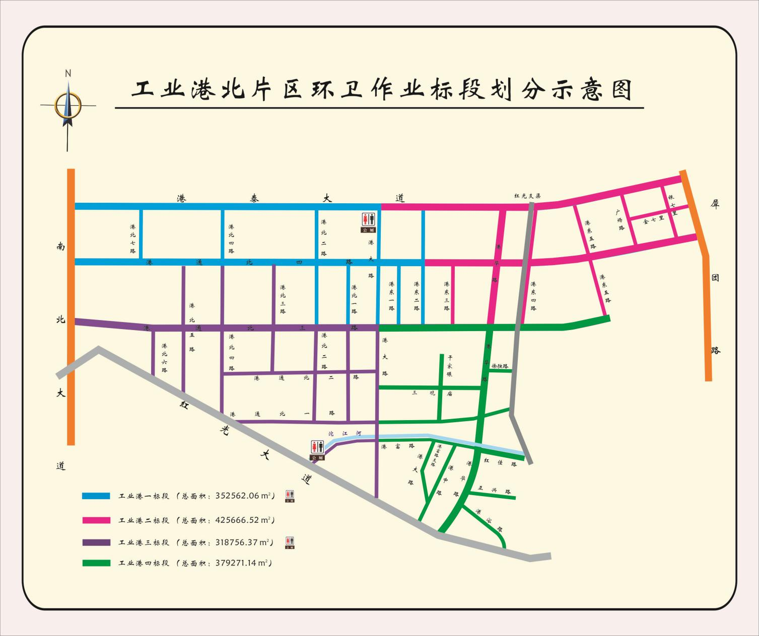

附件2：工业港南片区环卫作业标段划分示意图
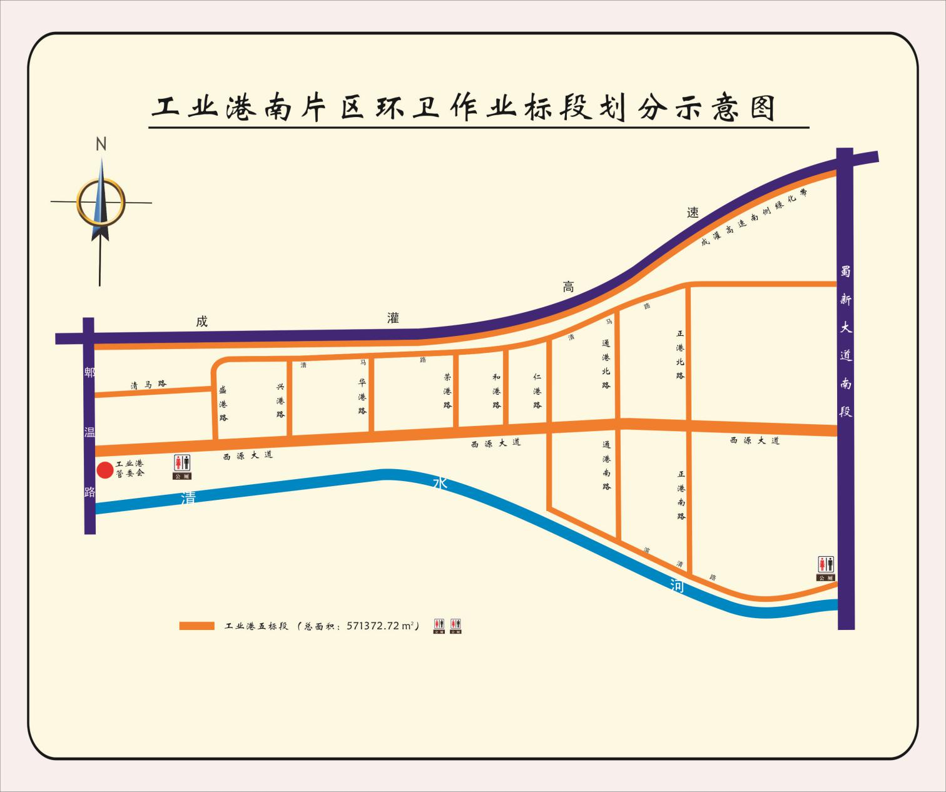
附件2：郫都区综合行政执法局成都现代工业港2021-2024年度环卫清扫保洁作业面积统计表
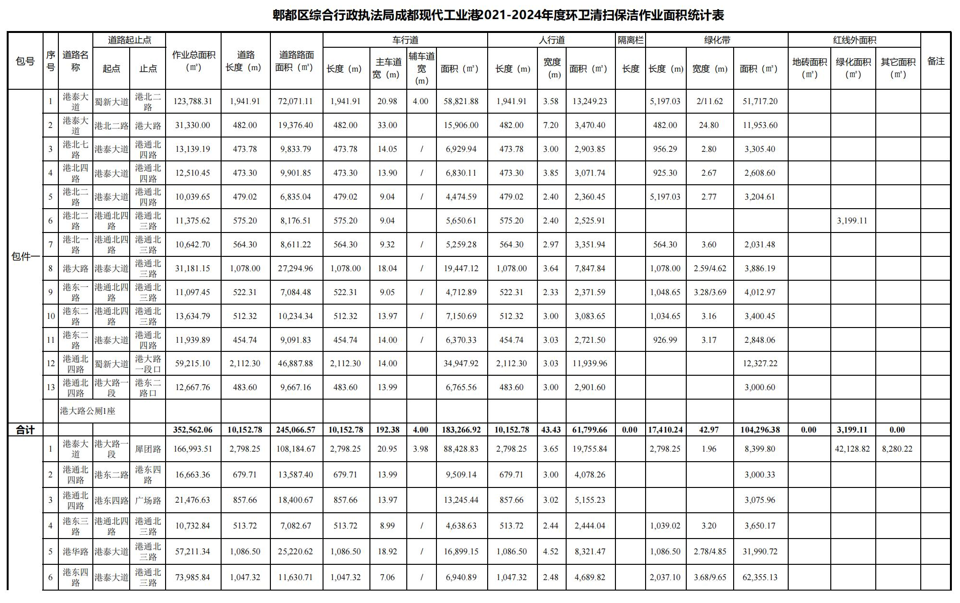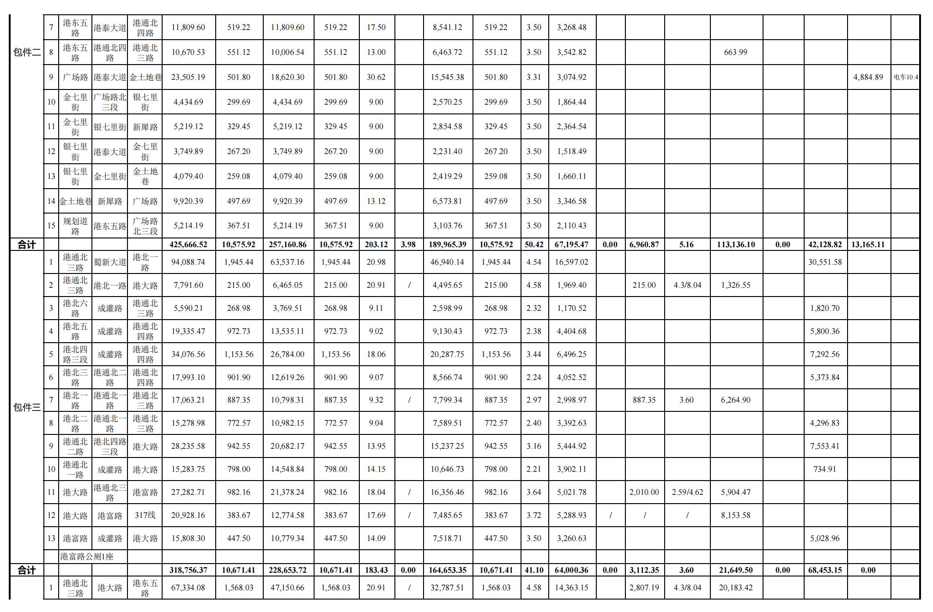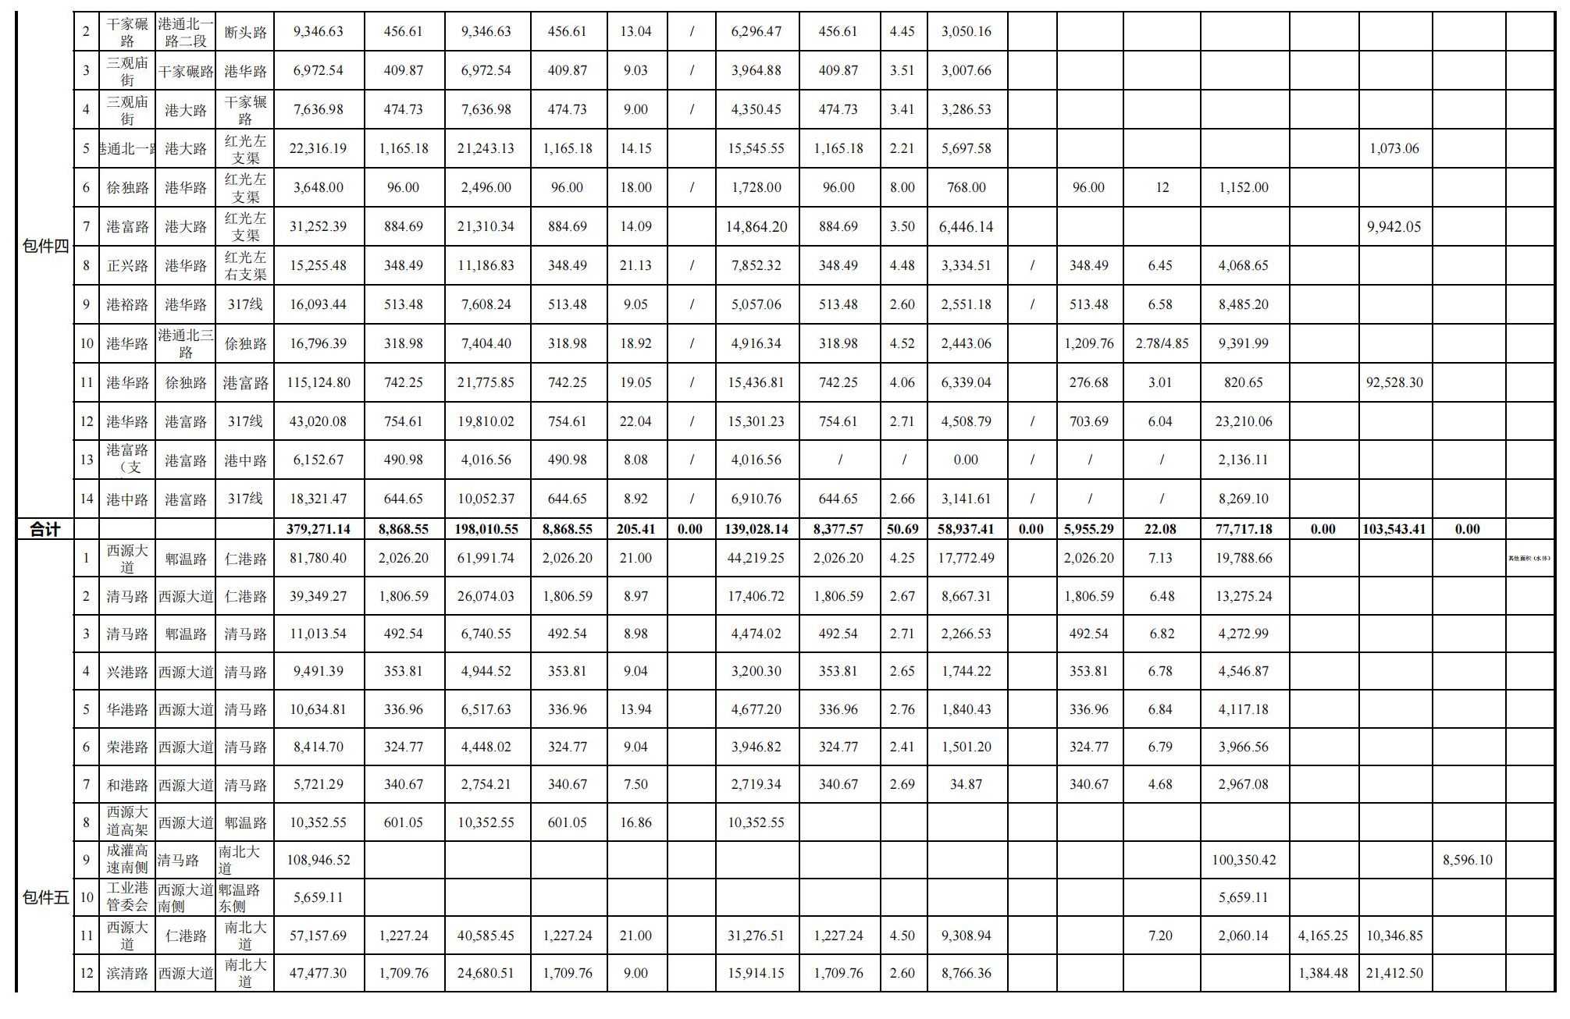

（二）服务内容
1.负责道路（含主车道、辅道、下穿隧道）、桥梁（含跨线桥）清扫保洁、冲洗降尘等，负责人行道（含人行天桥）的清扫保洁、清洗，机动车道、辅道道路的机械化湿法清扫作业等；
2.负责道路沿线快速巡回保洁；
3.负责道路沿线绿化带、水体及两侧相邻区域视野范围的卫生保洁；
4.负责沿线垃圾分类收集设施产生的生活垃圾清掏、清运及箱体清洗，负责垃圾分类收集设施垃圾袋更换，垃圾分类收集设施的日常小型维护维修，以及涉及环卫管理设施破损的统计上报；
5.负责项目范围内直管公共厕所管理及清扫保洁，包括：承担水费，两纸一液配备，定期消杀，化粪池及管网疏通，蹲（座）便器、门窗、墩位门、水龙头<含感应器>、照明灯、厕<手>纸盒、烘手器、扶手的维修，地面、墙面等维修；及时上报环卫公厕管理的其他问题。
6.负责道路机非隔离栏类、护栏类、地面及建筑物3米以下墙体、路灯灯柱、电线杆、电信箱体、电缆箱体、公交站台、花台、花钵等市政环卫设施的清洗保洁及牛皮癣清除；
7.负责道路污染处理，含清除道路沿线零星的建渣、沙石、粪袋以及抛、洒、滴、漏等污染；对于无确定违法主体的突发性大面积、大量次的建渣、沙石、粪袋等道路污染，按区扬尘办的要求进行处理，相关费用按区扬尘办的规定办理；
8.负责作业范围内（街面、小区、综合体、机关事业单位、商铺、餐饮单位、学校等）的生活垃圾及分类后各类生活垃圾（可回收物、有害垃圾、厨余垃圾、其他垃圾）的规范分类收集、转运、清理，含大件垃圾的拆分、收运。按照《成都市生活垃圾管理条例》相关要求，配备垃圾分类收集车辆、工具及人员，实施收运环节的垃圾分类。
9.负责及时向业务主管部门、业务科室反映作业段面相关情况；
10.服从招标人统筹安排，积极配合处理突发公共应急事件、应急抢险等工作；
11.负责承担招标人及业务科室临时交办其它工作。

★（三）人员配置及要求
1、清扫保洁人员配置人数：
包件一：清扫保洁人员配置人数不低于26人（含）；
包件二：清扫保洁人员配置人数不低于43人（含）；
包件三：清扫保洁人员配置人数不低于46人（含）；
包件四：清扫保洁人员配置人数不低于51人（含）；
包件五：清扫保洁人员配置人数不低于56人（含）；
2、驾驶员配置人数：
包件一：驾驶员配置人数不低于7人（含）（环卫专用多功能洗（吸）扫车及环卫专用洒水冲洗车共计配备不低于3人，具有道路养护功能的环卫专用车辆配备不低于1人，密闭式的环卫专用电动垃圾车及环卫专用垃圾压缩转运车共计配备不低于3人）；
包件二：驾驶员配置人数不低于7人（含）（环卫专用多功能洗（吸）扫车及环卫专用洒水冲洗车共计配备不低于3人，具有道路养护功能的环卫专用车辆配备不低于1人，密闭式的环卫专用电动垃圾车及环卫专用垃圾压缩转运车共计配备不低于3人）；
包件三：驾驶员配置人数不低于7人（含）（环卫专用多功能洗（吸）扫车及环卫专用洒水冲洗车共计配备不低于3人，具有道路养护功能的环卫专用车辆配备不低于1人，密闭式的环卫专用电动垃圾车及环卫专用垃圾压缩转运车共计配备不低于3人）；
包件四：驾驶员配置人数不低于7人（含）（环卫专用多功能洗（吸）扫车及环卫专用洒水冲洗车共计配备不低于3人，具有道路养护功能的环卫专用车辆配备不低于1人，密闭式的环卫专用电动垃圾车及环卫专用垃圾压缩转运车共计配备不低于3人）；
包件五：驾驶员配置人数不低于7人（含）（环卫专用多功能洗（吸）扫车及环卫专用洒水冲洗车共计配备不低于3人，具有道路养护功能的环卫专用车辆配备不低于1人，密闭式的环卫专用电动垃圾车及环卫专用垃圾压缩转运车共计配备不低于3人）；
3、公厕保洁人员配置人数：
包件一：公厕保洁人员配置人数不低于1人（含）；
包件三：公厕保洁人员配置人数不低于1人（含）；
包件五：公厕保洁人员配置人数不低于2人（含）；
4、环卫作业单位管理人员数量及配置要求：
各包环卫作业现场督查人数均需另按不低于保洁人员人数5%（含）配备，配置督查交通工具（两轮电瓶车，式样统一）。
【注：1、以上人员需提供身份证明材料并加盖投标人公章；
2、机动车驾驶员须持相应的驾驶执照，须提供驾驶执照复印件并加盖投标人公章。】

★（四）机具配置及规格要求
包件一机具配置及规格要求：
①环卫专用多功能洗（吸）扫车：不低于1台（含）【规格：核定载质量4吨及以上（含）】；
②环卫专用洒水冲洗车：不低于1台（含）【规格：核定载质量7吨及以上（含）】；
③环卫专用电动扫地车：不低于1台（含）【规格：小型或轻型】；
④环卫专用具有清洗功能的电动车辆：不低于1台（含）【规格：小型】；
⑤环卫专用电动三轮快速保洁车：不低于5台（含）；
⑥具有道路养护功能的环卫专用车辆：不低于1台（含）；
⑦密闭式的环卫专用电动垃圾车：不低于2台（含）【规格：核定载质量0.5吨及以上（含）】；
⑧环卫专用垃圾压缩转运车：不低于1台（含）【规格：核定载质量7吨及以上（含）】；
⑨公司督查人员交通工具（两轮电瓶车，样式统一）按不低于保洁员人数5%（含）配备；
⑩投标人须提供包件路段巡查车（仅限于机动车）不低于1 辆，专用于中标包件的日常全线巡查检查。

包件二机具配置及规格要求：
①环卫专用多功能洗（吸）扫车：不低于1台（含）【规格：核定载质量4吨及以上（含）】；
②环卫专用洒水冲洗车：不低于1台（含）【规格：核定载质量7吨及以上（含）】；
③环卫专用电动扫地车：不低于1台（含）【规格：小型】；
④环卫专用具有清洗功能的电动车辆：不低于1台（含）【规格：小型】；
⑤环卫专用电动三轮快速保洁车：不低于6台（含）；
⑥具有道路养护功能的环卫专用车辆：不低于1台（含）；
⑦密闭式的环卫专用电动垃圾车：不低于2台（含）【规格：核定载质量0.5吨及以上（含）】；
⑧环卫专用垃圾压缩转运车：不低于1台（含）【规格：核定载质量7吨及以上（含）】；
⑨公司督查人员交通工具（两轮电瓶车，样式统一）按不低于保洁员人数5%（含）配备；
⑩投标人须提供包件路段巡查车（仅限于机动车）不低于1 辆，专用于中标包件的日常全线巡查检查。

包件三机具配置及规格要求：
①环卫专用多功能洗（吸）扫车：不低于1台（含）【规格：核定载质量4吨及以上（含）】；
②环卫专用洒水冲洗车：不低于1台（含）【规格：核定载质量7吨及以上（含）】；
③环卫专用电动扫地车：不低于1台（含）【规格：小型】；
④环卫专用具有清洗功能的电动车辆：不低于1台（含）【规格：小型】；
⑤环卫专用电动三轮快速保洁车：不低于6台（含）；
⑥具有道路养护功能的环卫专用车辆：不低于1台（含）；
⑦密闭式的环卫专用电动垃圾车：不低于2台（含）【规格：核定载质量0.5吨及以上（含）】；
⑧环卫专用垃圾压缩转运车：不低于1台（含）【规格：核定载质量7吨及以上（含）】；
⑨公司督查人员交通工具（两轮电瓶车，样式统一）按不低于保洁员人数5%（含）配备；
⑩投标人须提供包件路段巡查车（仅限于机动车）不低于1 辆，专用于中标包件的日常全线巡查检查。

包件四机具配置及规格要求：
①环卫专用多功能洗（吸）扫车：不低于1台（含）【规格：核定载质量4吨及以上（含）】；
②环卫专用洒水冲洗车：不低于1台（含）【规格：核定载质量7吨及以上（含）】；
③环卫专用电动扫地车：不低于1台（含）【规格：小型】；
④环卫专用具有清洗功能的电动车辆：不低于1台（含）【规格：小型】；
⑤环卫专用电动三轮快速保洁车：不低于4台（含）；
⑥具有道路养护功能的环卫专用车辆：不低于1台（含）；
⑦密闭式的环卫专用电动垃圾车：不低于2台（含）【规格：核定载质量0.5吨及以上（含）】
⑧环卫专用垃圾压缩转运车：不低于1台（含）【规格：核定载质量7吨及以上（含）】
⑨公司督查人员交通工具（两轮电瓶车，样式统一）按不低于保洁员人数5%（含）配备；
⑩投标人须提供包件路段巡查车（仅限于机动车）不低于1 辆，专用于中标包件的日常全线巡查检查。

包件五机具配置及规格要求：
①环卫专用多功能洗（吸）扫车：不低于1台（含）【规格：核定载质量4吨及以上（含）】；
②环卫专用洒水冲洗车：不低于1台（含）【规格：氢能源电池车，核定载质量7吨及以上（含）】；
③环卫专用电动扫地车：不低于1台（含）【规格：小型】；
④环卫专用具有清洗功能的电动车辆：不低于1台（含）【规格：小型】；
⑤环卫专用电动三轮快速保洁车：不低于4台（含）；
⑥具有道路养护功能的环卫专用车辆：不低于1台（含）；
⑦密闭式的环卫专用电动垃圾车：不低于2台（含）【规格：核定载质量0.5吨及以上（含）】
⑧环卫专用垃圾压缩转运车：不低于1台（含）【规格：核定载质量7吨及以上（含）】
⑨公司督查人员交通工具（两轮电瓶车，样式统一）按不低于保洁员人数5%（含）配备；
⑩投标人须提供包件路段巡查车（仅限于机动车）不低于1 辆，专用于中标包件的日常全线巡查检查。

【注：1、以上机具如为自有，须提供购置发票复印件并加盖投标人公章，如机具为机动车则须提供车辆购置发票复印件、有效年审期内行驶证复印件并加盖投标人公章。如承诺中标后新购置，则投标人需提供机具配置承诺函，格式自拟。
2、包件五机具配置及规格要求中：②环卫专用洒水冲洗车：不低于1台（含）【规格：氢能源电池车，核定载质量7吨及以上（含）】，如为自有，须提供车辆购置发票复印件、有效年审期内行驶证复印件并加盖投标人公章。如为租赁，须提供租赁合同及有效年审期内行驶证复印件并加盖投标人公章。如承诺中标后新购置，则投标人需提供机具配置承诺函，格式自拟。
3、投标人须单独承诺在本项目履约周期内，使用的环卫专用多功能洗（吸）扫车、环卫专用洒水冲洗车、具有道路养护功能的环卫专用车辆登记年限不超过8年；环卫专用电动扫地车车辆出厂年限不超过6年；环卫专用具有清洗功能的电动车辆、环卫专用电动三轮快速保洁车车辆出厂年限不超过5年；若超过规定年限，中标单位自行更新车辆并接受采购人检查。
4、投标人须单独承诺在本项目履约期内所有配置车辆都应符合现行环卫作业相关规定与标准，若遇国家、省、市相关规定和标准调整，应及时按照相关规定和标准对车辆进行调整配置。】

★（五）服务要求及标准
1.签订合同前，专业环卫车辆（①洒水车、②洗（吸）扫车、③垃圾压缩车、④垃圾收（转）运车）须安装卫星定位系统装置（费用自理），与区综合行政执法局实现接驳，合同期内，未经招标人同意所有作业车辆机具不得超区域作业。
2.投标人应对工人最低工资做出承诺，一线环卫从业人员月工资不低于届时成都市最低工资标准，并执行《成都市环卫工人健康安全关爱办法》（成府发【2019】6号）（见附件2）。在合同期限内，遇国家政策调整增加的费用由中标人承担。（提供承诺函，格式自拟。）
3.清扫保洁作业按《成都市环卫清扫保洁精细化作业规则》成城发（2019） 47 号（见附件1）、《成都市环卫清扫保洁精细化监督管理办法》成城发（2019）48 号（见附件3）和《关于城管系统环卫车辆推广应用新能源汽车工作的通知》成城办（2019）219 号（见附件4）等相关要求实施，且执行标准同时不得低于区级标准，详见《成都市郫都区城镇环卫作业监督考核办法》（见附件5）。如合同期内市、区相关部门出台新标准及管理办法，则执行新标准及管理办法，并在续签合同中约定。
4.本项目合同的实际结算金额以中标人与采购人双方确认的实际作业面积作为计算依据进行结算。
5.在环卫作业实施过程中，所需的清扫保洁机械与工具（扫帚、移动垃圾桶、垃圾袋等）、劳动服装费、劳动用品费、职业健康体检及防护用品费等均由中标人自行提供与维护并承担费用。
6.中标人应对该项目所有收支情况独立核算并接受业主的稽查和审计。
7.能严格遵守和执行《中华人民共和国劳动法》、《中华人民共和国社会保险法》等法律法规,在环卫作业服务期限内执行成都市及成都郫都区相关部门调整环卫工人工资标准的规定。

（六）垃圾收（转）运费用测算方式的确定及垃圾转运点管理
1.本次招标服务价格内含垃圾清运费（含所在区域的各类小区、院落、单位、企业、学校、商户及其他组织和个人等产生的各类生活垃圾的清运），收集后运输至成都双合达生活垃圾压缩中转站或招标人指定地点。（郫都区区域内，单边不超过20公里运距，该运距内垃圾清运费已计算在管护费内，不再另行支付相关费用）。
★2.投标人须承诺在遇突击、应急、自然灾害等不可抗力因素下，承担采购人安排的垃圾中转点至垃圾处置场（厂）、焚烧厂的垃圾转运，费用另行核算。费用核算可参照郫都区垃圾外运处置核定的标准，协商确定。（提供承诺函，格式自拟。）

四、商务要求
1、服务期限：本次招标服务期限为三年，从招标完成签订合同（约定）之日起算。经考核合格后，合同一年一签。
2、服务地点：采购人指定地点。
3、付款方式：
①由郫都区综合行政执法局根据检查考核结果、新增工作量等核算月环卫作业经费。按月度汇总、审核后拨付环卫作业公司。
②年作业经费在服务周期内，除因作业面积发生变化经双方确认外，不作调整。
4、履约保证金：中标金额的2%，合同签订前转账到采购人指定账户。
5、验收标准：根据《财政部关于进一步加强政府采购需求和履约验收管理的指导意见》（财库〔2016〕205号）及郫都区综合行政执法局实际出具《考核细则》规定执行。《考核细则》可根据上级相关规定进行调整并执行。
6、辖区内环卫作业量增加或减少：在符合《中华人民共和国政府采购法》的前提下，由采购人审核并出具辖区环卫作业增减量通知书，交中标人确认，中标人按照《招标文件》要求实施环卫作业。
★7、投标人须作出承诺：优先承接继续聘用上轮本包件号作业范围一线环卫工人。（提供承诺函，格式自拟）
★8、为保证服务质量，投标单位如果同时参与多个包件的投标，各包件所配备的人员和机具须单独配置，不能共享。（提供承诺函）
★9、投标人需作出承诺：响应垃圾分类政策，实施清扫保洁和垃圾收（转）运作业中，按采购人规定，配备相应专用车辆，把所在区域的各类小区、院落、单位、企业、学校、商户及其他组织和个人等产生的分类后的生活垃圾按可回收物、厨余垃圾、有害垃圾、其他（含大件）垃圾进行分类收集及转运。其中除大件垃圾外，其余垃圾收集车辆箱体必须是密闭样式，并运至采购人上述指定场所，所产生清运费用包含在作业经费内，采购方不再另行付费。（提供承诺函，格式自拟）
★10、投标人需作出承诺：根据本包件号区域环卫作业实际情况，在满足作业质量、频次和标准前提下，需对作业机具和人员配置进行优化调整的，需提前1个月向招标人业务科室报批具体调整方案，招标人同意后方可对机具和人员进行优化调整。（提供承诺函，格式自拟）
★11、投标人须作出承诺：在郫都区有（分）公司或中标后在郫都区设置分公司。
12、其他未尽事宜，由采购人与中标供应商另行协商解决。

附件1：
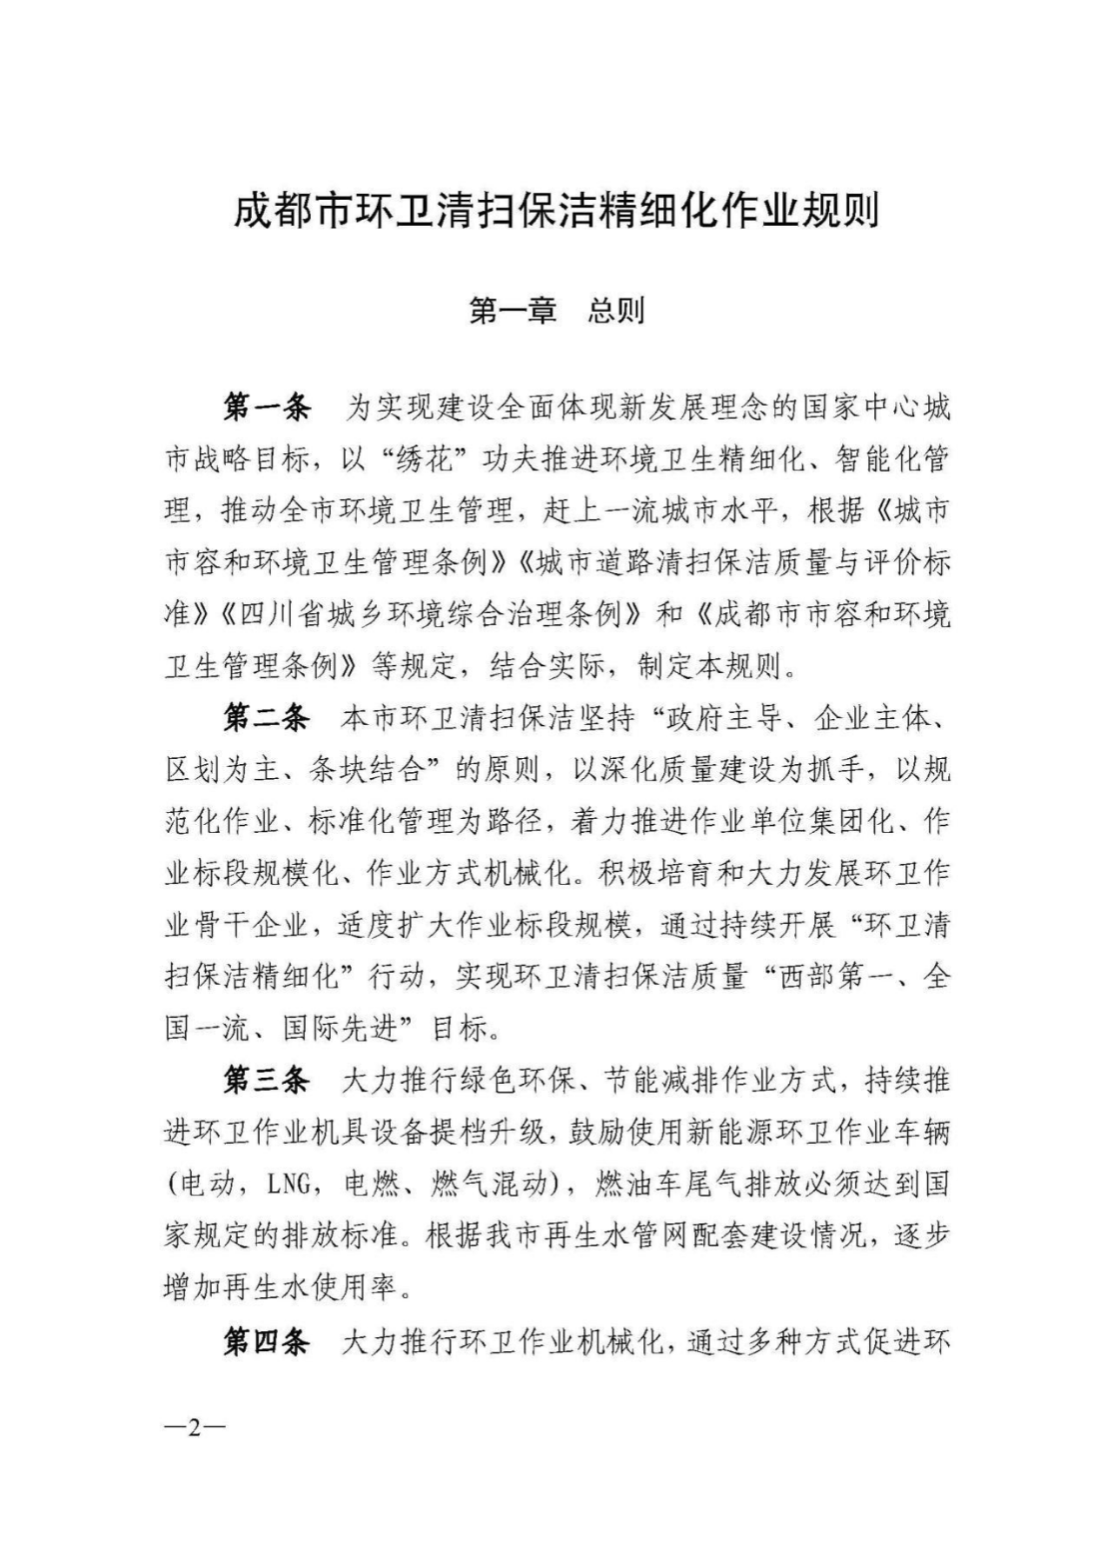
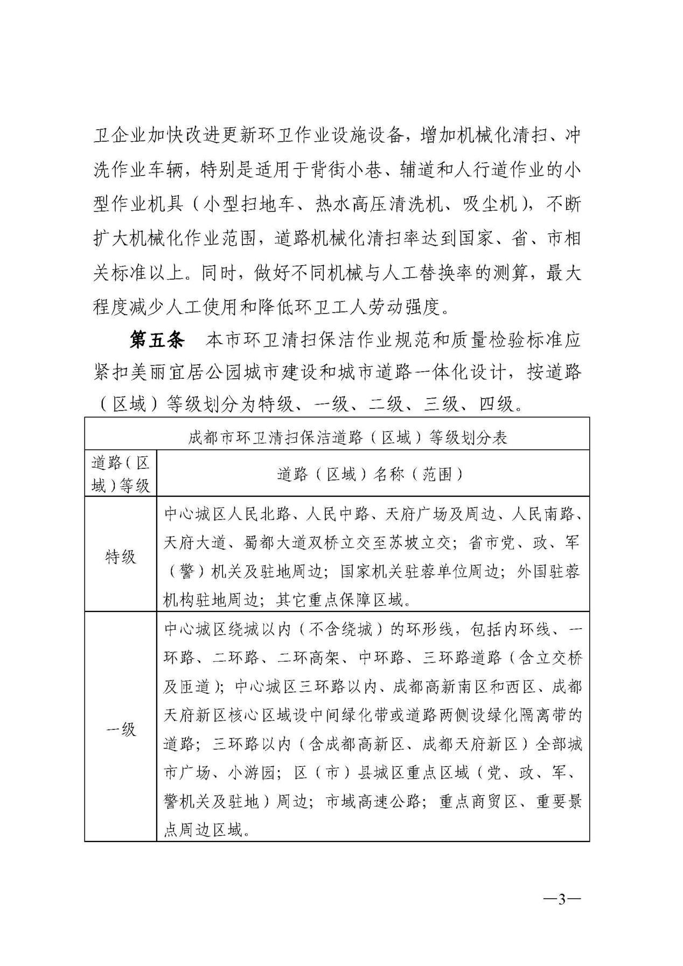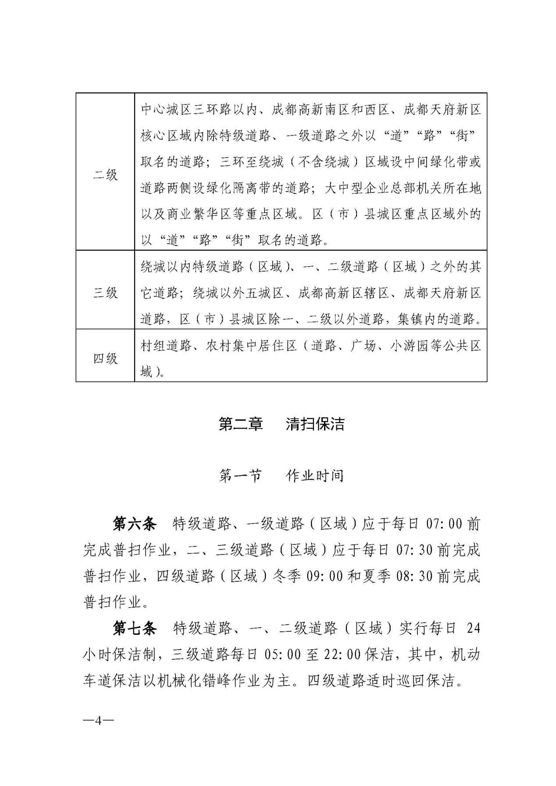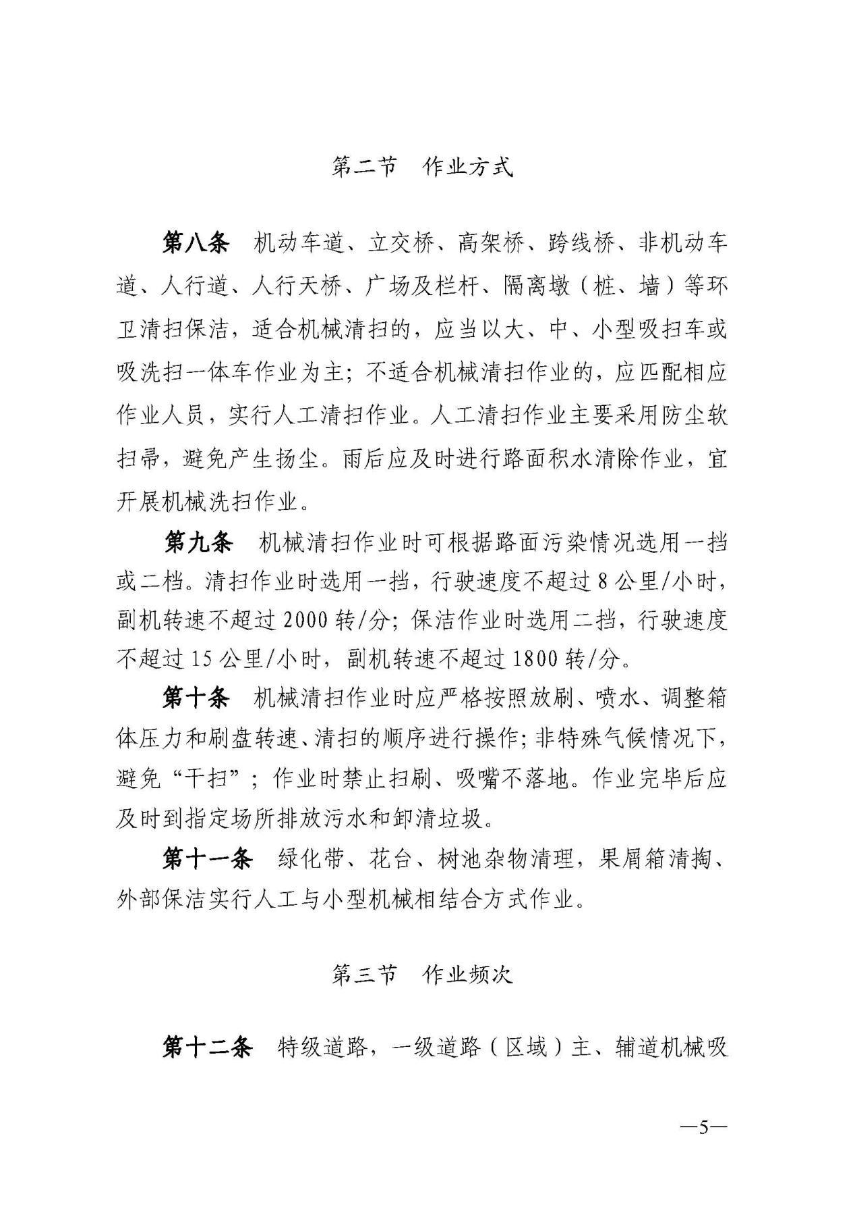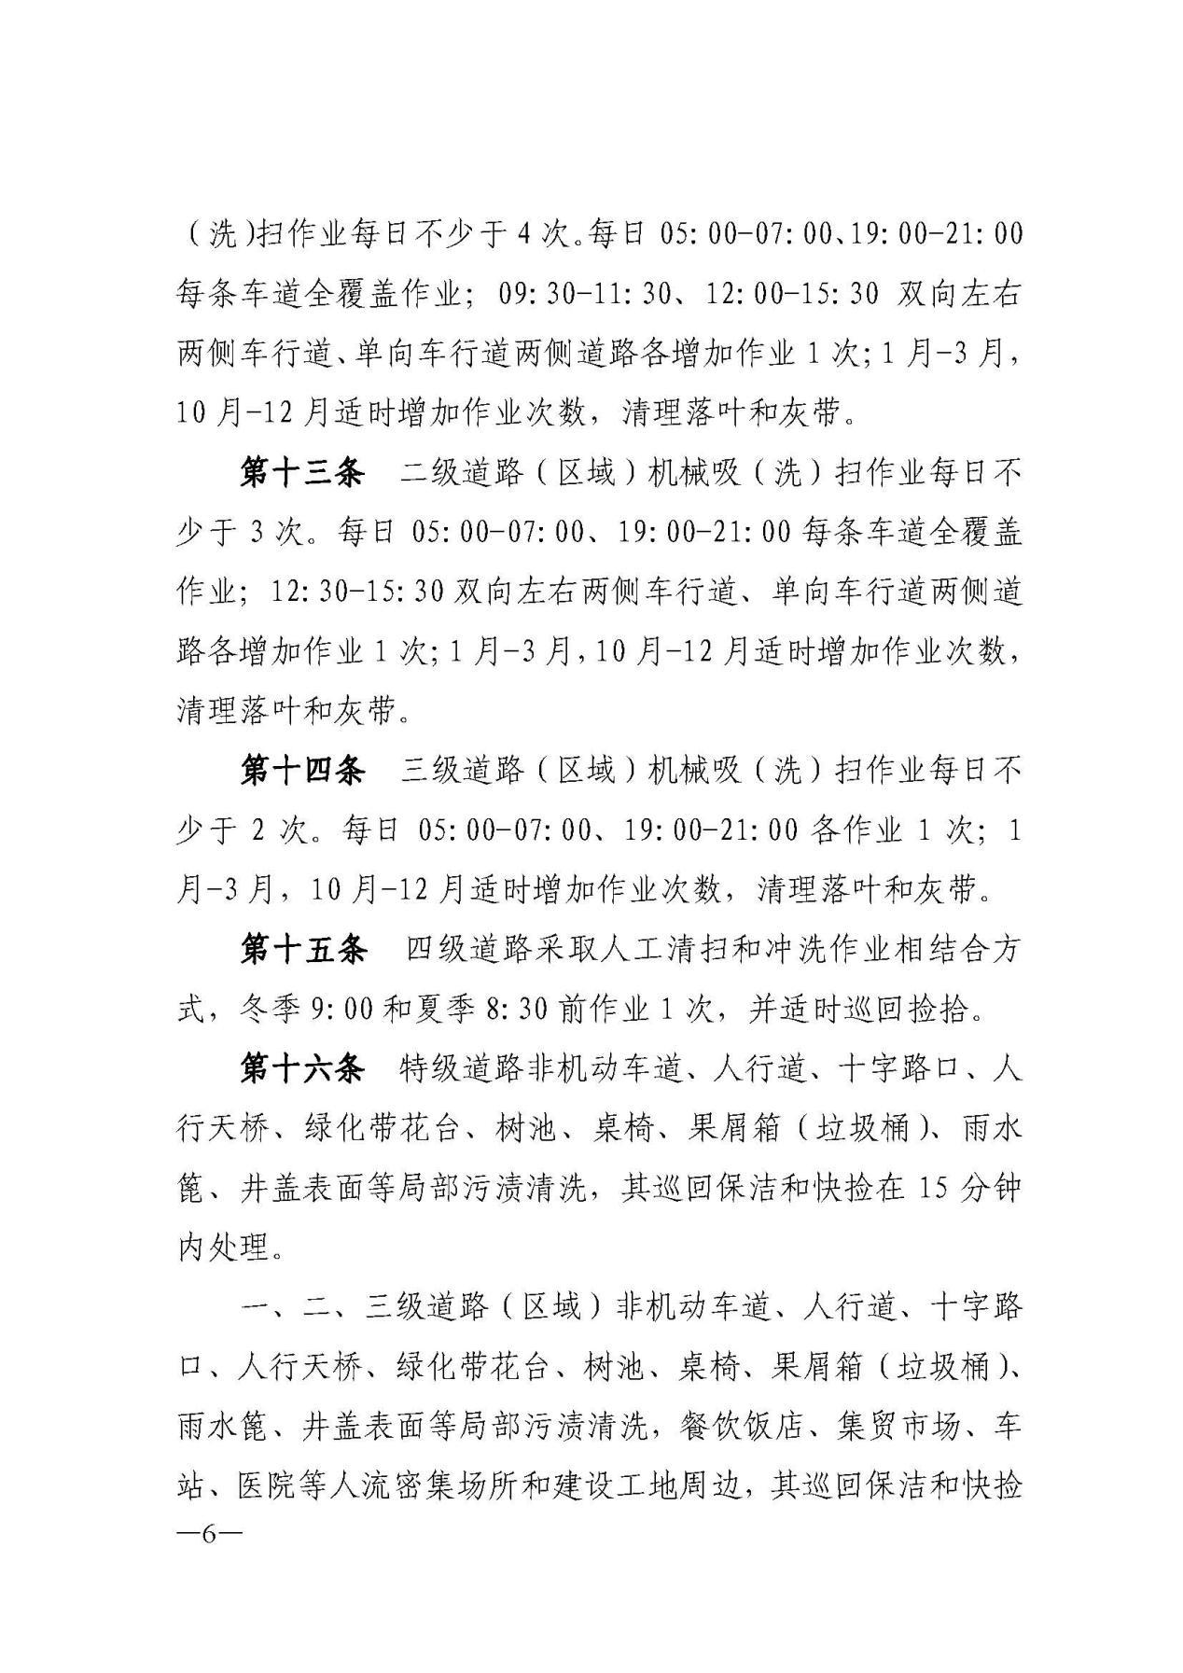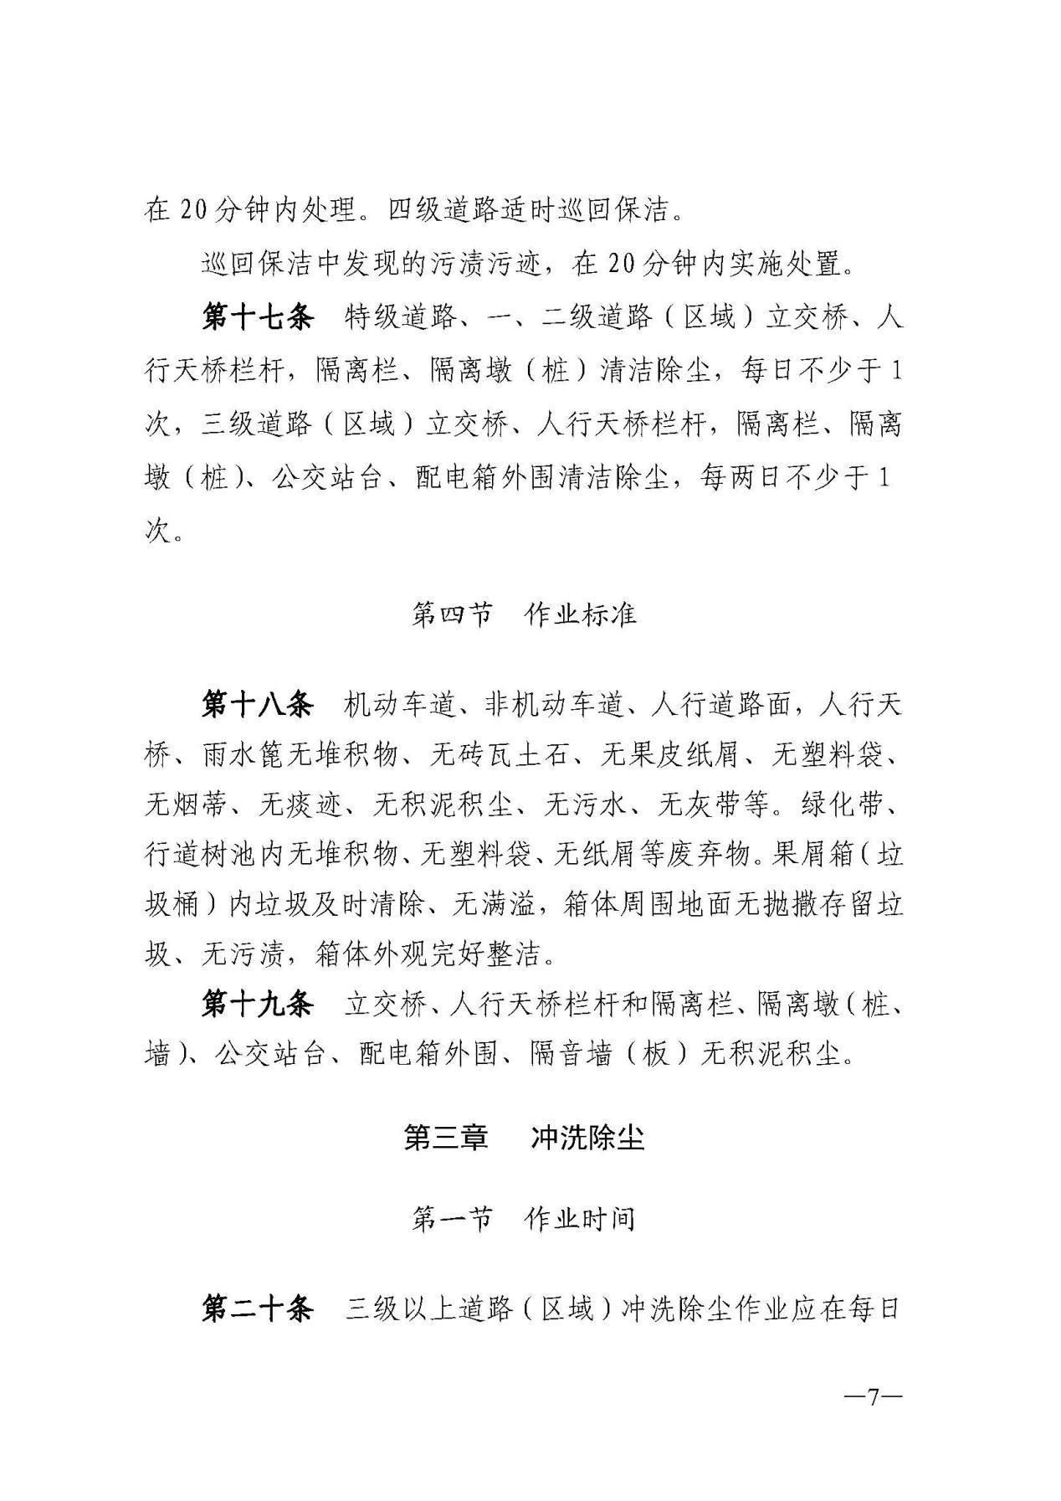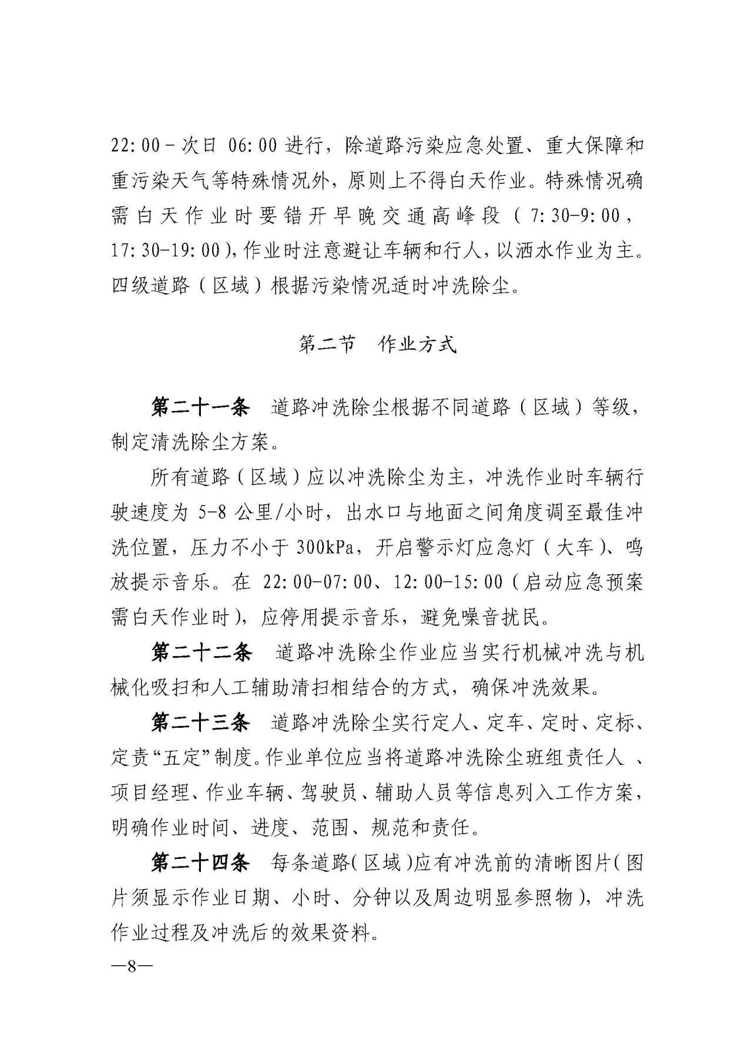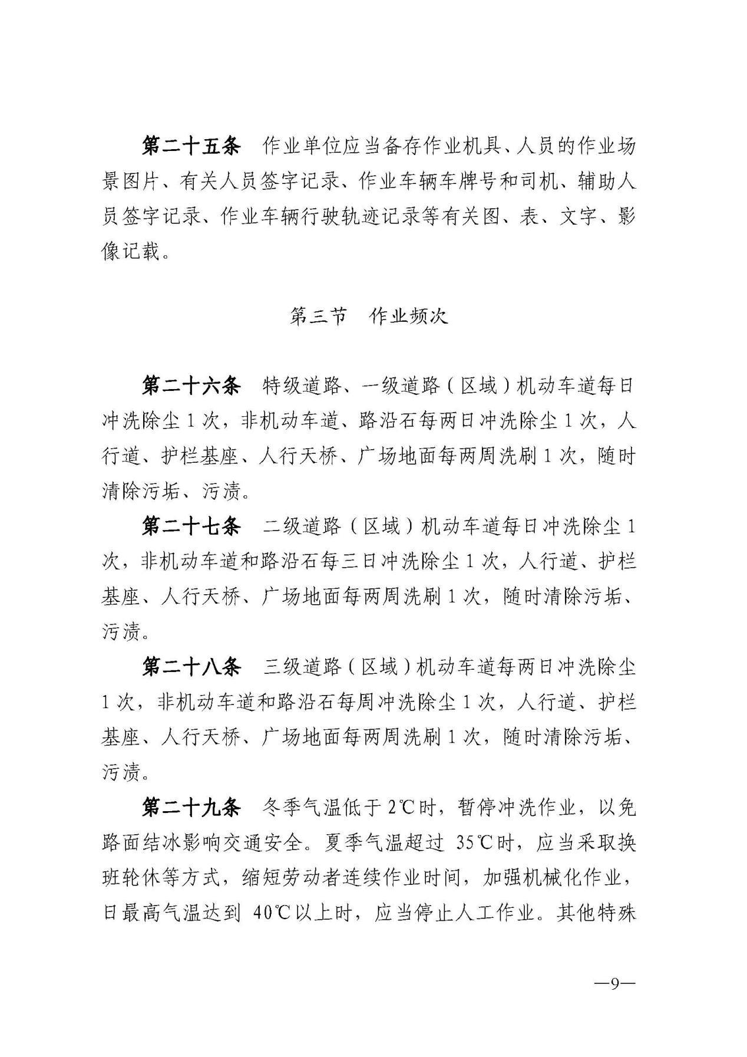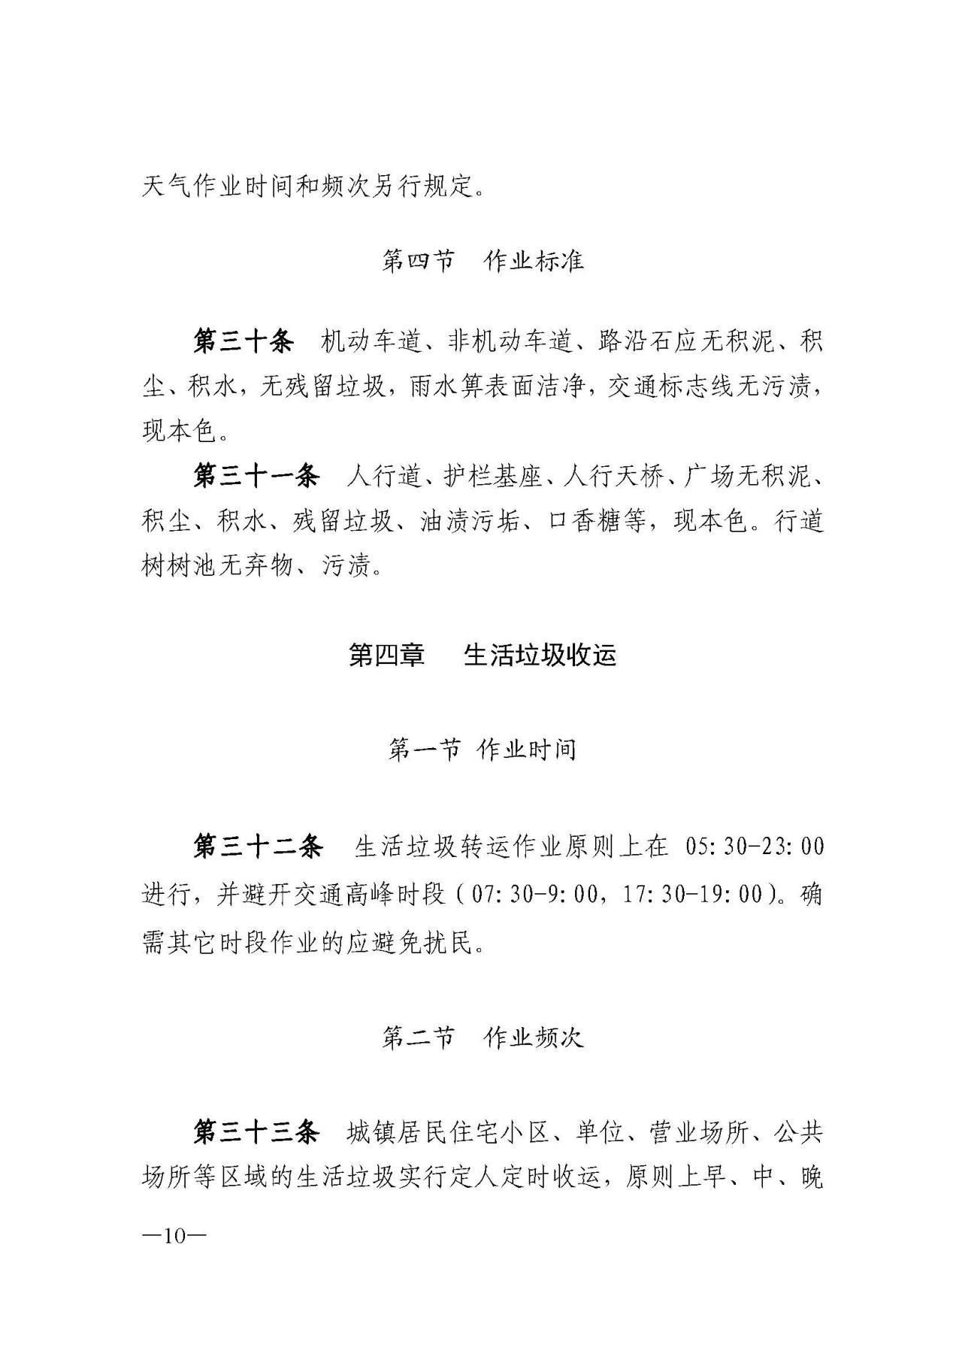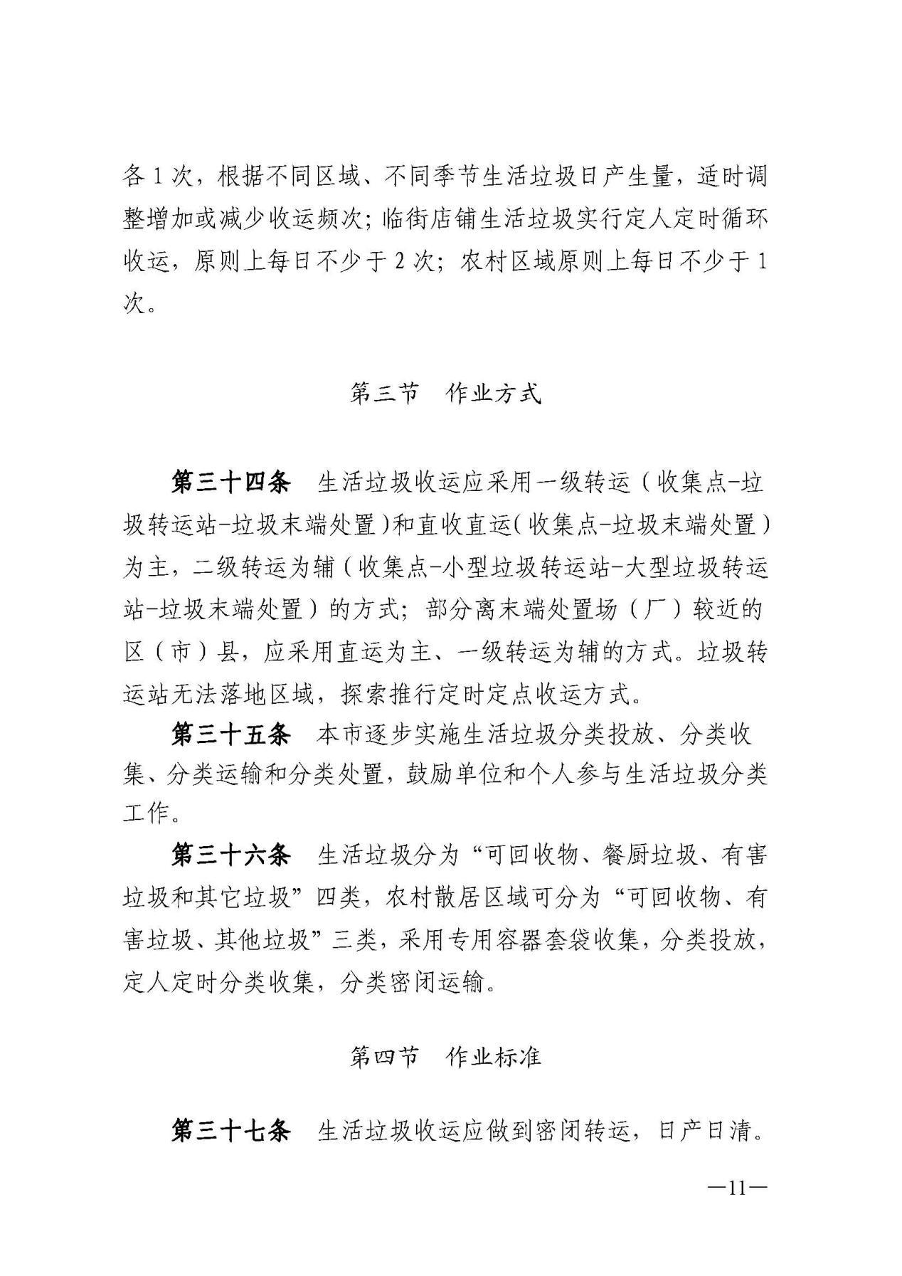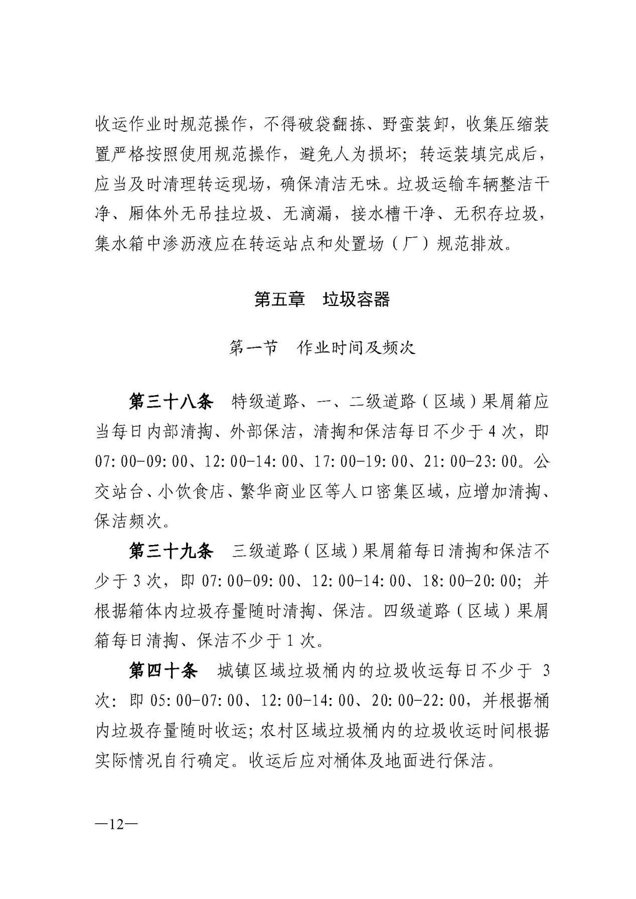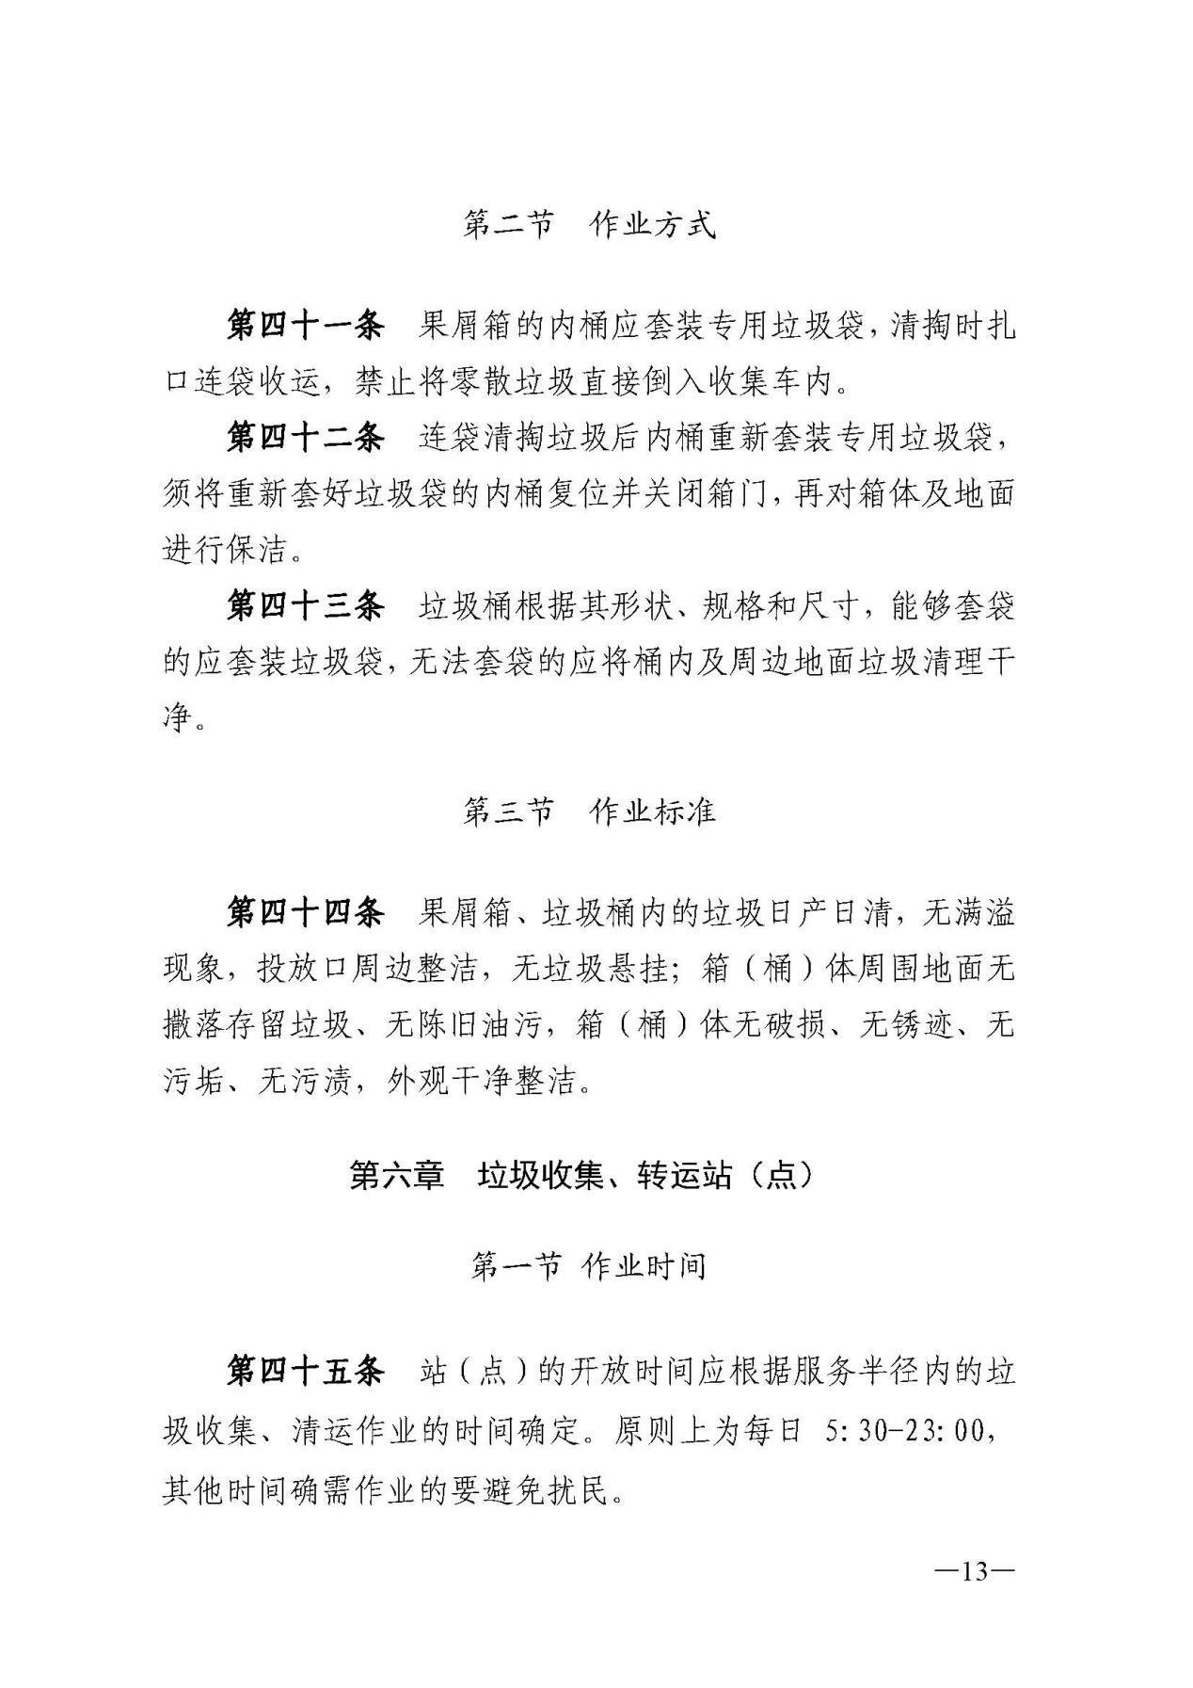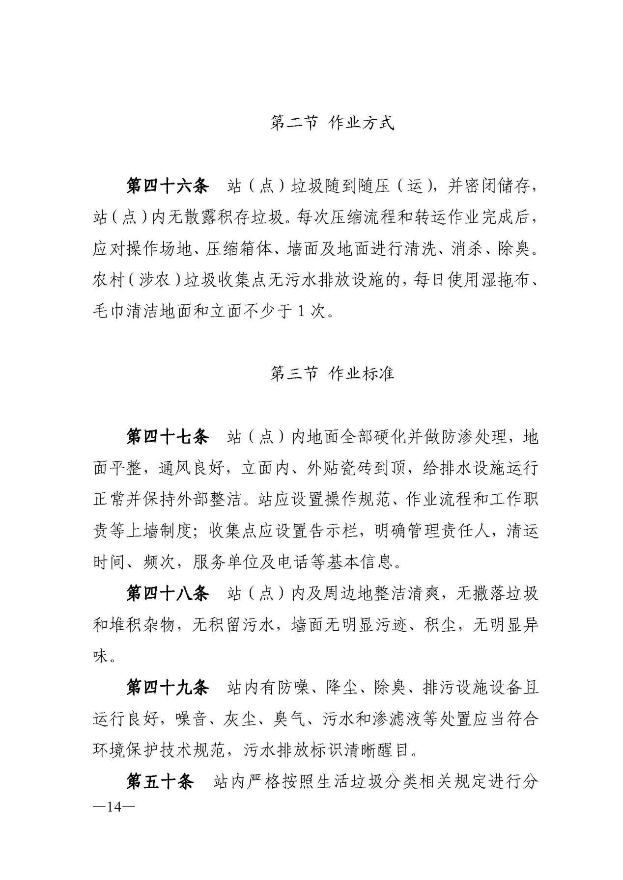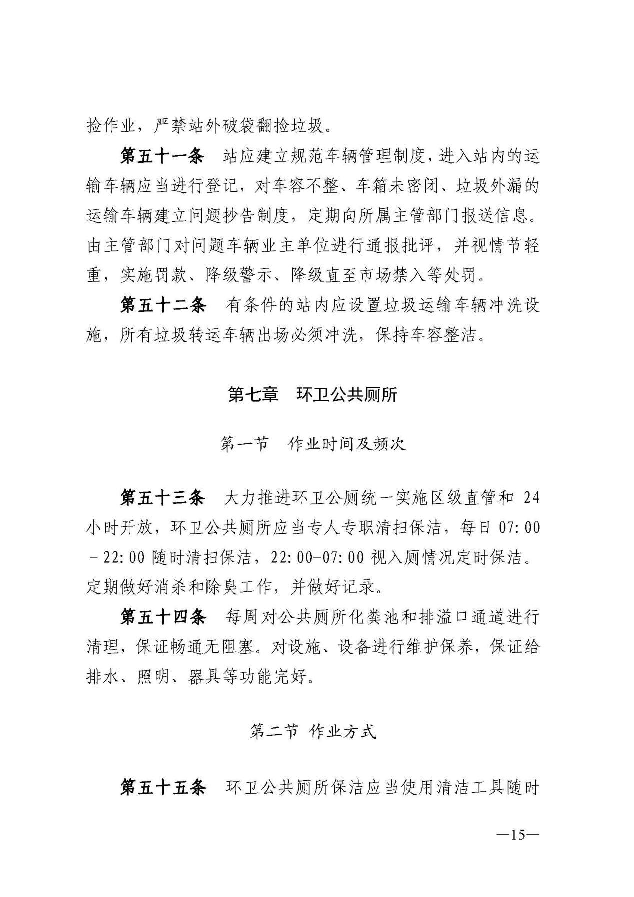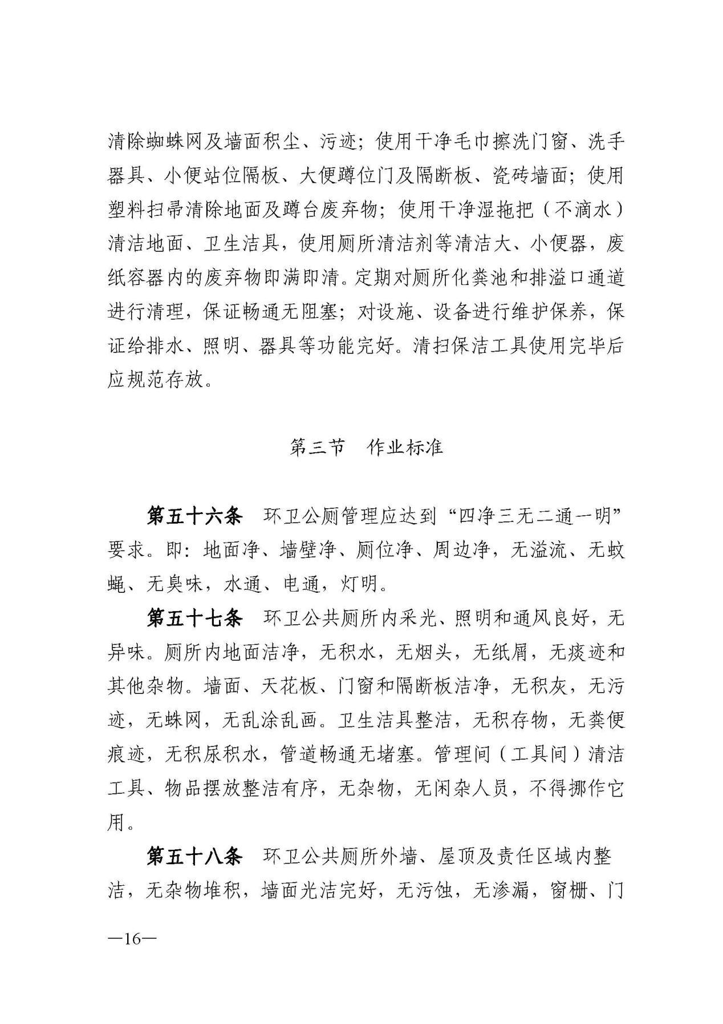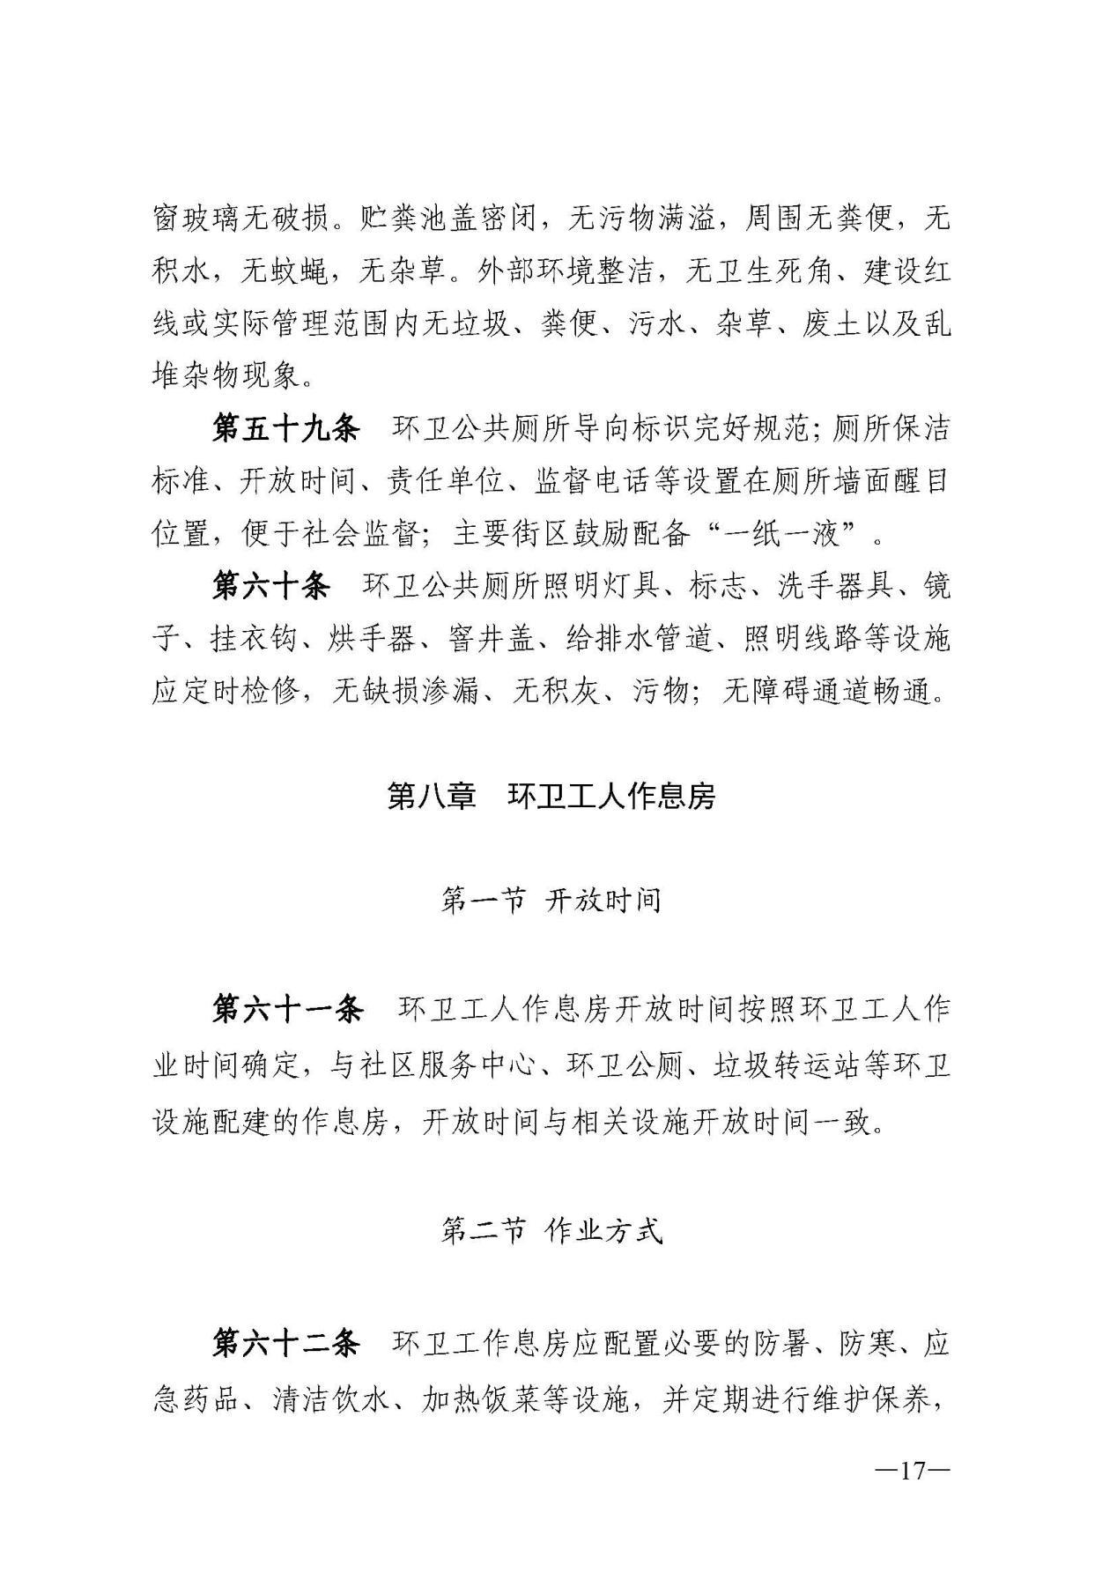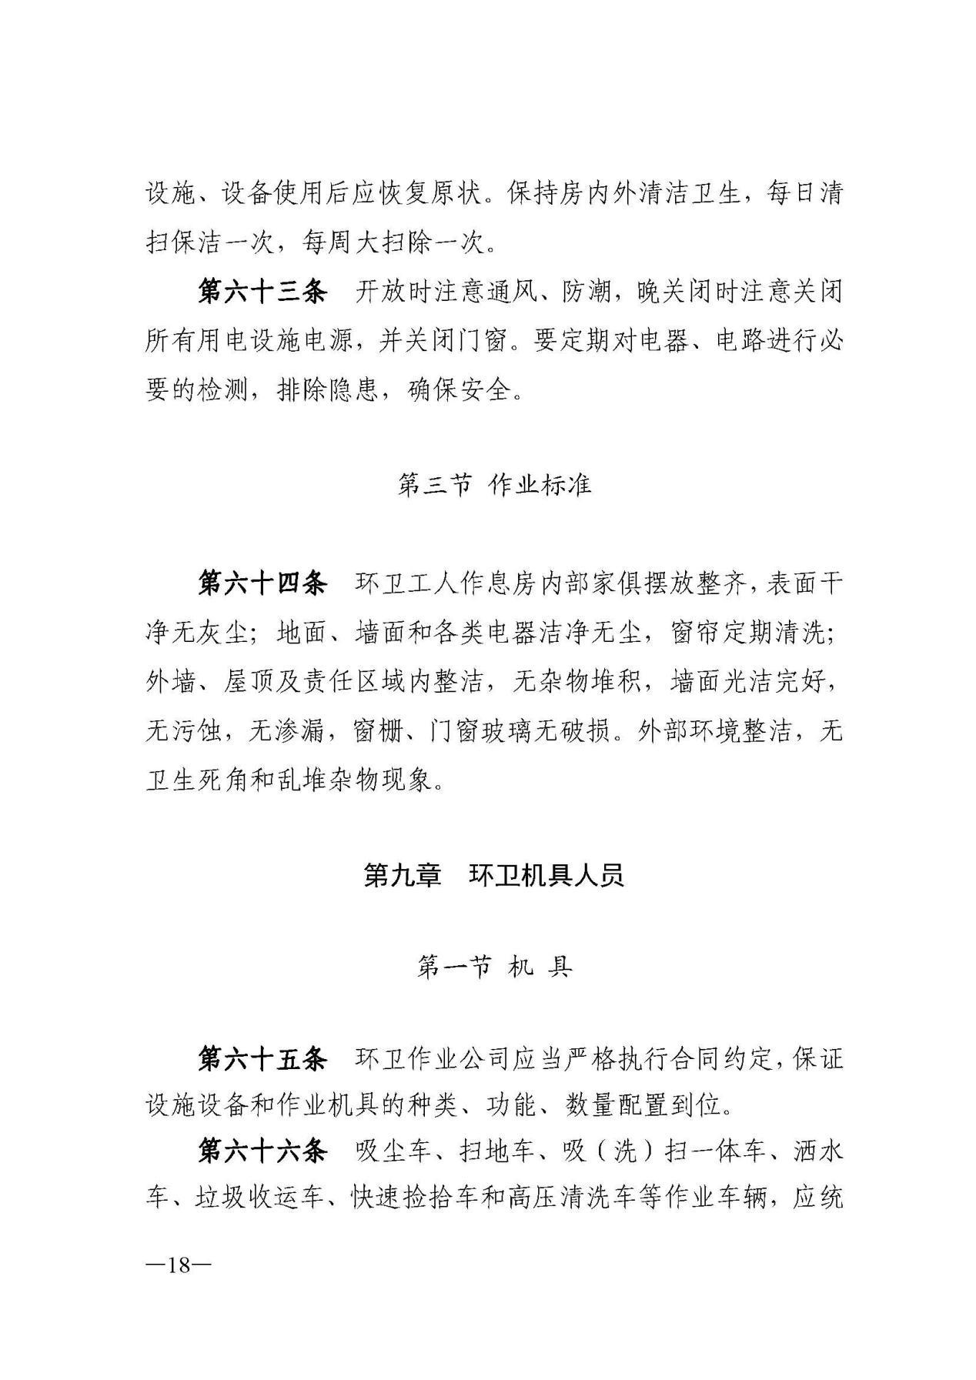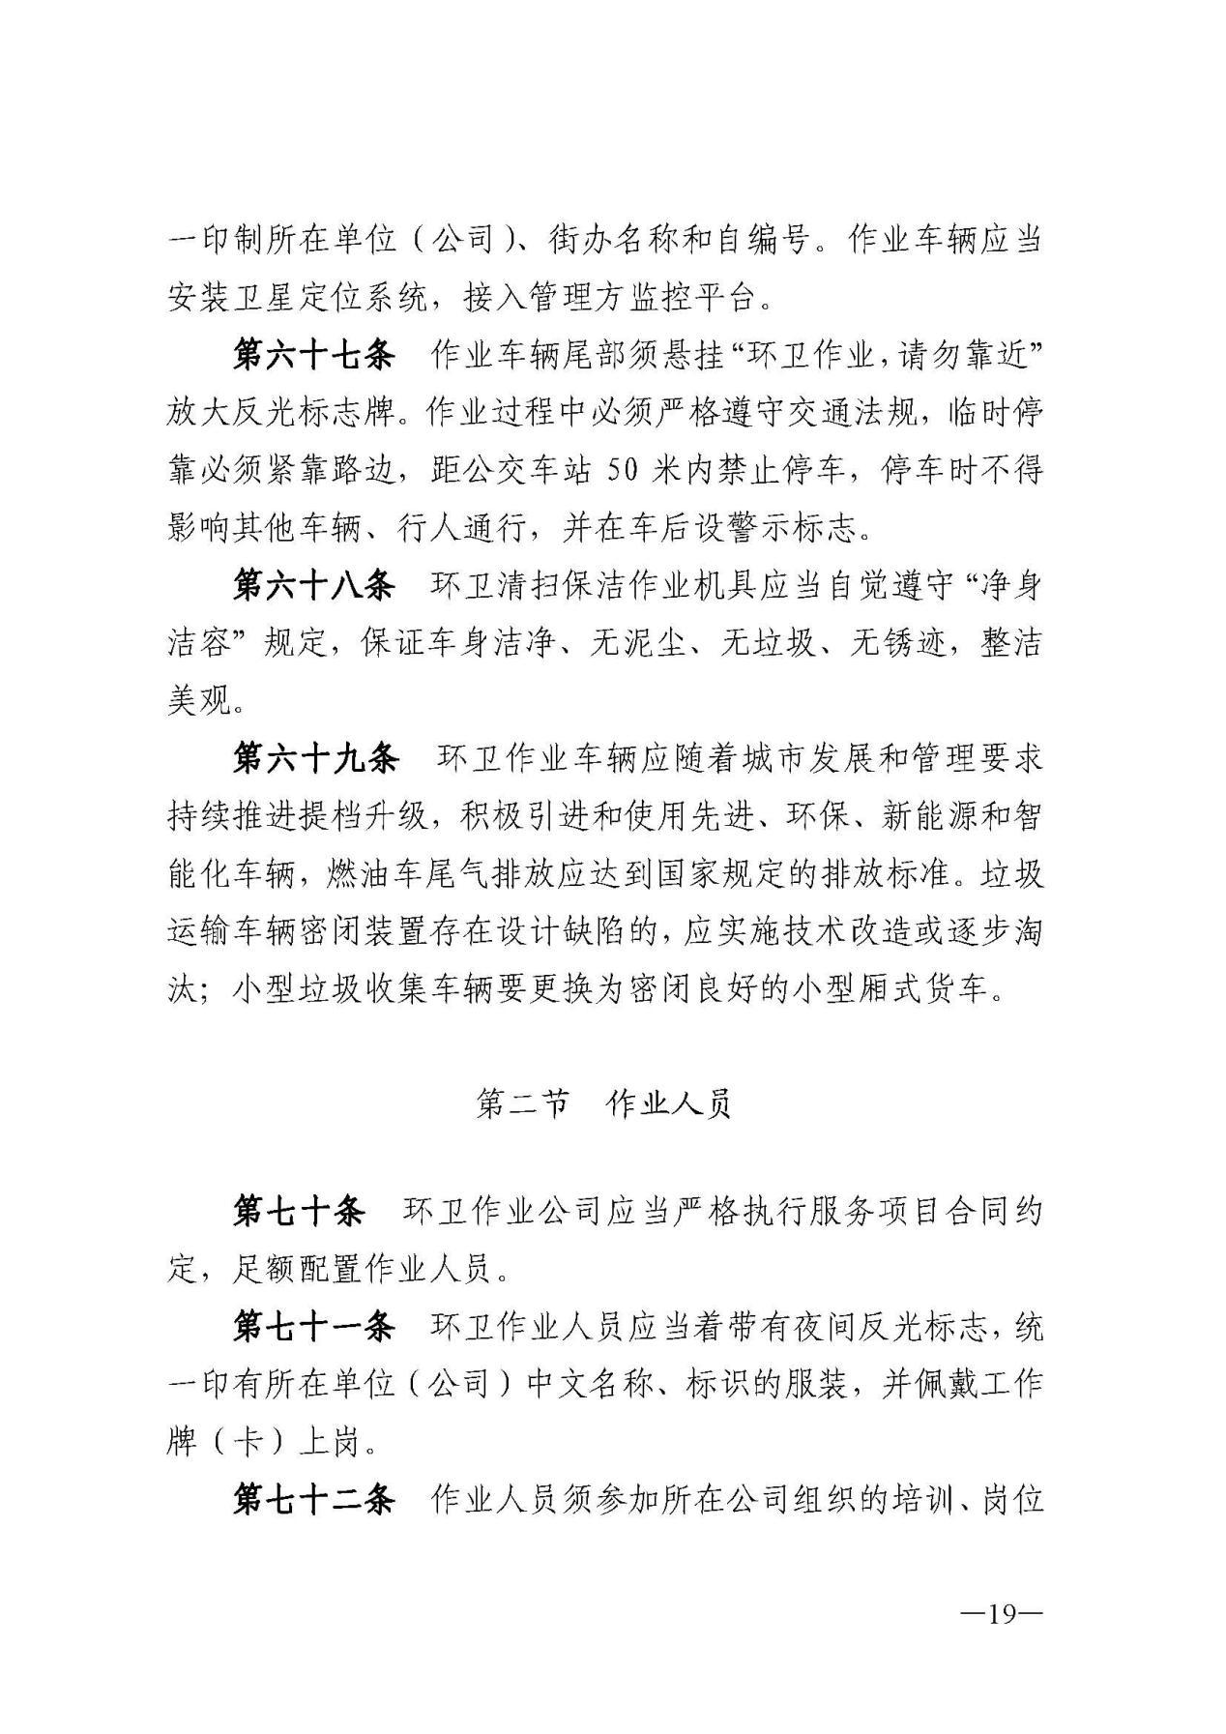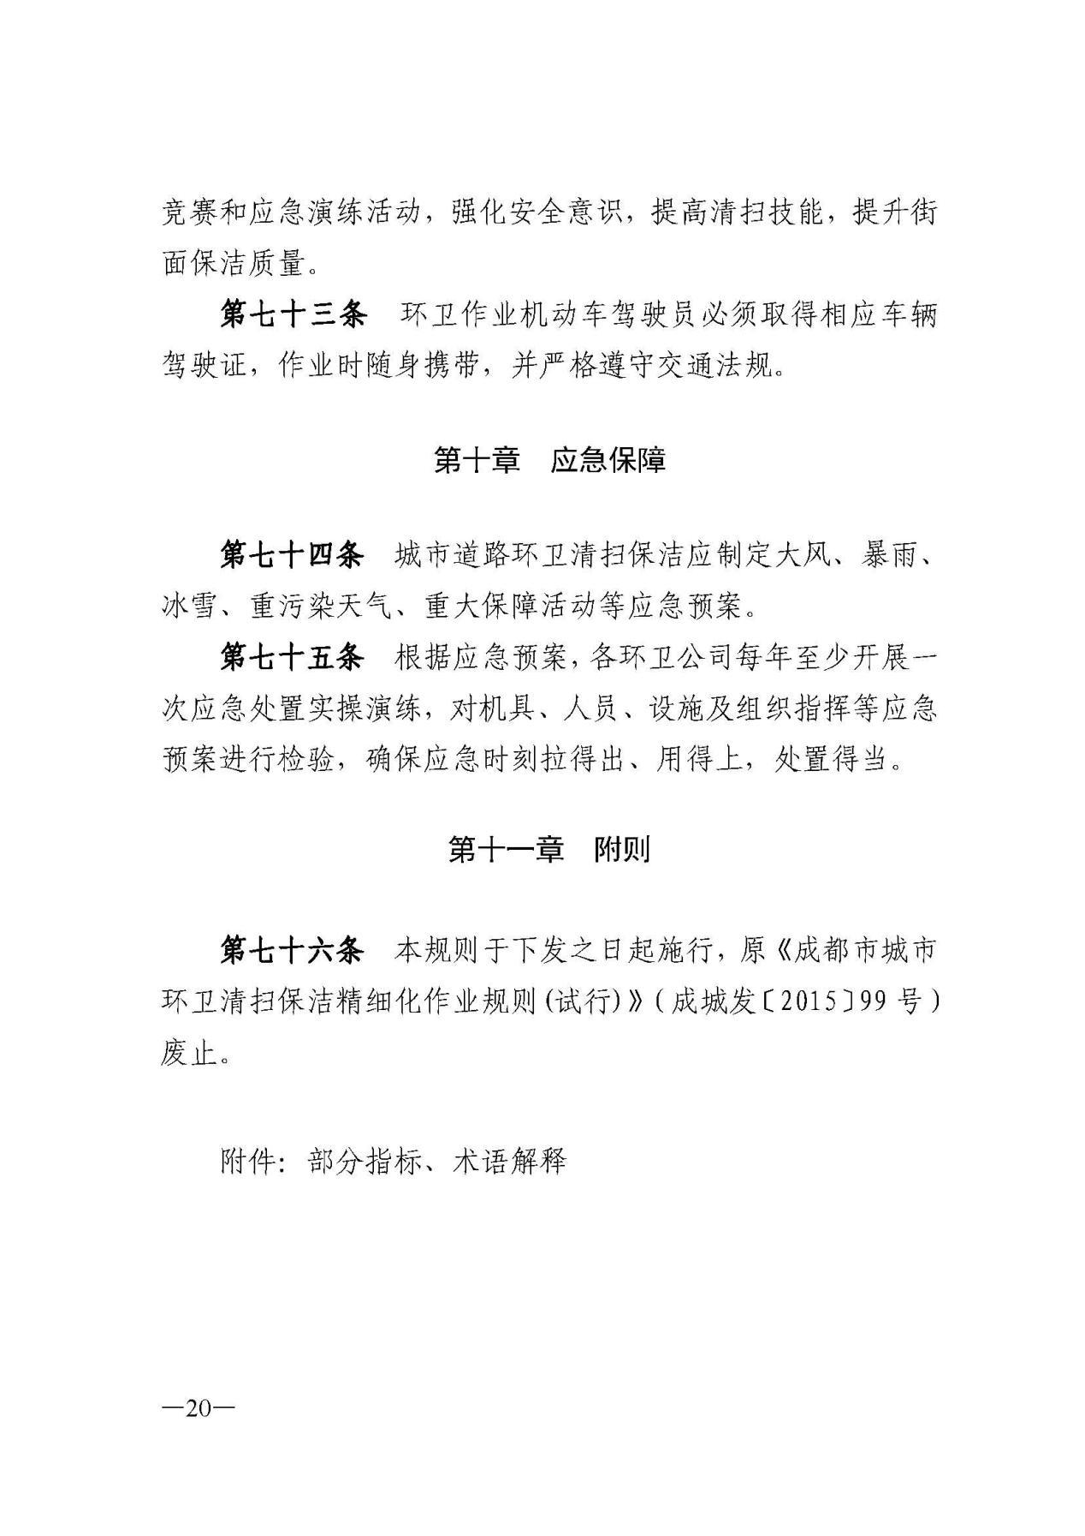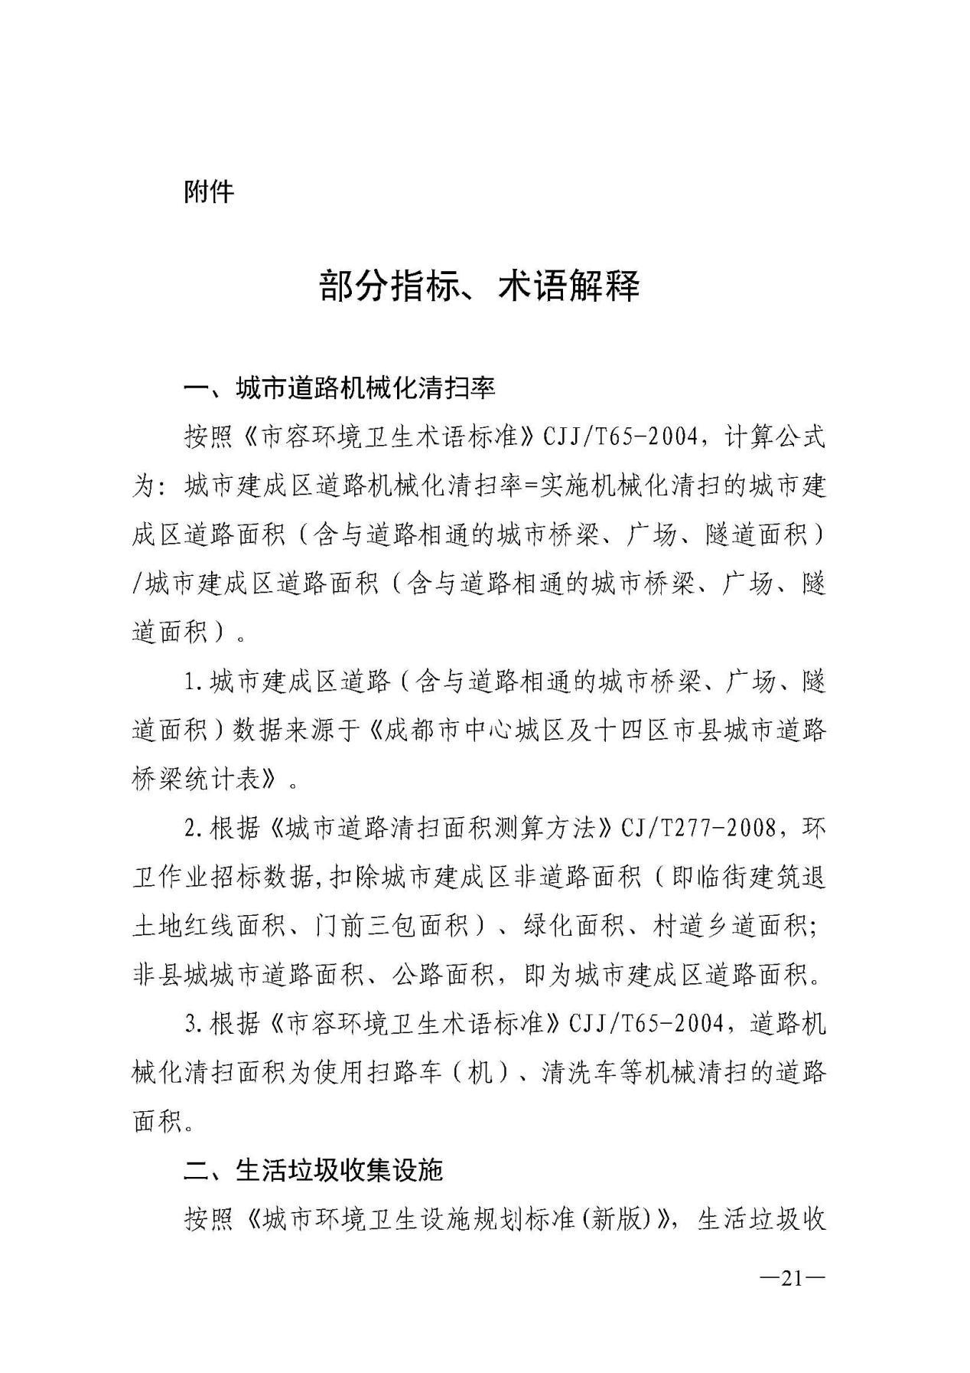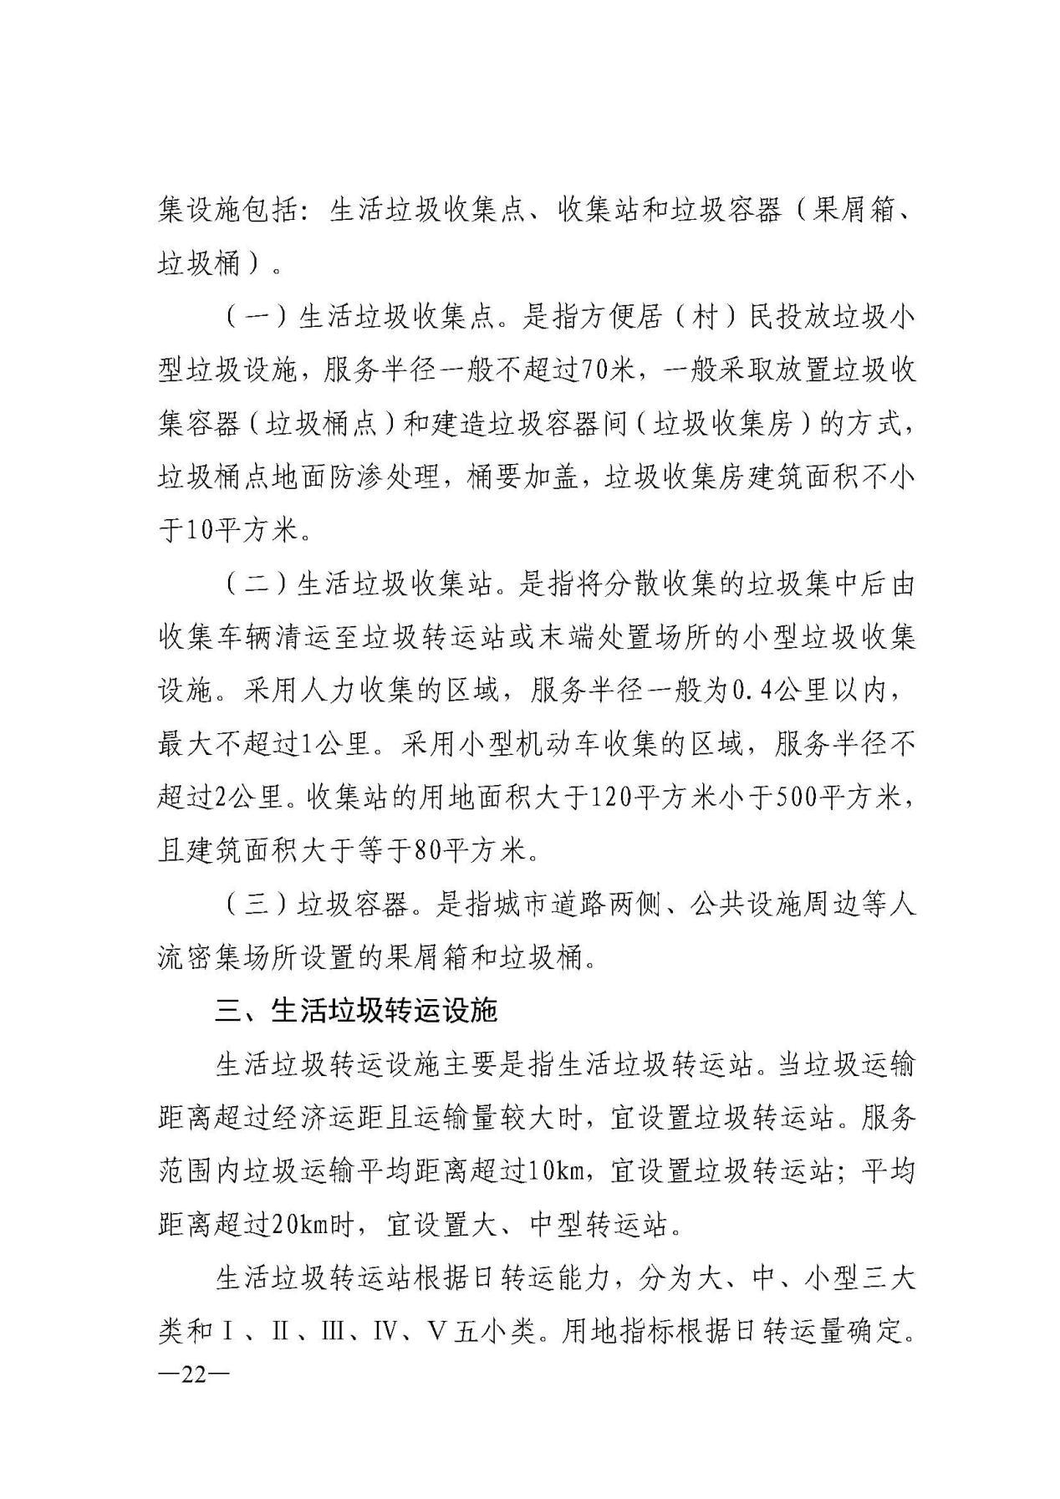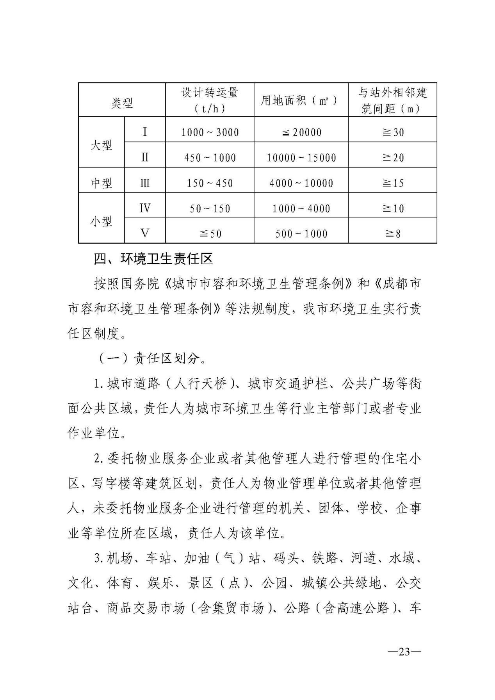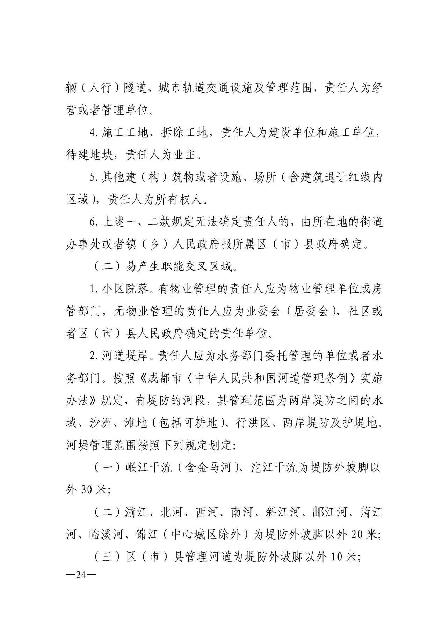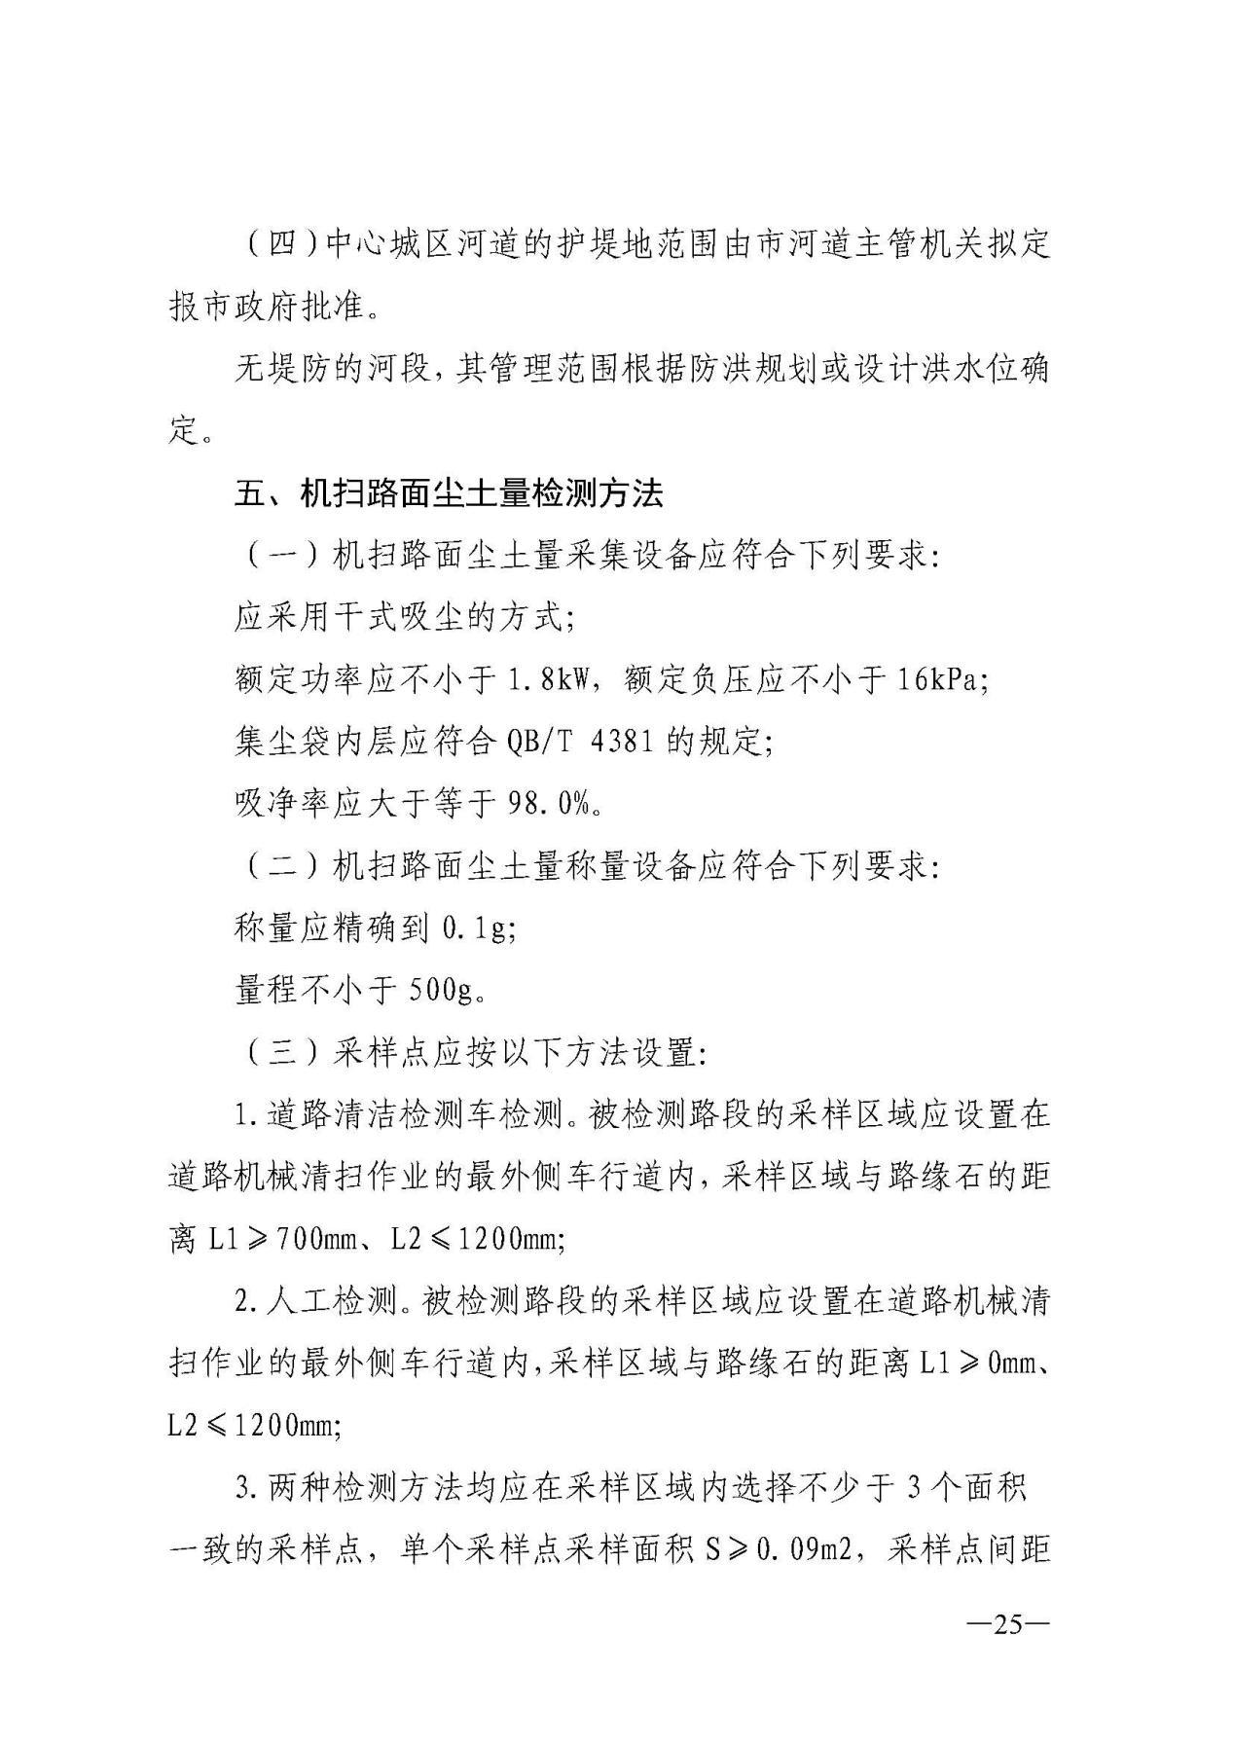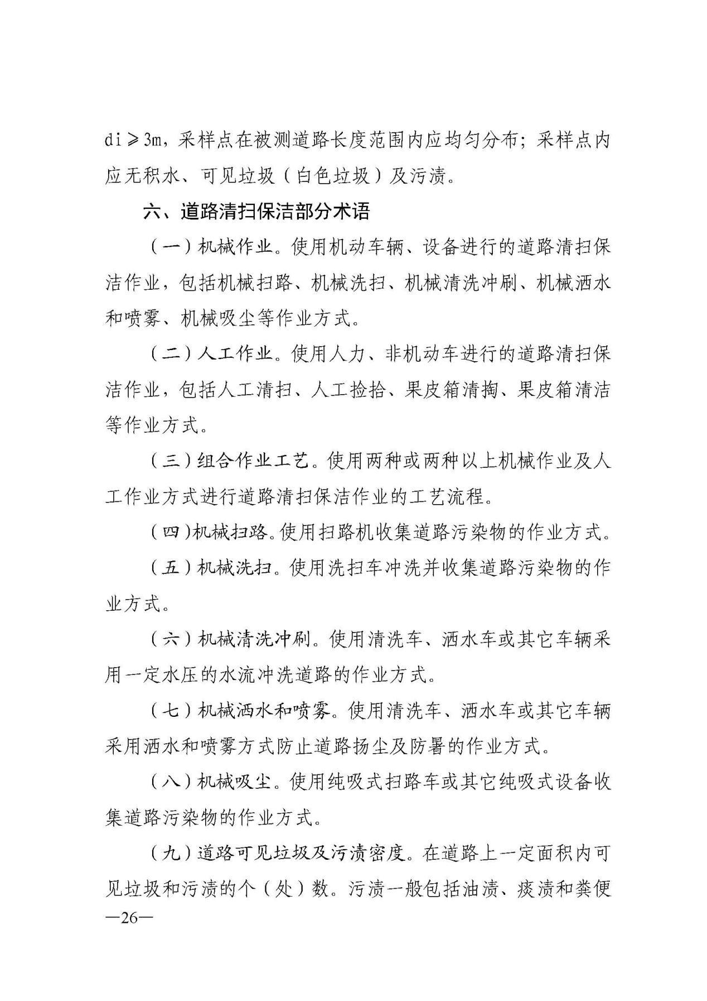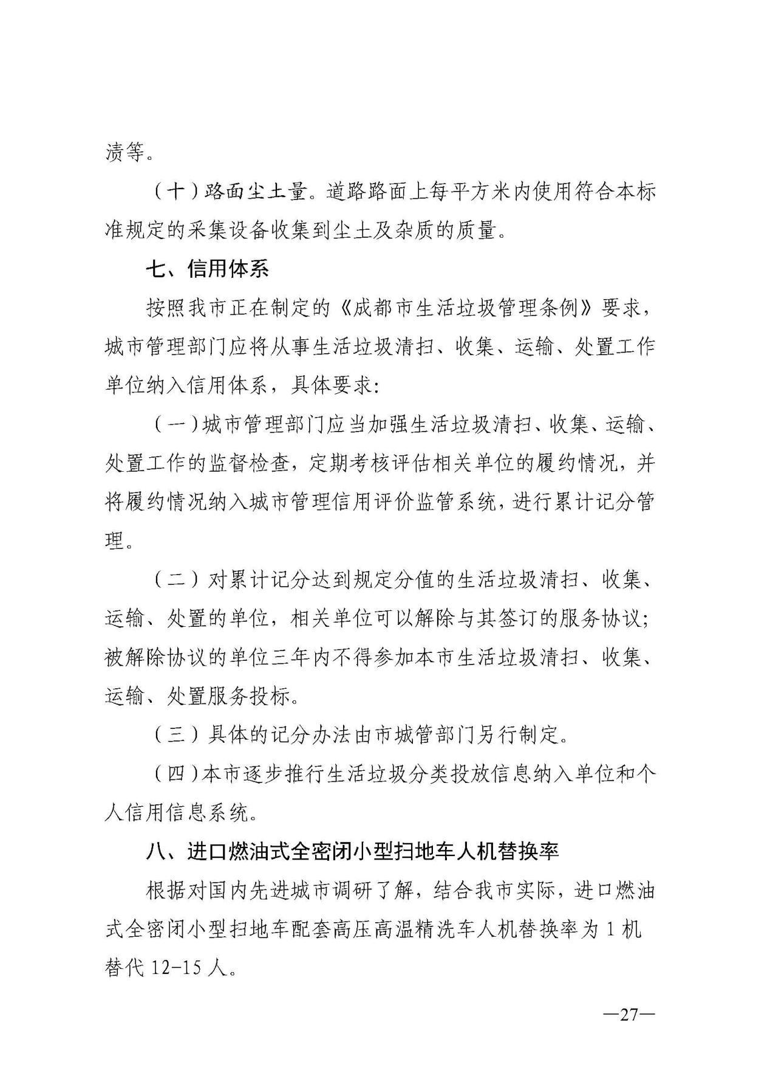

附件2：
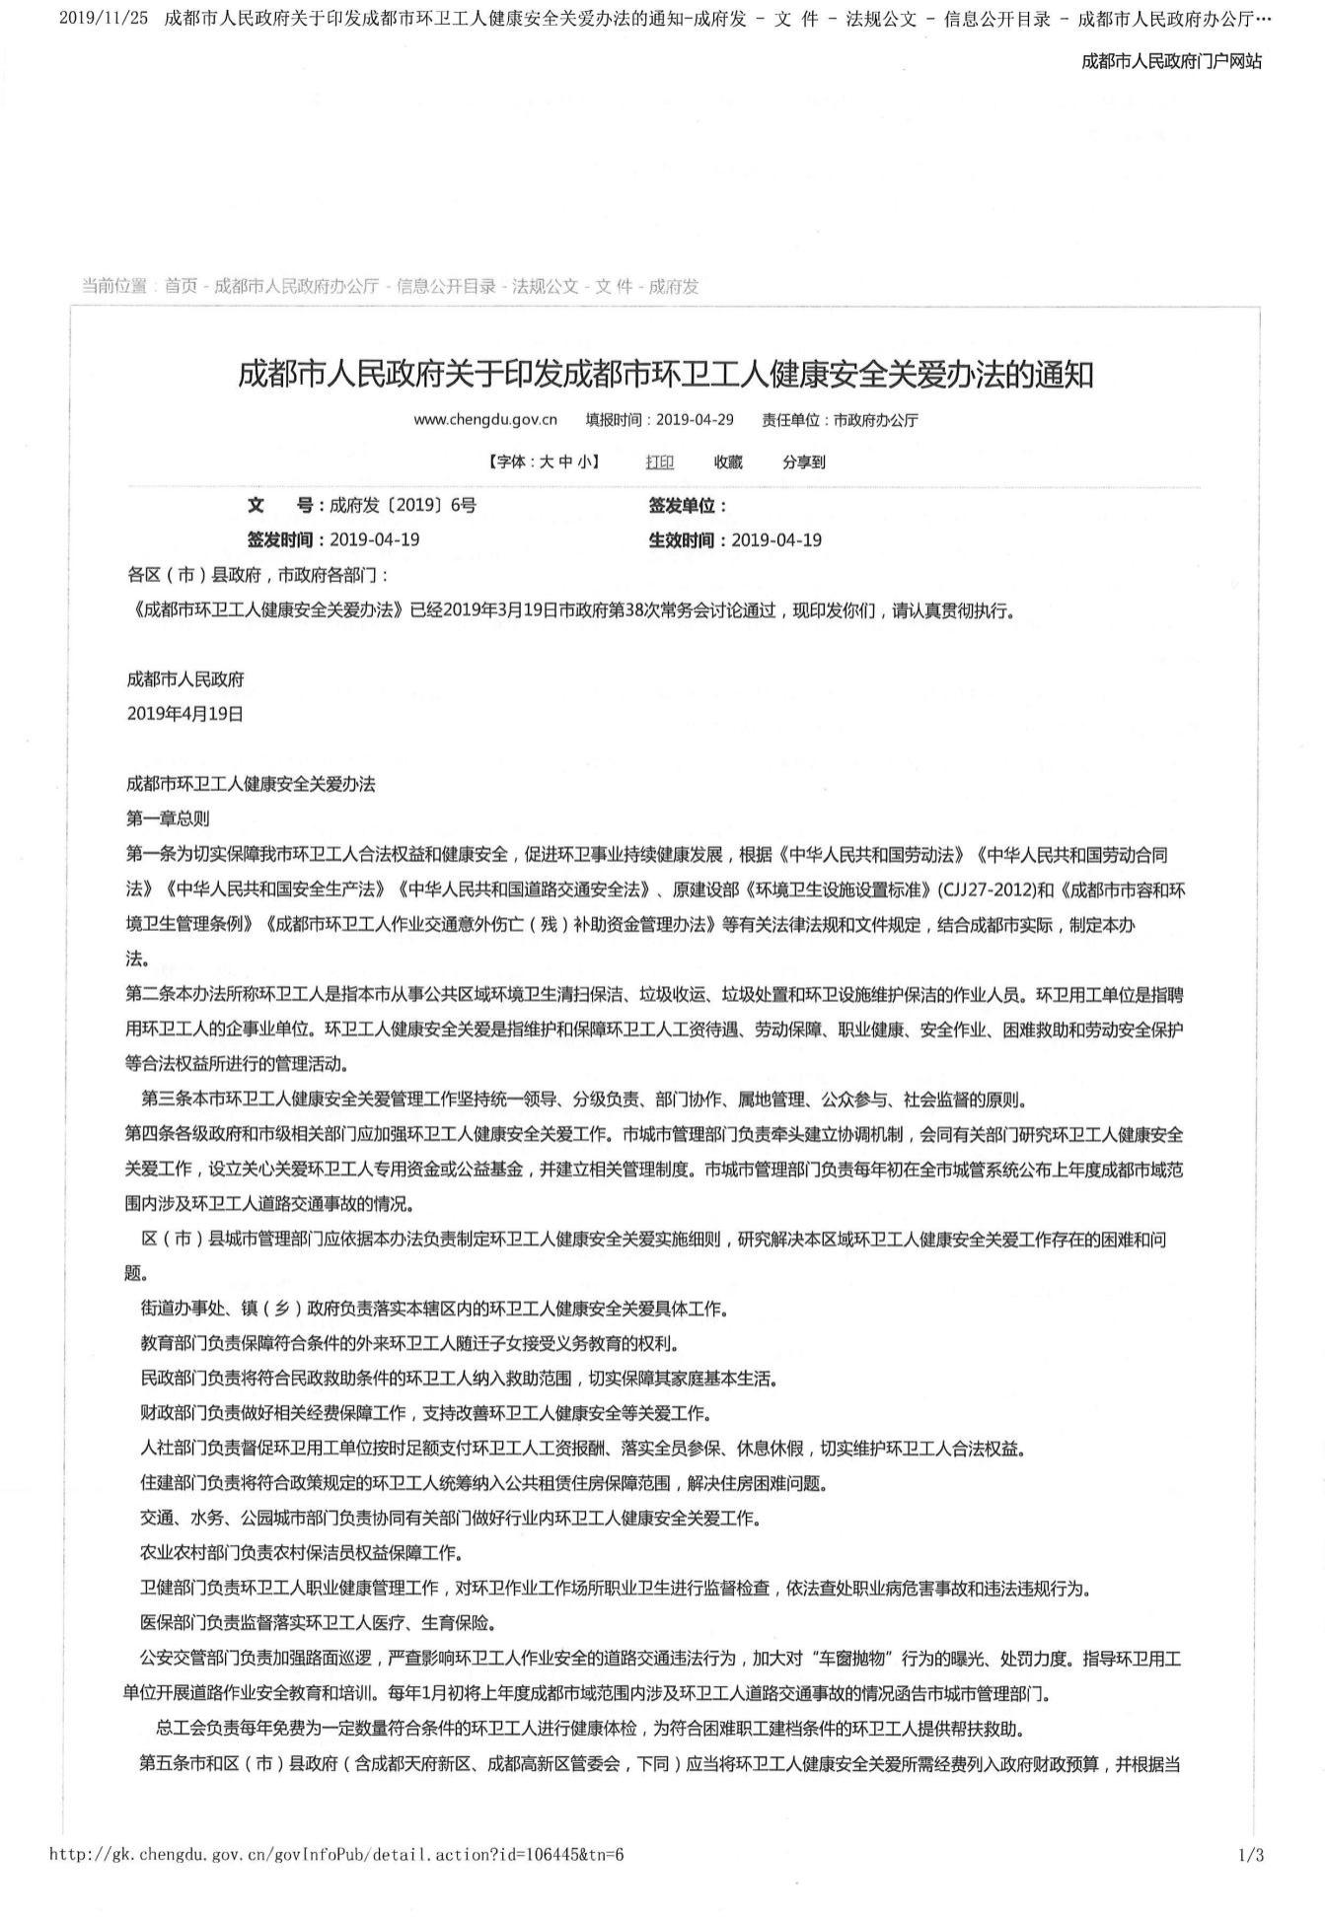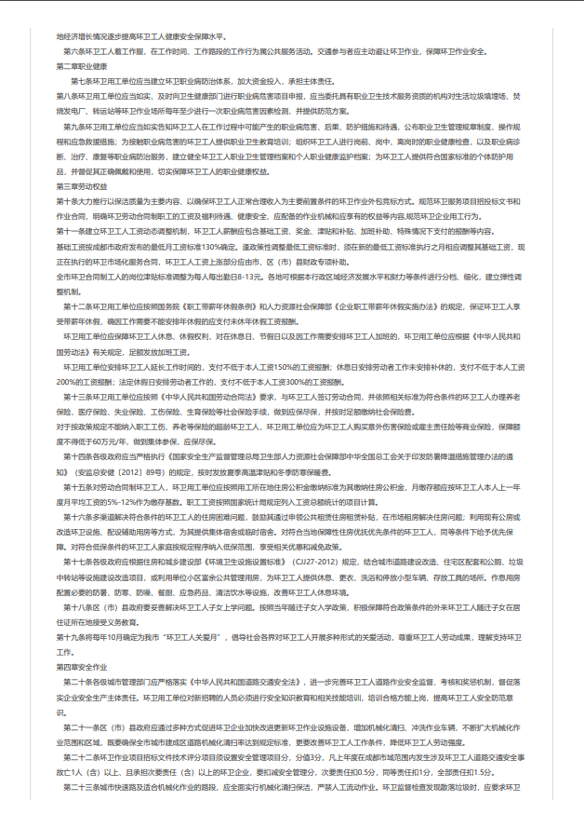
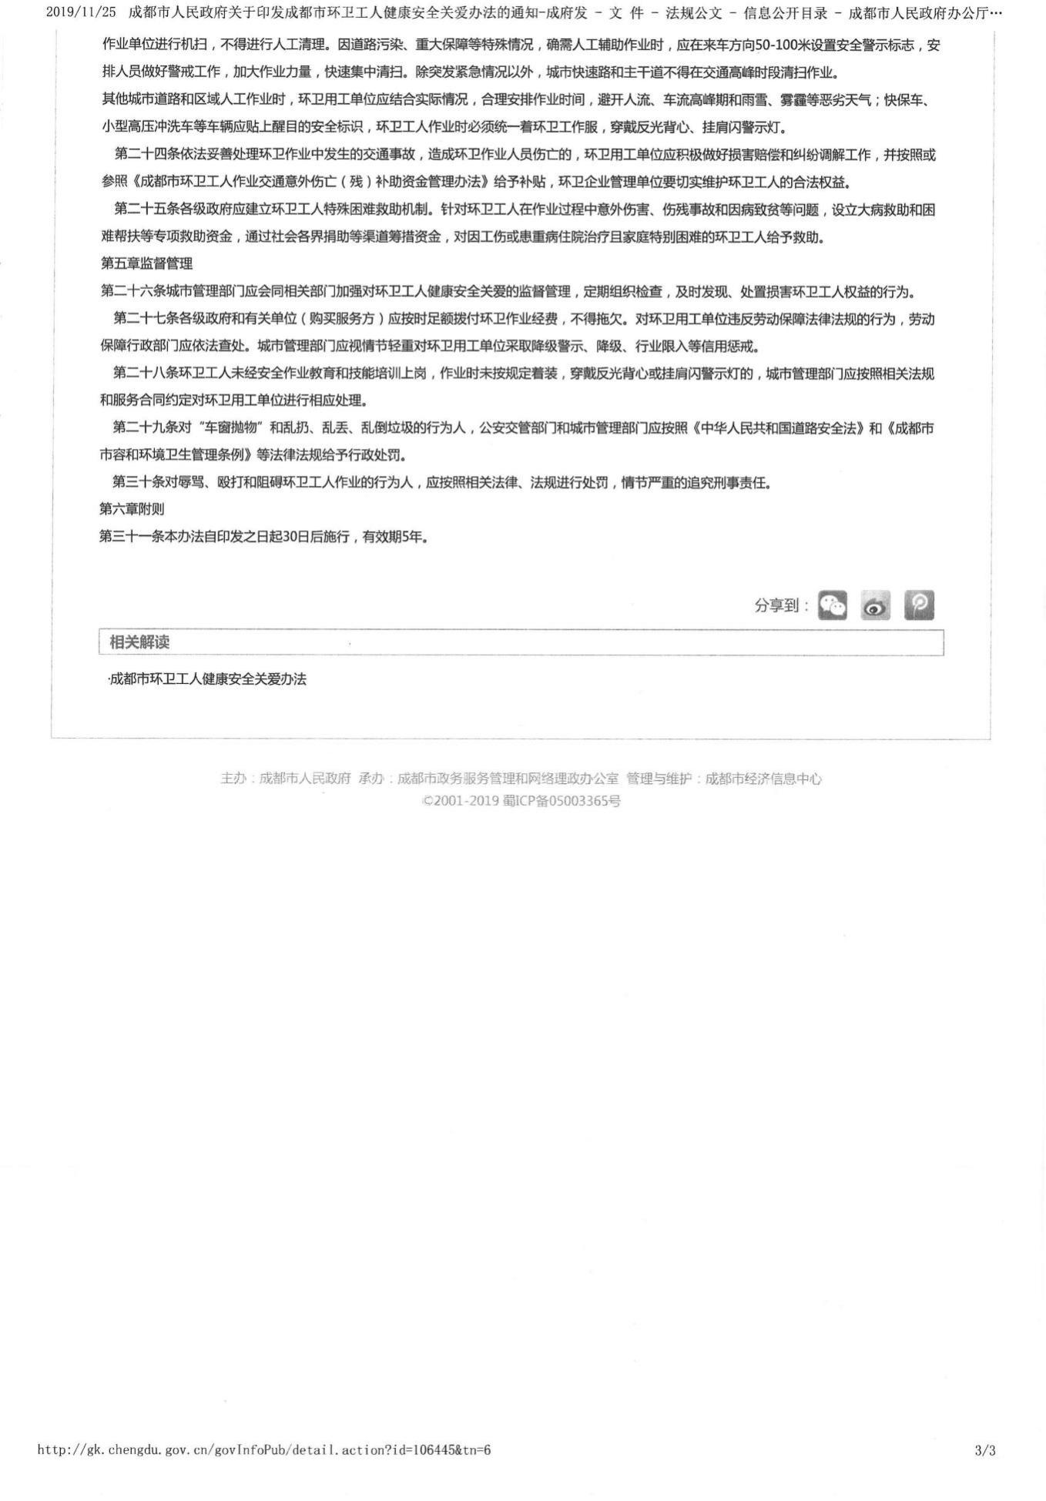

附件3：
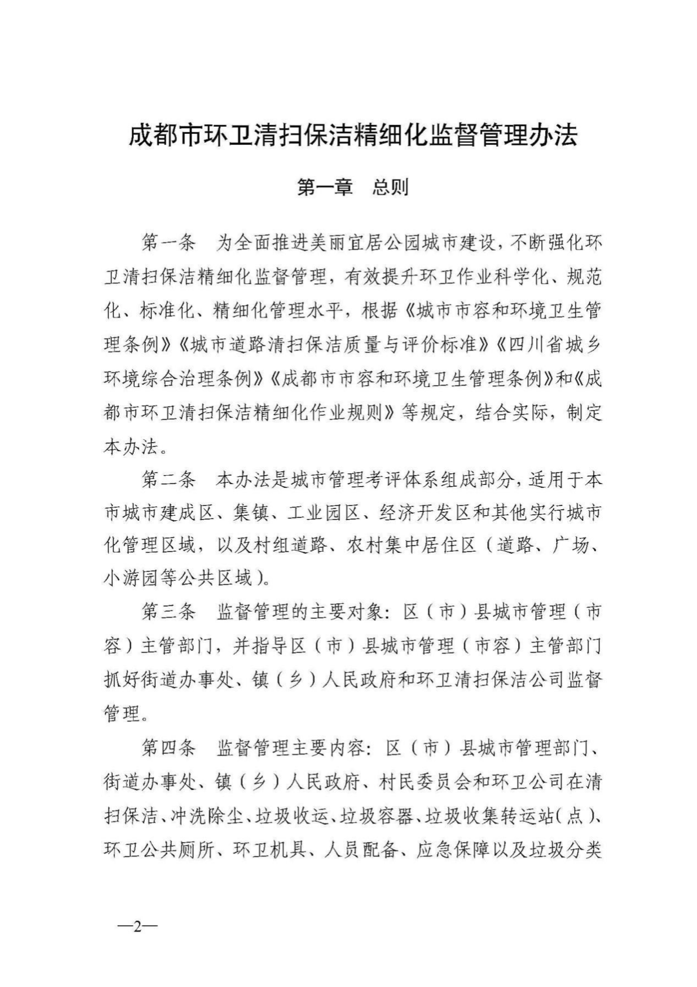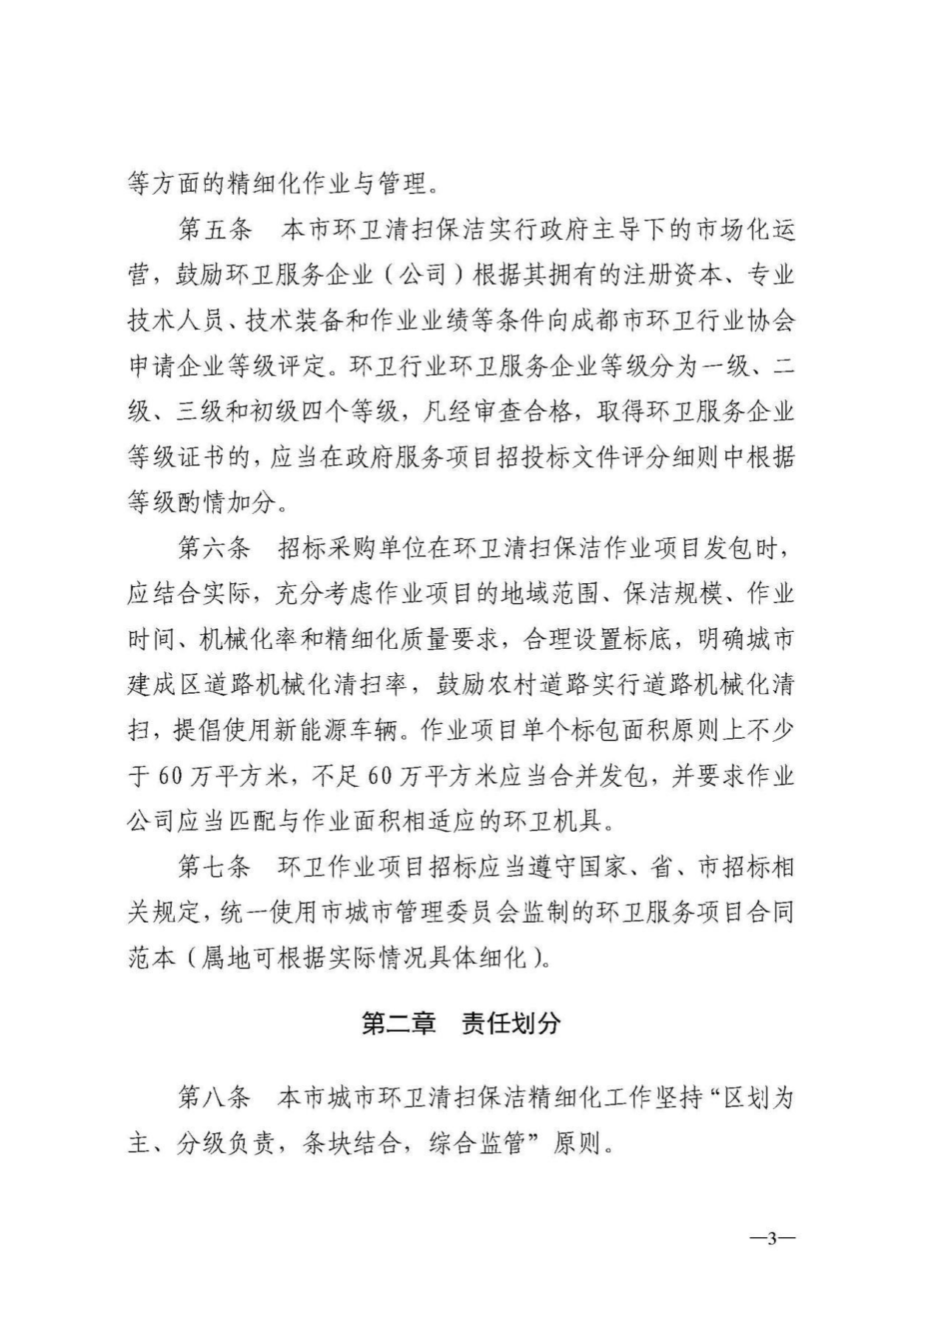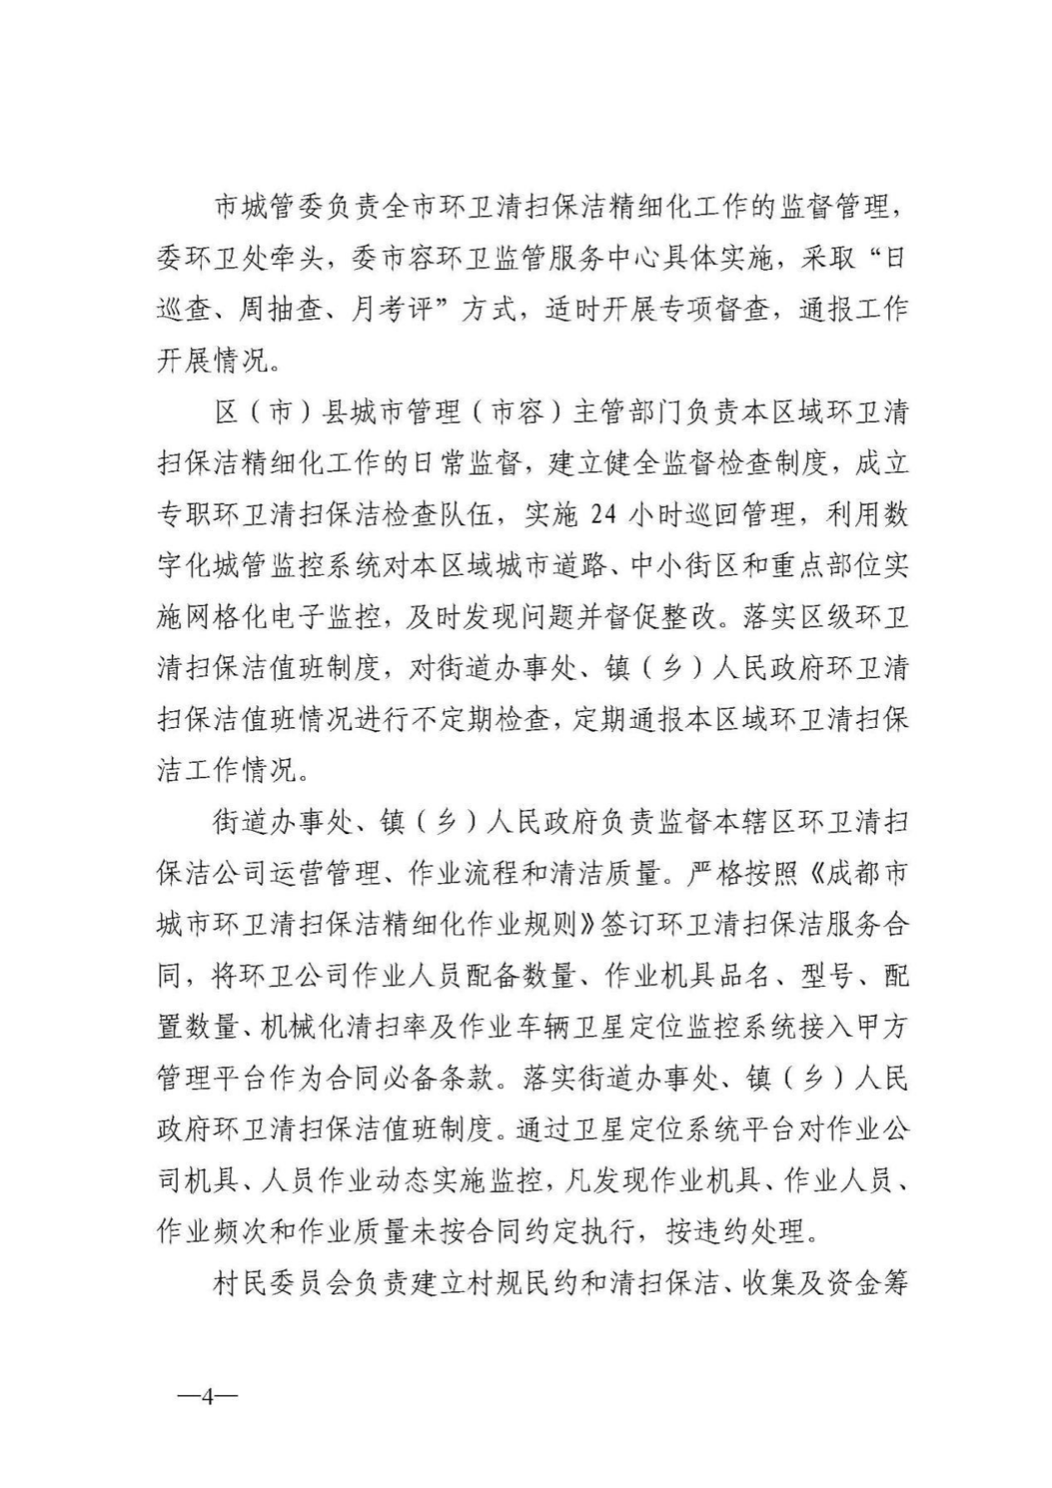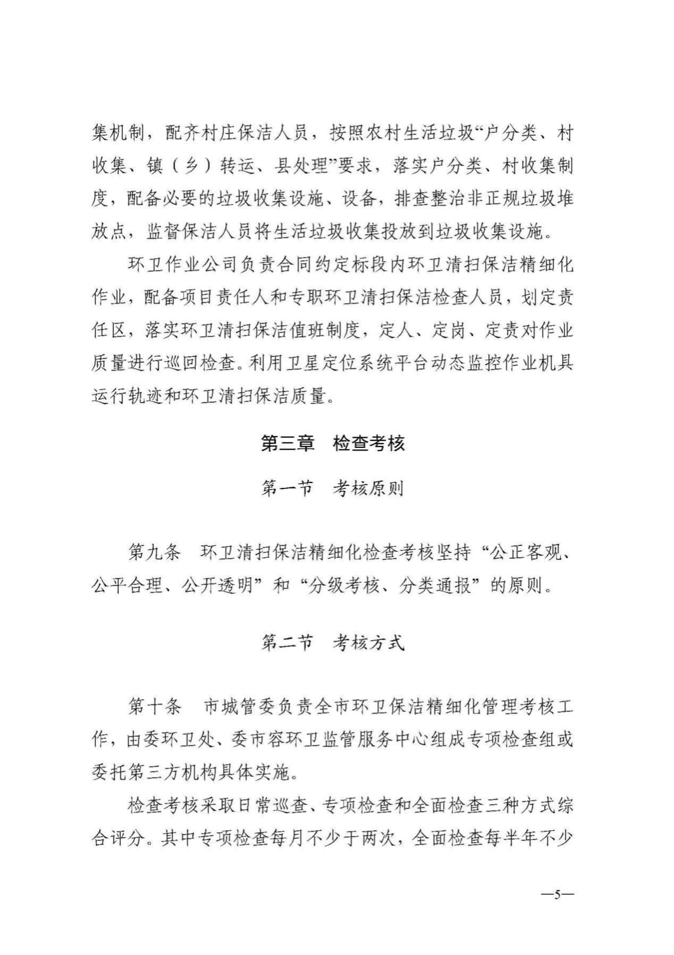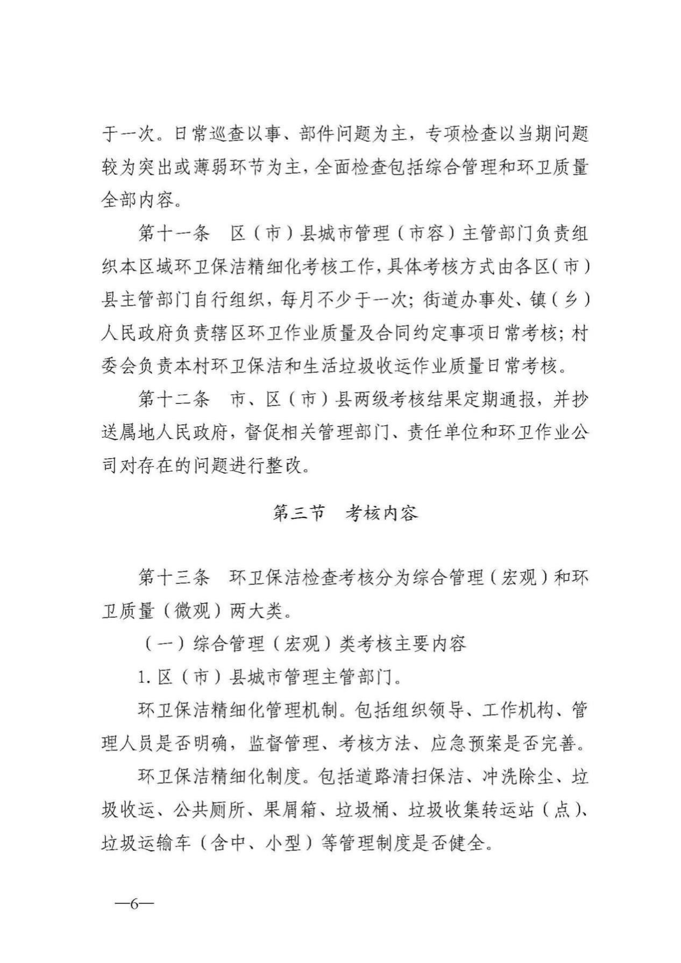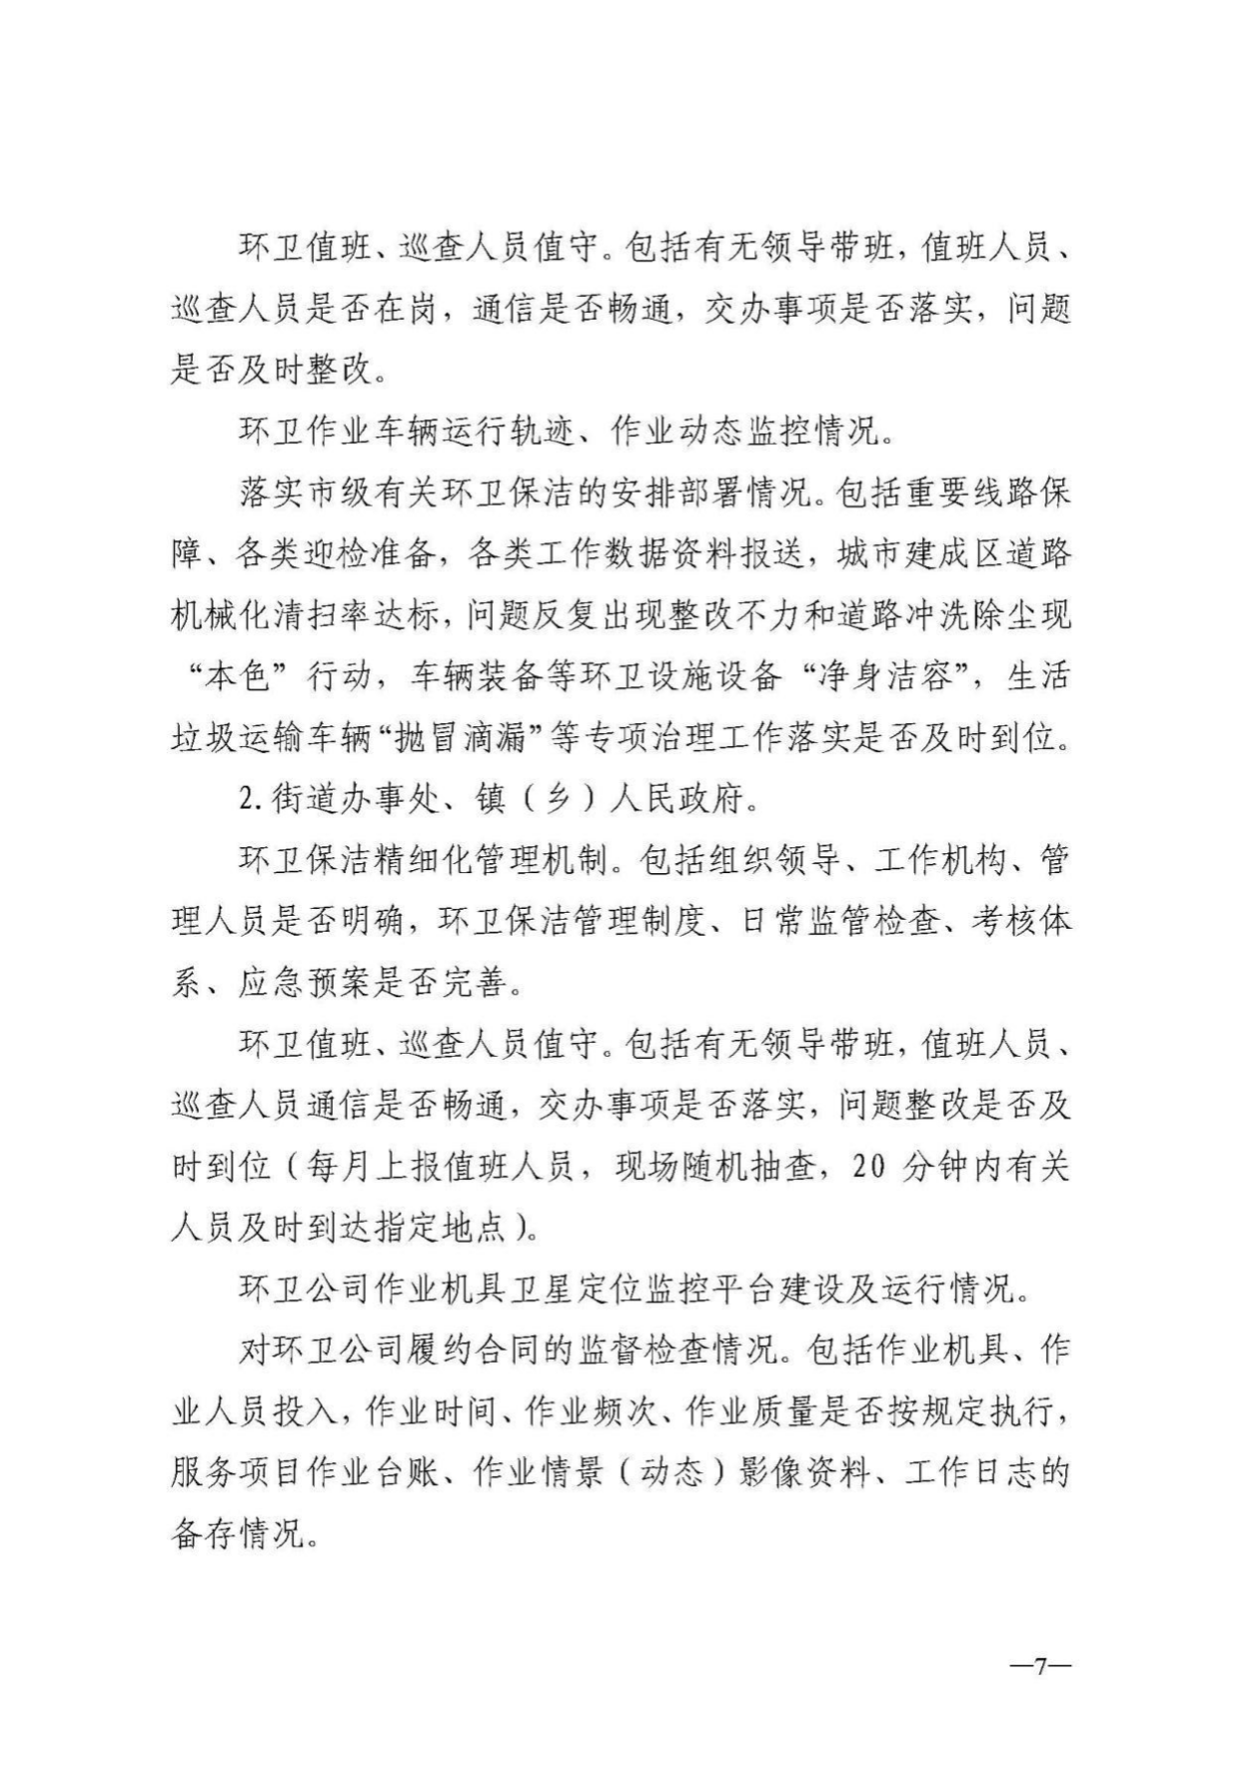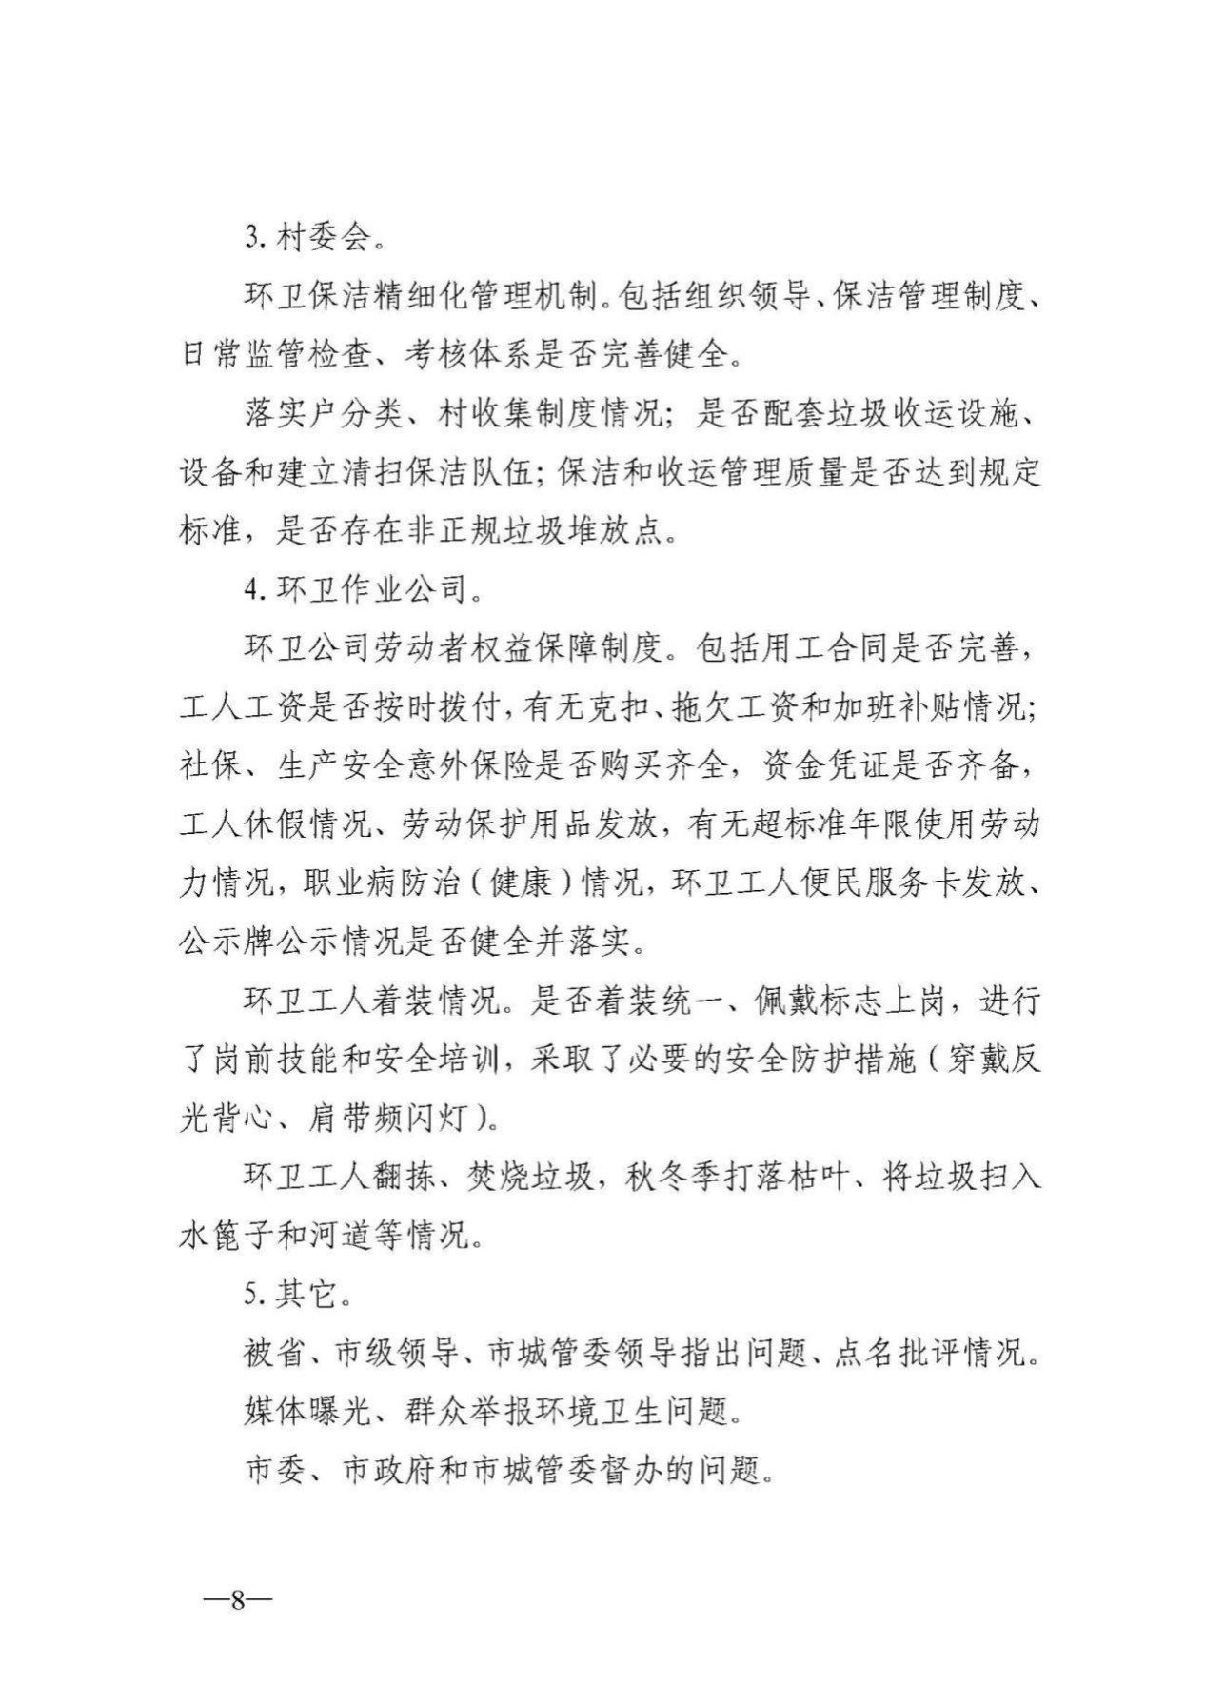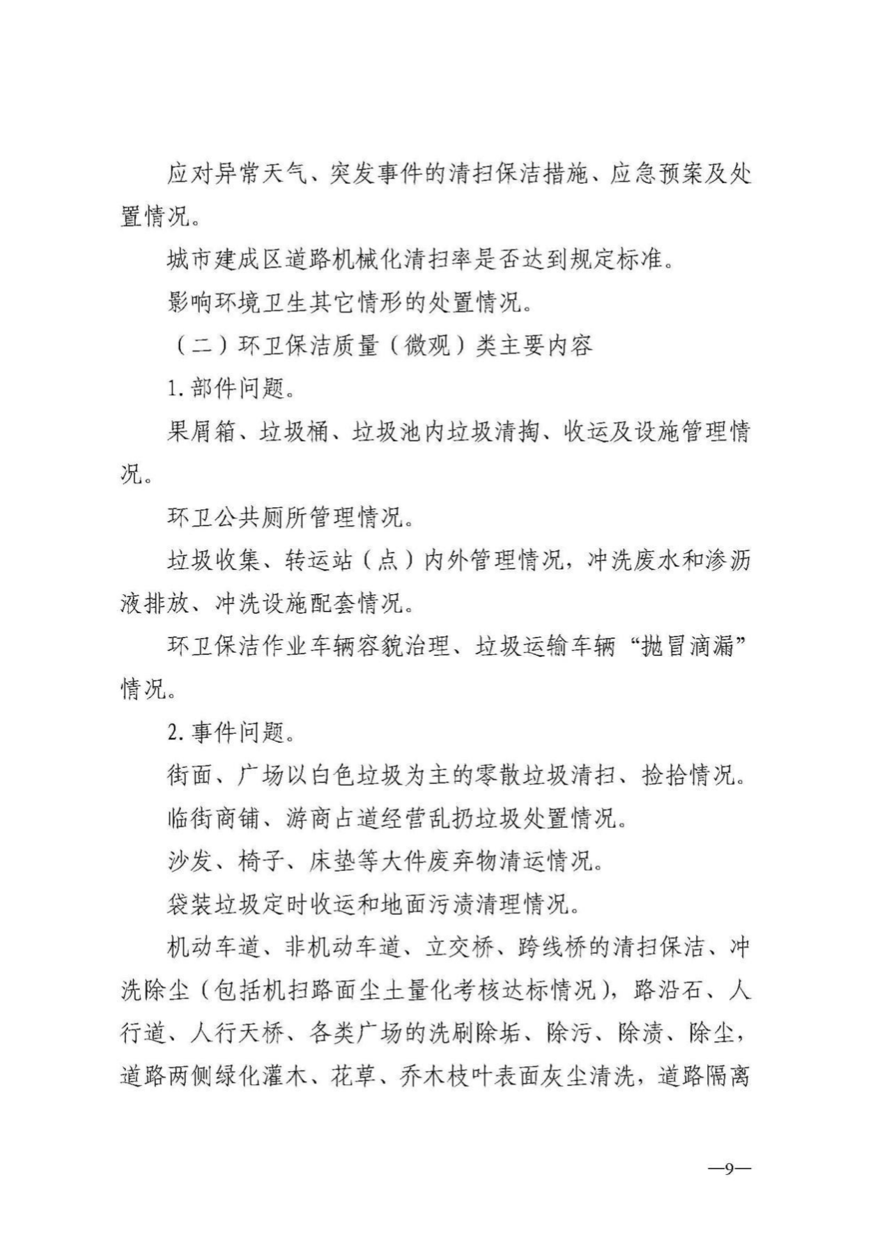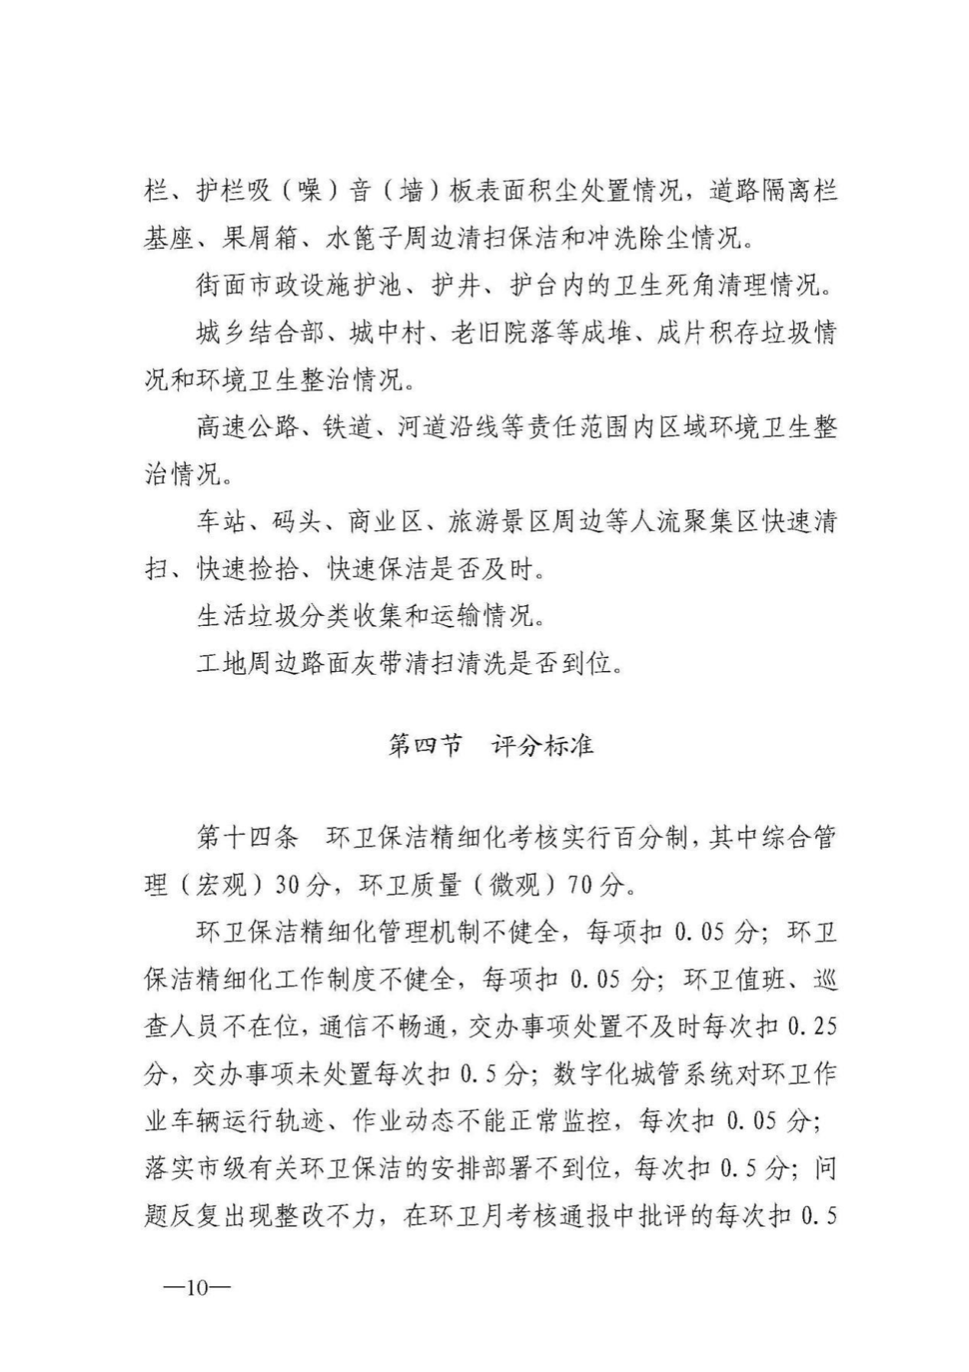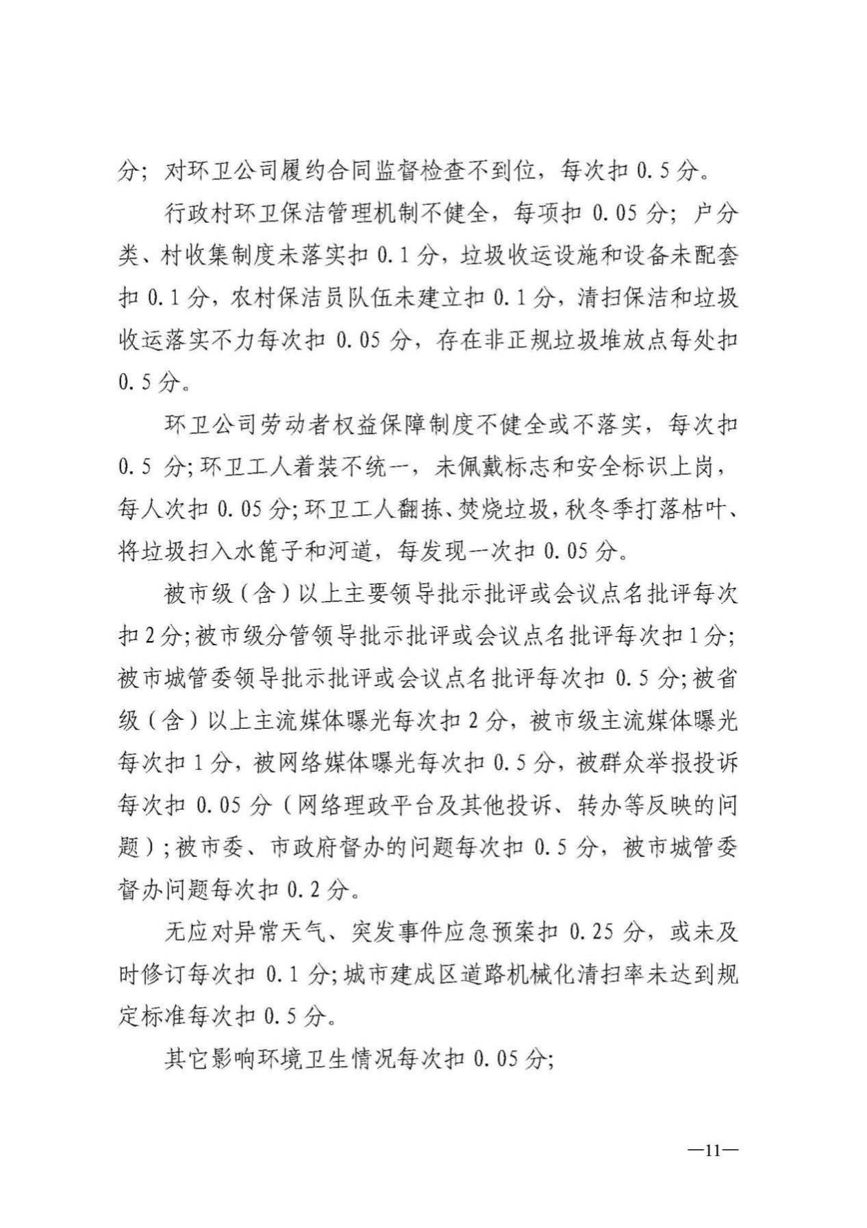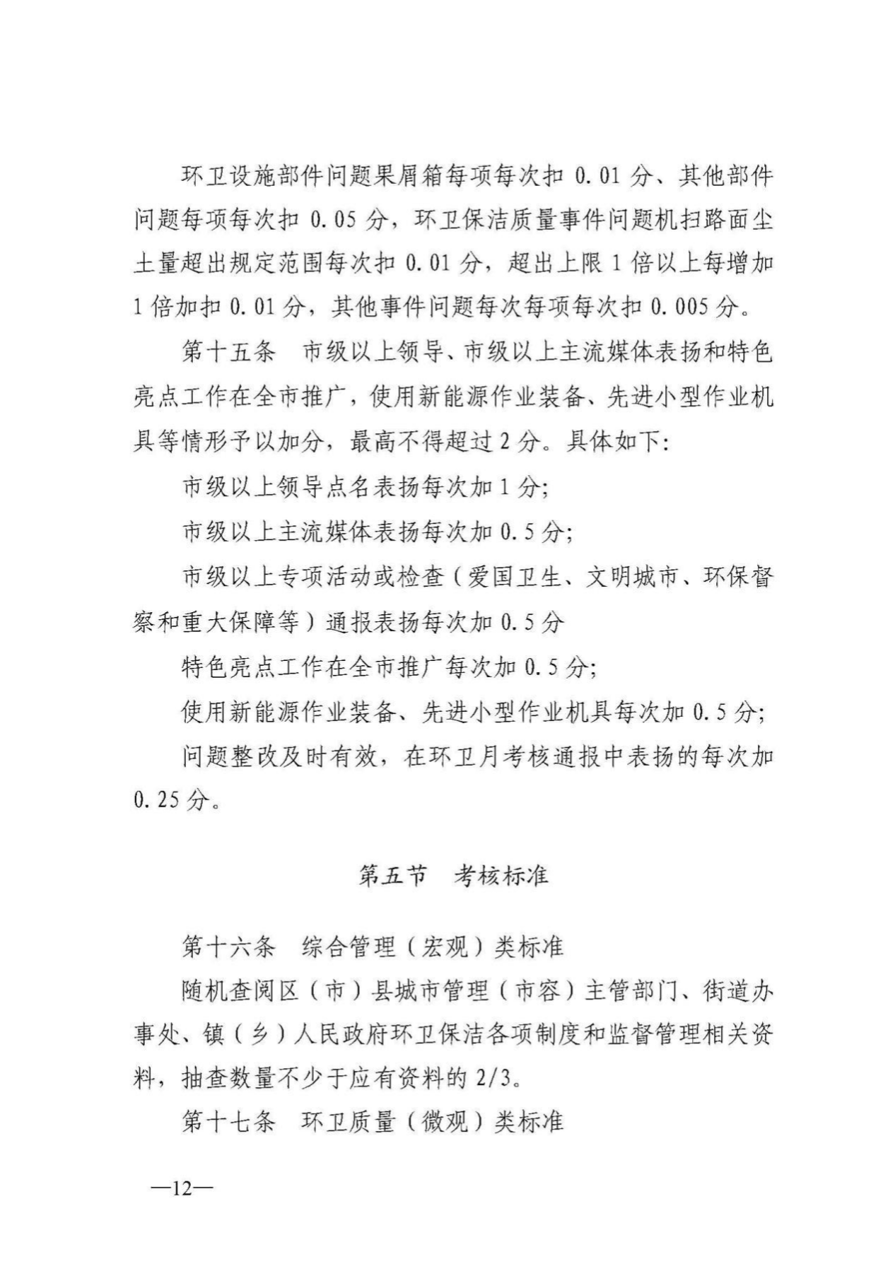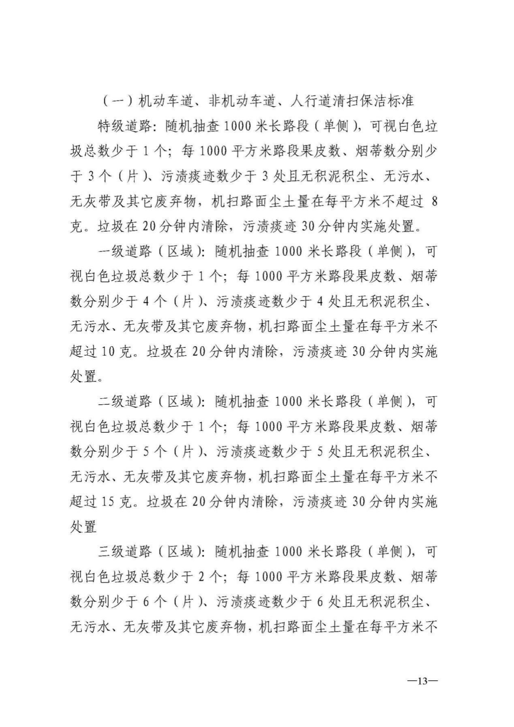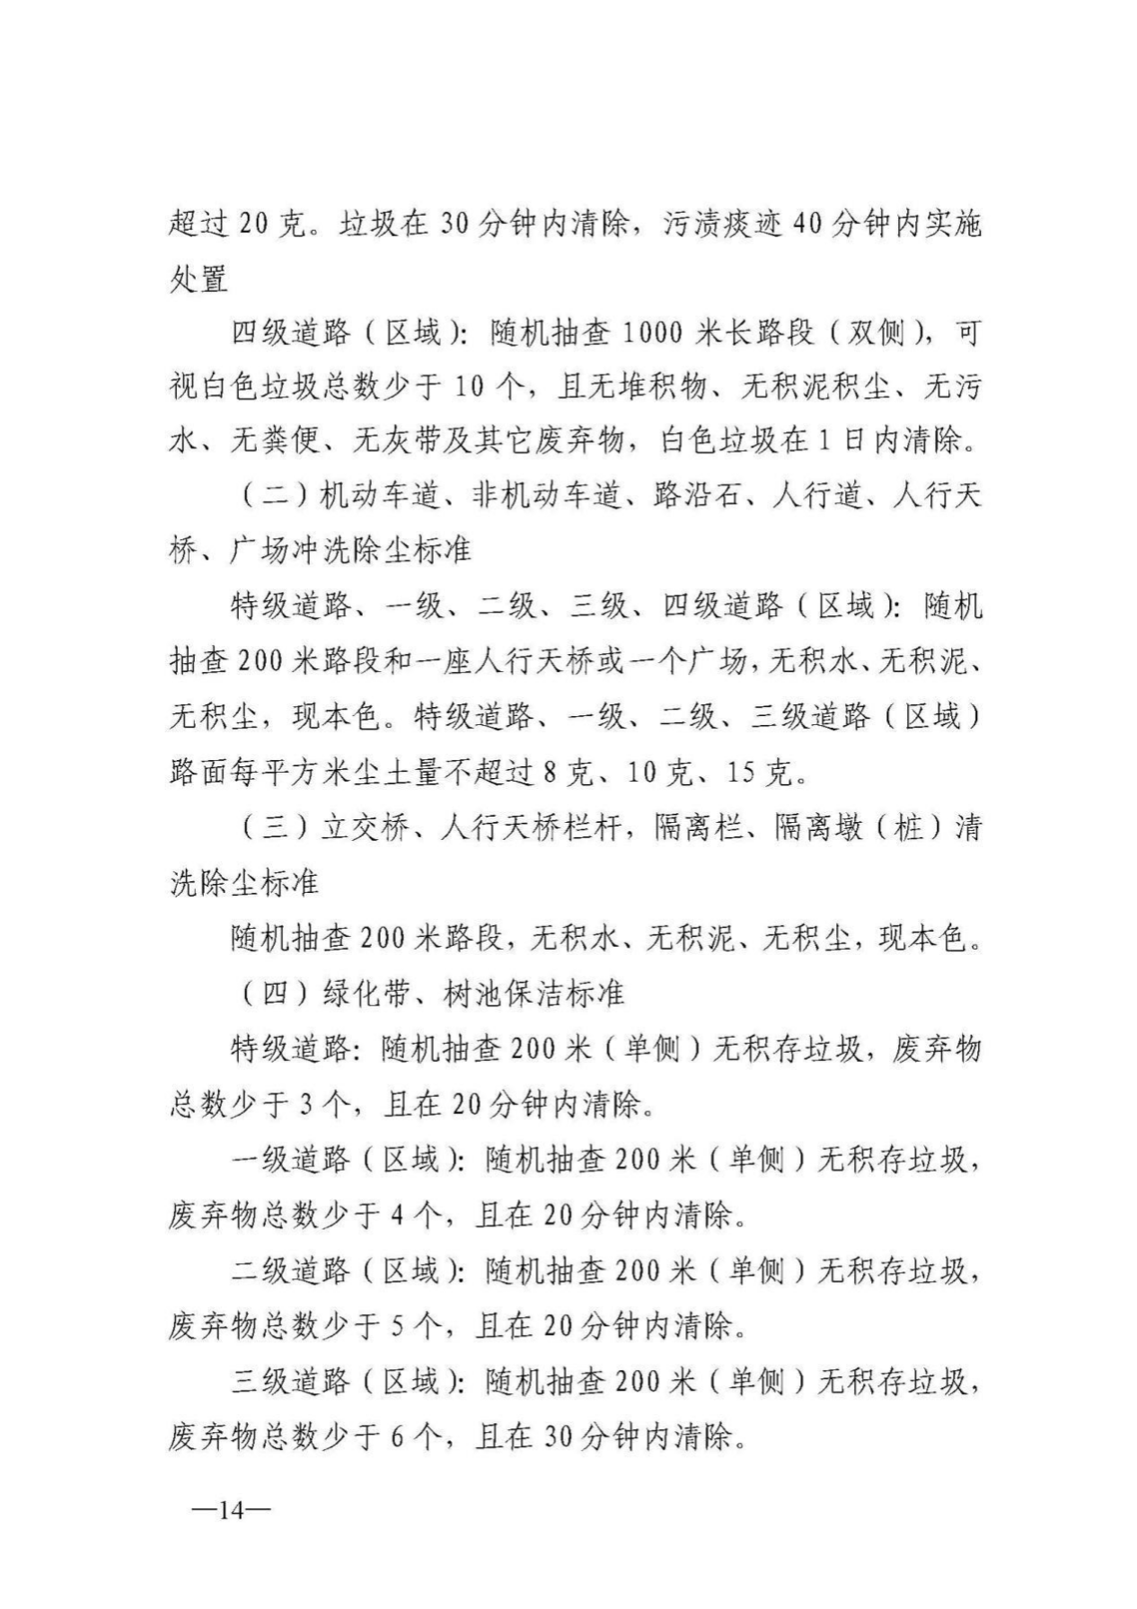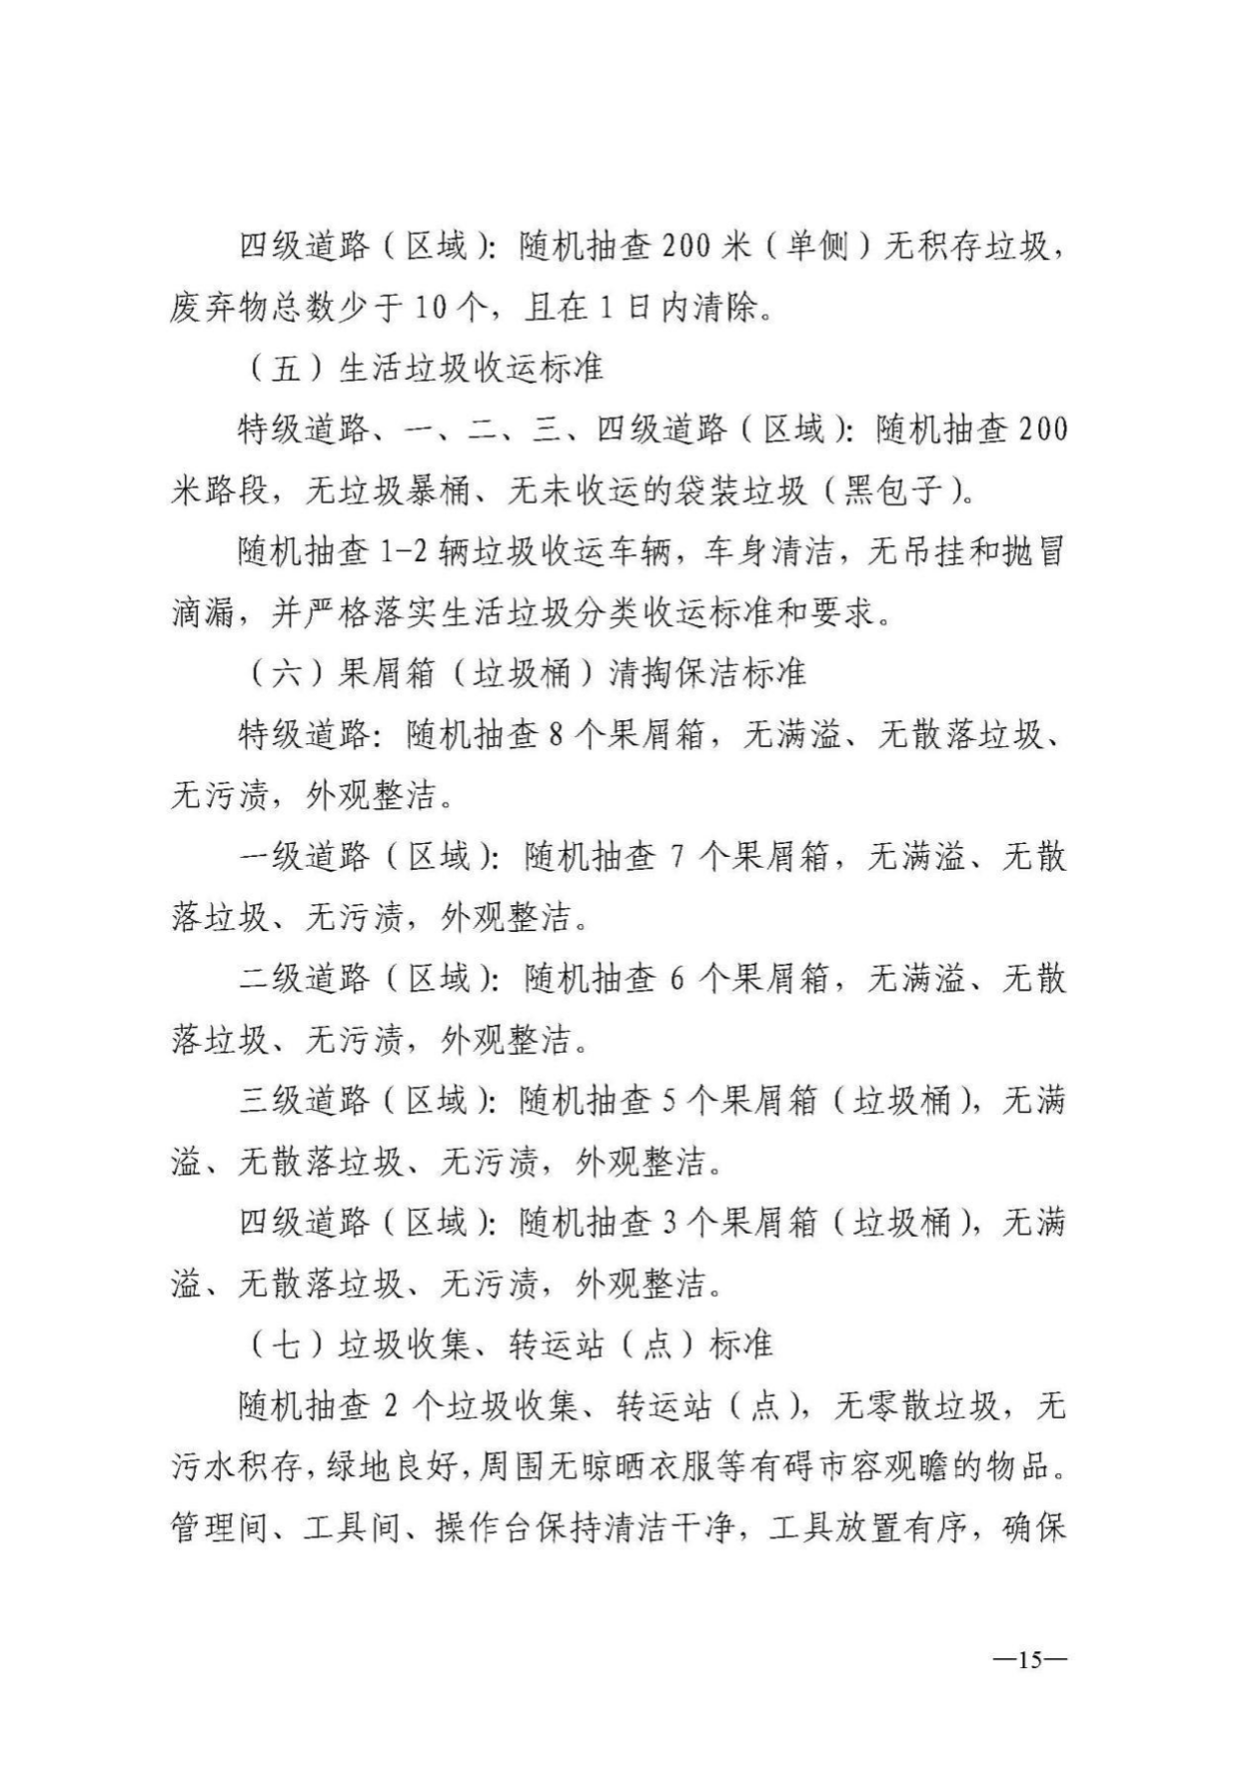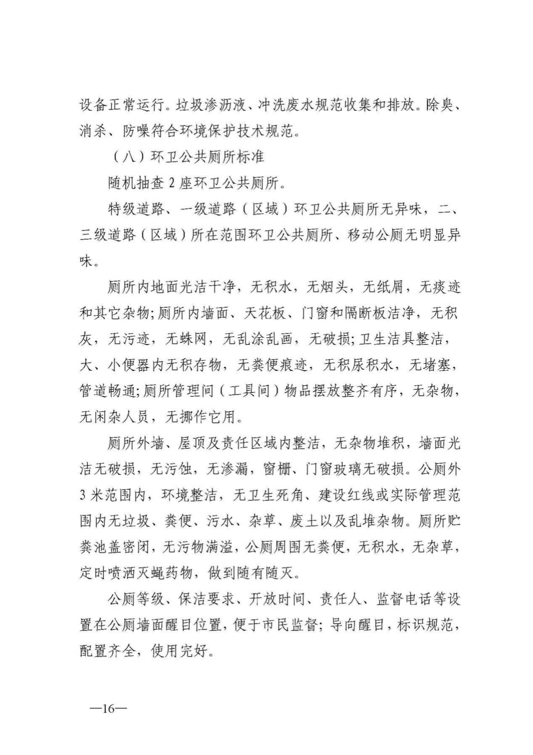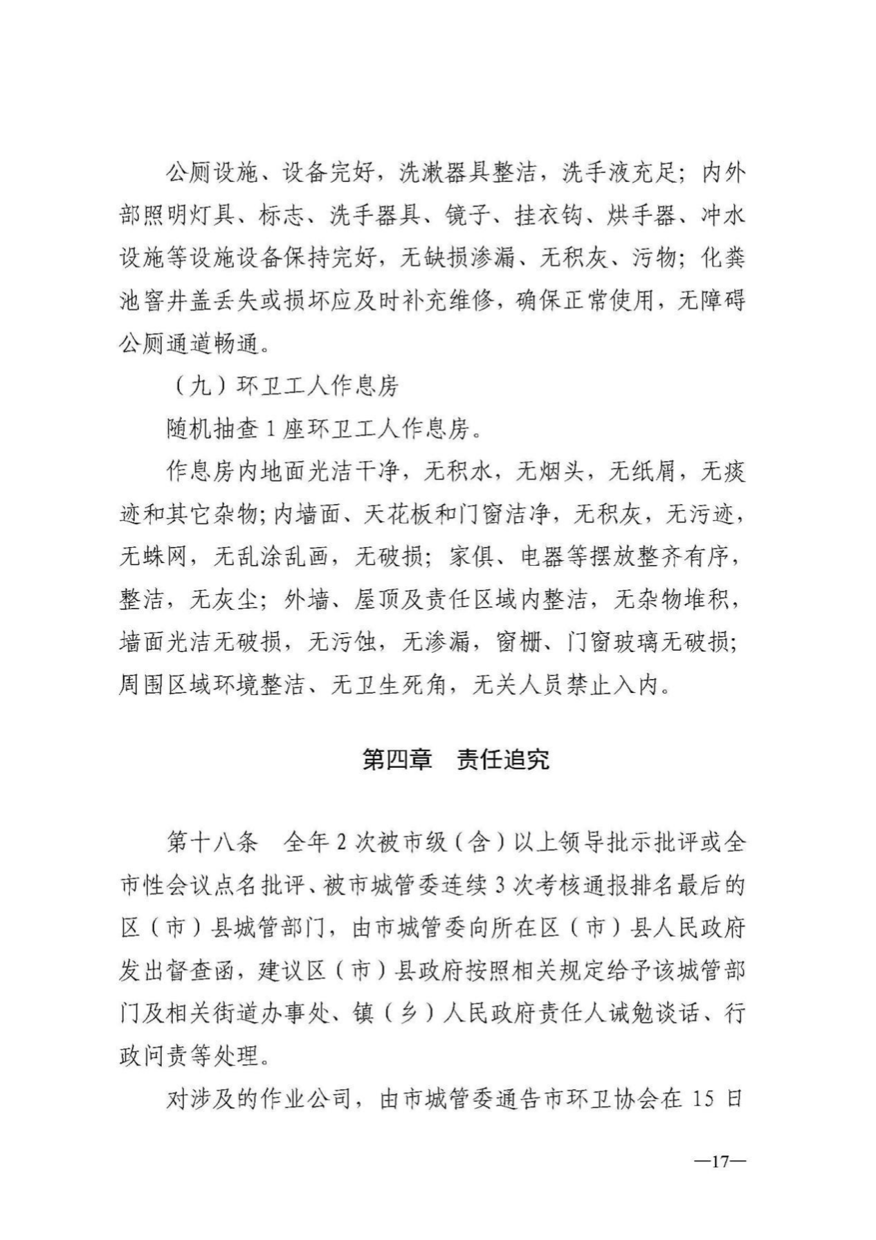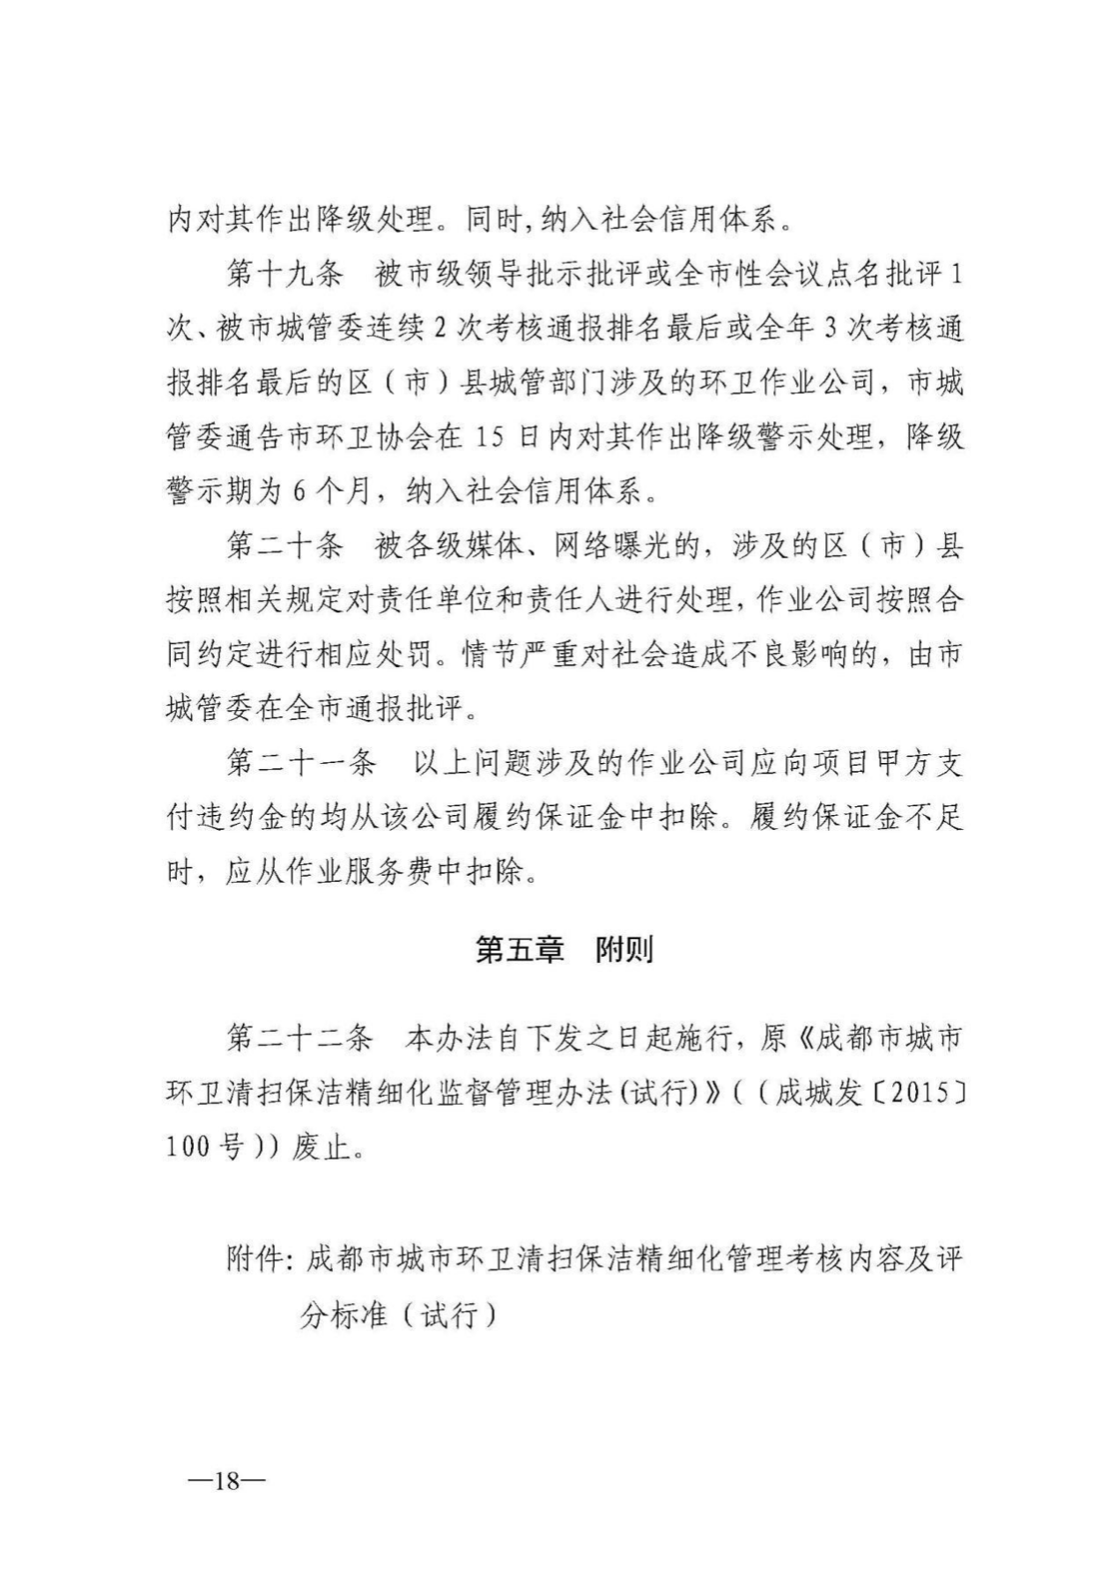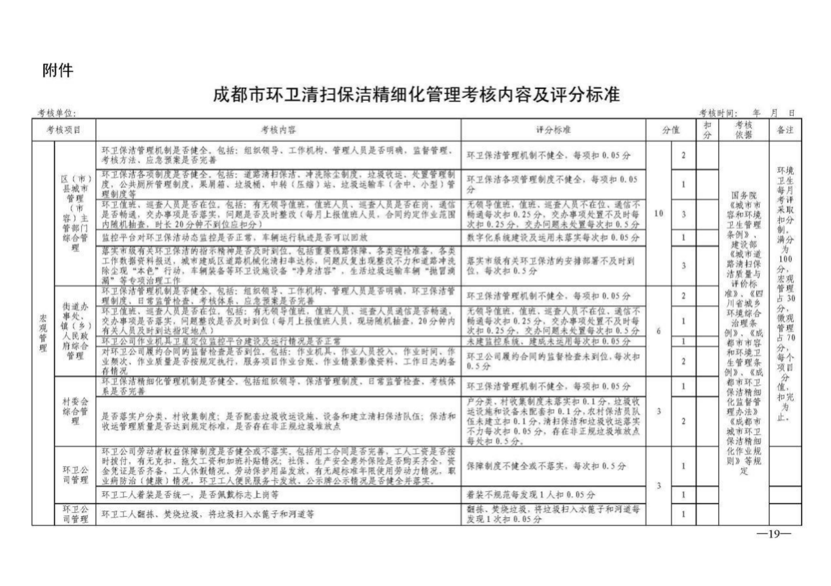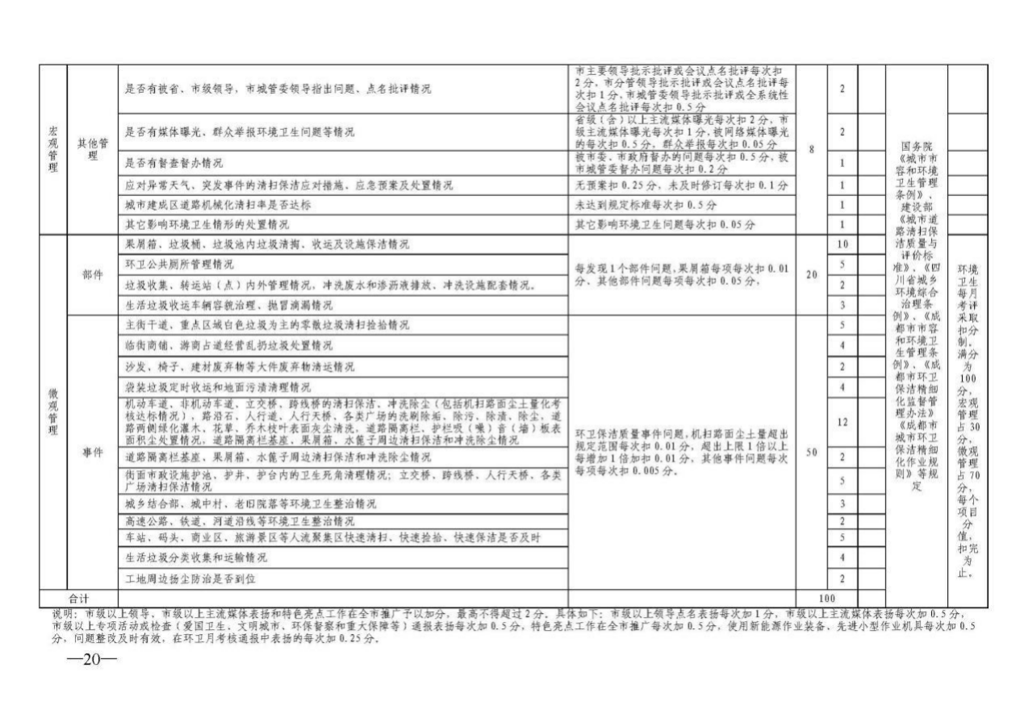

附件4：
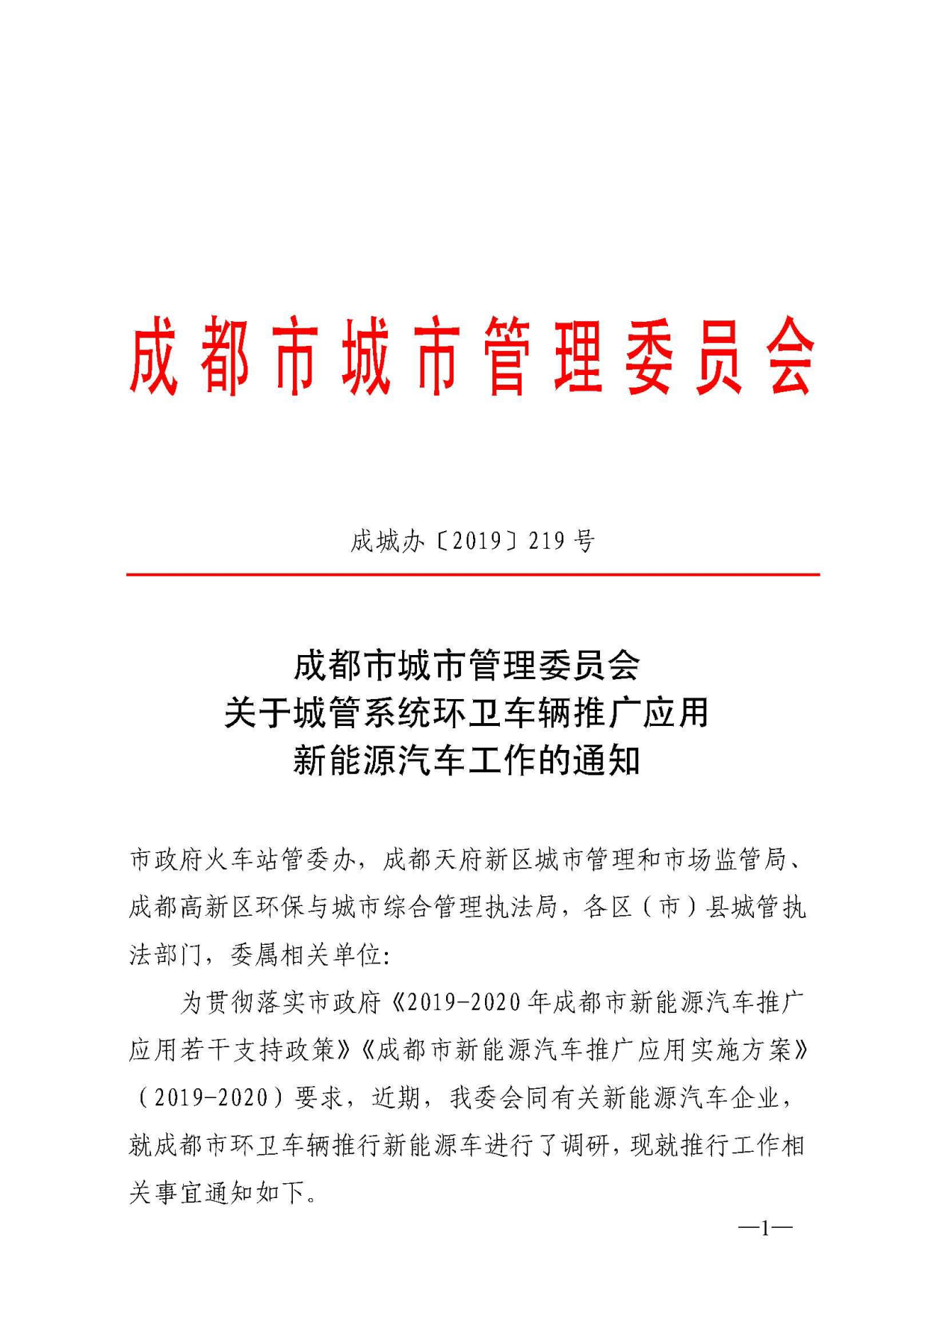
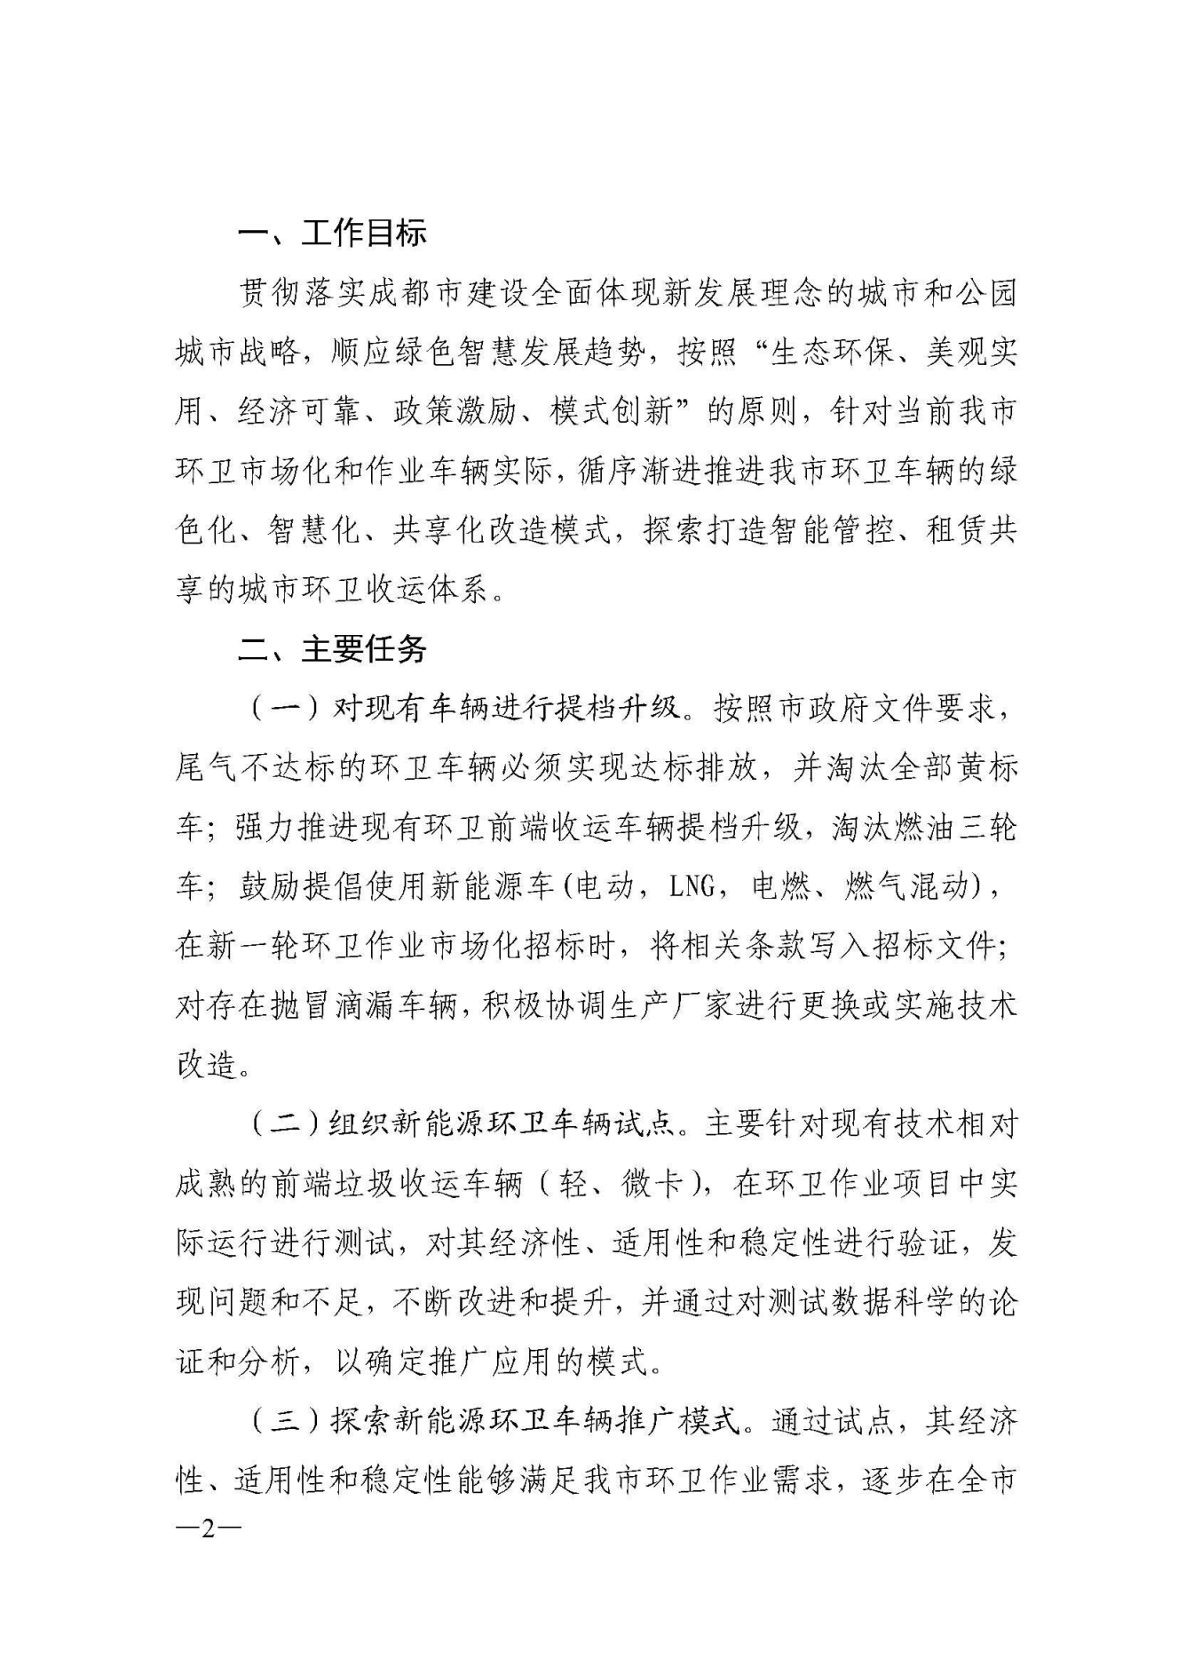
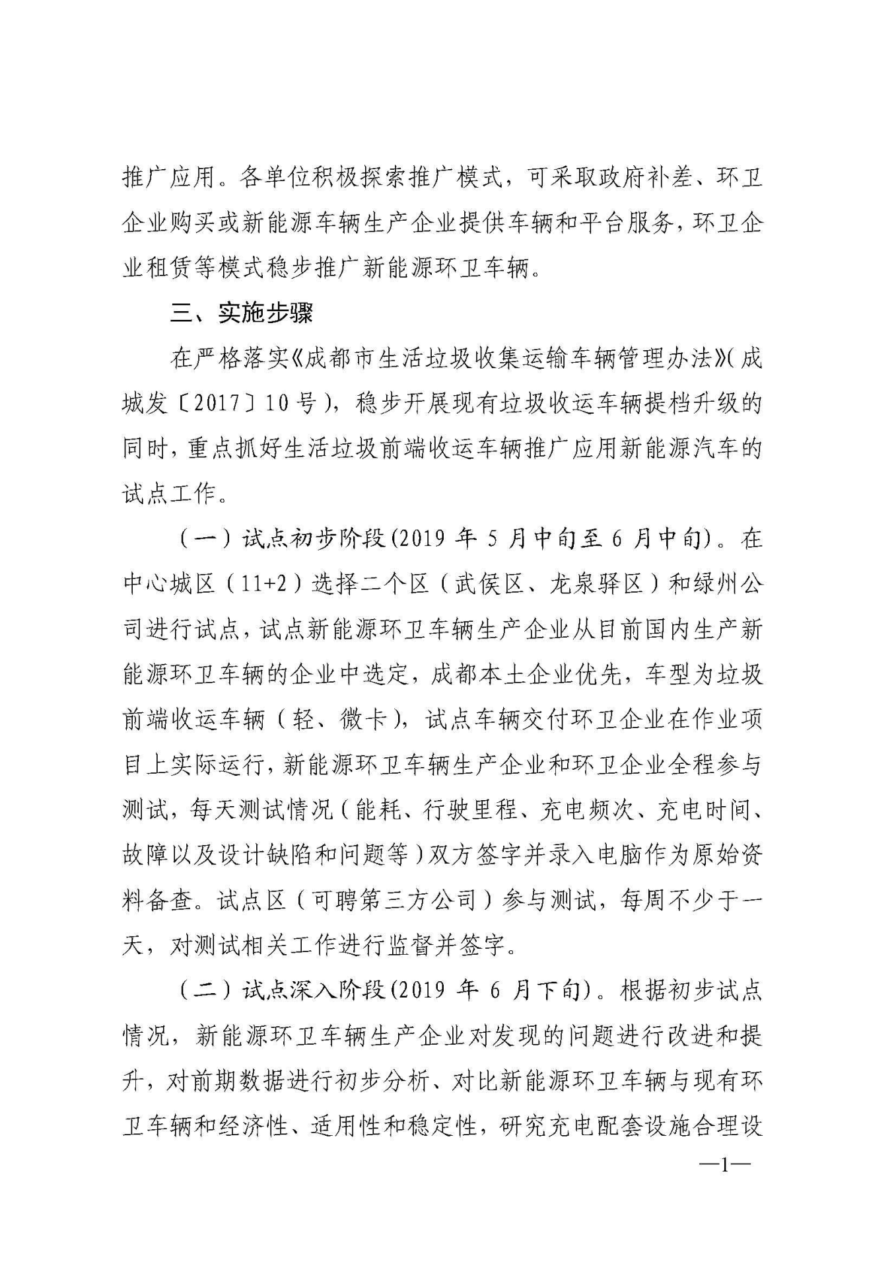
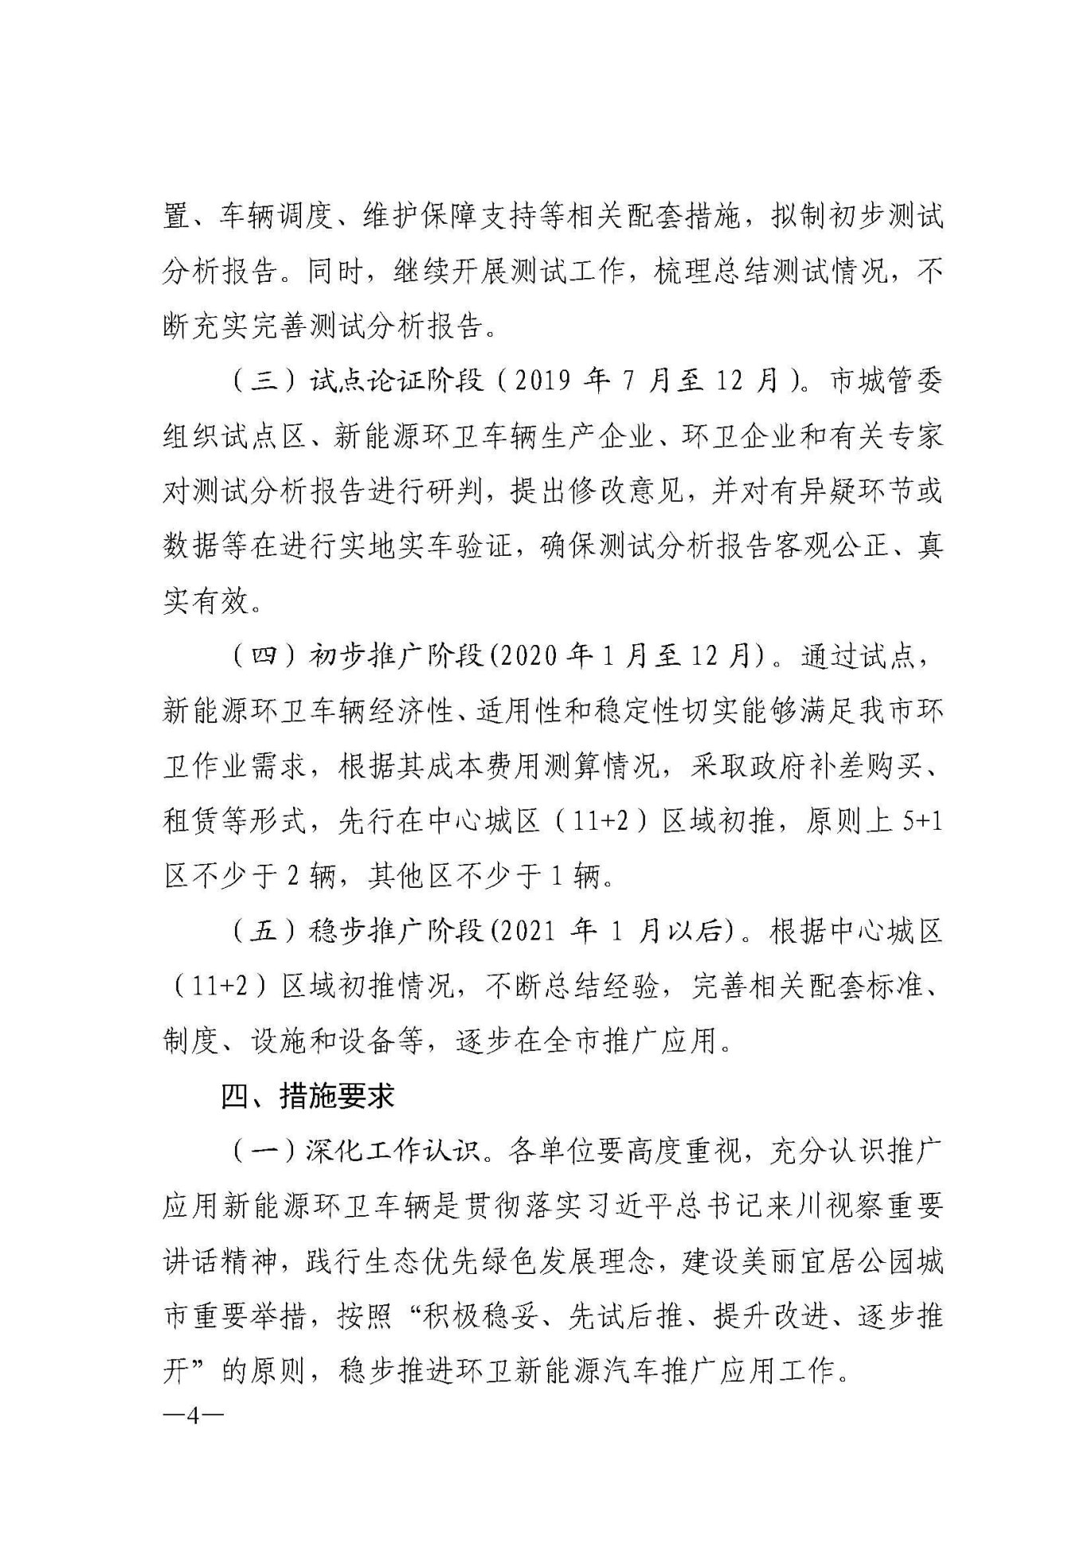
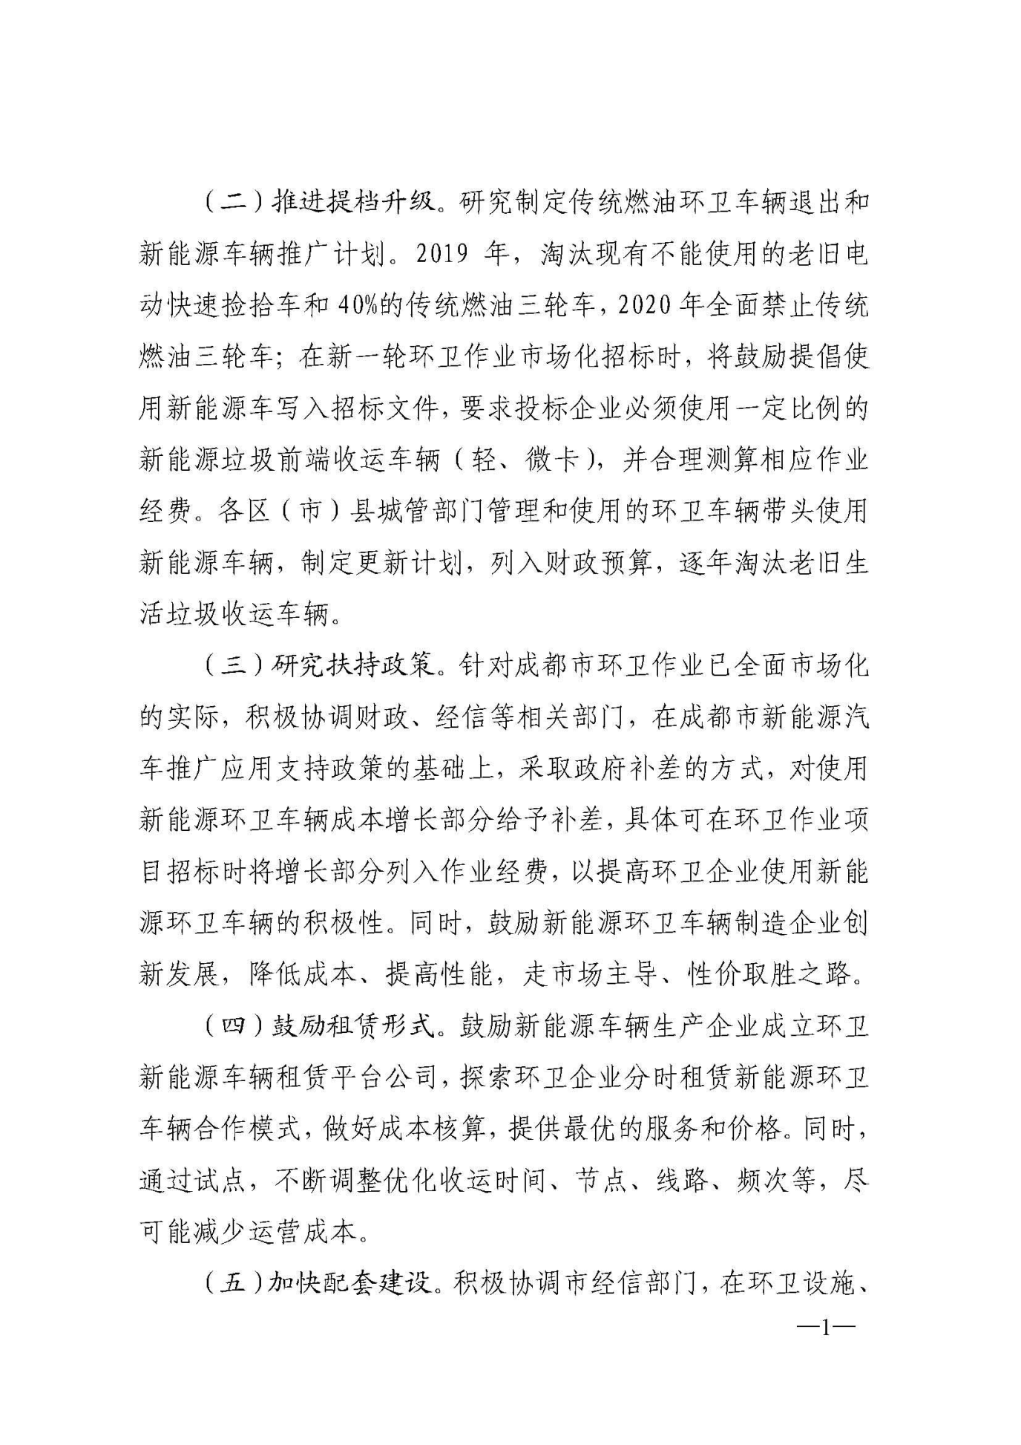
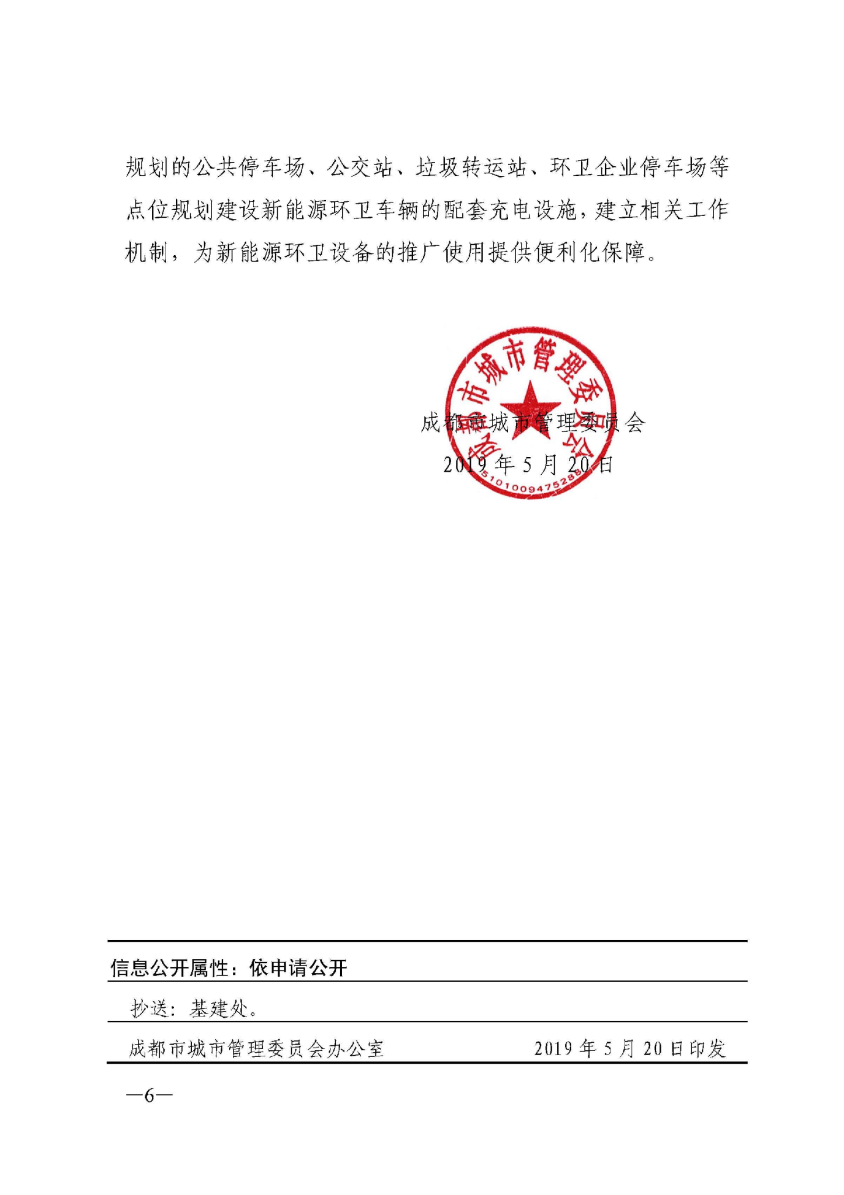

附件5：

成都市郫都区城镇环卫作业监督考核办法

一、考核对象
（一）区城乡环境卫生管护中心负责组织实施并考核郫筒城区、犀浦片区直管区域环卫作业公司；
（二）区城乡环境卫生管护中心指导监督各街道（镇）环卫作业并提出考核意见；
（三）各街道（镇）负责组织实施并考核本辖区域内环卫作业公司，结合本街道（镇）实际情况，参照制定考核得分运用方案。
二、考核原则
坚持“客观公正、公平合理、公开透明”的监督考核原则。
三、考核标准
按照《成都市郫都区城镇环卫作业及质量标准》、《成都市郫都区城镇环卫作业及质量检查评分标准》执行。
四、考核方式
（一）日常检查和定期检查相结合；
（二）组织考核与社会评价相结合；
（三）明查和暗访相结合。
包含但不限于区综合执法局随机巡查、城市管理数字化网络平台、各级人大政协代表检查、新闻媒体监督检查、各级领导随机检查、成都市和郫都区组织的专项检查或第三方测评、社区日常检查、网络理政、网络舆情、阳光政务平台和群众来信来访中的有效投诉等。
五、考核时间
（一）区城乡环境卫生管护中心对郫筒城区、犀浦片区直管区域环卫作业公司实行“日巡查、周考核、月汇总”模式；
（二）区城乡环境卫生管护中心对各街道（镇）的监督考核实行月度考核排名通报模式；
（三）各街道（镇）对辖区内环卫作业公司参照区城乡环境卫生管护中心对郫筒城区、犀浦片区直管区域环卫作业公司，结合本街道（镇）实际制定具体考核时间方案。
六、考核内容
《成都市郫都区城镇环卫作业及质量标准》内所有作业项目内容。
七、考核计分
考核采用百分制，倒扣分的方式计分。
八、考核结果运用
（一）区综合行政执法局对各街道（镇）的环卫考核结果将抄送区治理办作为城乡环境综合治理考核的重要依据，并纳入全区城市精细化管理目标环卫保洁精细化单项考核中：当月考核得分在90分（含）以上的，城市精细化管理目标环卫保洁精细化单项考核计满分；当月考核得分在90分以下的，城市精细化管理目标环卫保洁精细化单项考核按实际得分百分比计分。同时，考核得分在90分以下的街道（镇），应按照本街道考核结果运用相关规定对作业公司进行经费扣减，并将扣减情况同步抄告区综合执法局。
（二）区综合行政执法局郫筒、犀浦直管区域的环卫作业公司实行单项运用和综合运用相结合的方式，具体如下：
1.单项运用：
（1）任意一种检查考核对违反《成都市郫都区城镇环卫作业监督考核办法》及相关管理规定且情节严重的，将对被检公司实施单项经费扣减，并予以通报。视情节轻重，分别按2000元、5000元、10000元三个梯次一次性扣减，月底在该公司环卫作业服务经费中扣除,同时月考核对应扣减金额扣除得分2分、5分、10分。三个梯次扣款、扣分，分别在当月结算作业经费中予以运用。
（2）被中央、省、市、区各级专项督查暗访、日常巡查通报、批示的，在中央、省、市、区各级的阶段性专项活动、临时性重大保障工作中保障不到位、问题突出的，按行政等级分别予以单次经费扣减5000元、4000元、3000元、2000元，月底在该公司环卫作业服务经费中扣除。
2.综合运用：每月末对日巡查、周考核结果按比例汇总形成月末综合考核评比得分排名通报。同时，对得分在90分以下（不含90分）的作业包件公司按下列标准实施综合扣减作业经费：
（1）当月得分在90分至85分（含85分）的，每减少1分扣除2000元。
（2）当月得分在85分至80分（含80分）的，每减少1分扣除6000元。
（3）当月得分在80分至75分（含75分）的，每减少1分扣除10000元。
（4）当月得分在75分（不含75分）以下的，一次性扣除60000元，且成都市郫都区综合行政执法局有权解除其环卫作业承包权（即解除合同）并不退还履约保证金，由此产生的经济损失，由作业公司自行承担。
3.建立质量评价档案，坚决淘汰作业质量不达标的环卫作业公司。
（1）同一包件，环卫作业公司月末综合考核评比得分在80分（不含80分）以下的，第一次由其分公司负责人向环卫管护中心提交书面整改意见；第二次由其公司法人向成都市郫都区综合行政执法局提交书面整改意见。若连续三个月或年度累计三次月末综合考核评比得分低于80分（不含80分），成都市郫都区综合行政执法局有权与该公司解除合同，并不退还履约保证金，由此产生的经济损失，由作业公司自行承担。
（2）同一包件，年度平均得分在80分（不含80分）以下的环卫作业公司，成都市郫都区综合行政执法局有权与该公司解除合同，并不退还履约保证金，由此产生的经济损失，由作业公司自行承担。
（3）同一包件，在市级或区级组织实施的清标工作中，未按照合同如实履行人员、机具、办公场所等配备的，第一次由其分公司负责人向区城乡环境卫生管护中心提交书面整改意见；第二次由其公司法人向成都市郫都区综合行政执法局提交书面整改意见。若连续三次出现以上情况的，成都市郫都区综合行政执法局有权与该公司解除合同，并不退还履约保证金，由此产生的经济损失，由作业公司自行承担。
4.在服务期限内（含委托代管期间），如发生公司人员消极怠工、罢工、集体上访等群体性事件，或因工人工资发放问题、安全生产问题，导致作业包件未按合同履约的，一次扣除作业费用30000元；情节严重的，一次扣除作业费用50000元。
5.同一包件，因环卫作业公司原因导致成都市郫都区综合行政执法局被成都市郫都区区委、区政府和成都市城管委诫勉，一次扣除作业费用20000-40000元。两次（含）以上，成都市郫都区综合行政执法局有权与该公司解除合同，并不退还履约保证金，由此产生的经济损失，由作业公司自行承担。
6.被中央国家级、省级、市级、区级主流媒体及所对应的网络媒体曝光的，对问题涉及的作业公司按30000、20000、10000、5000元扣减其当月作业费用（实行一事一扣）。
7.对违反法律法规、行业管理条例的行为，严格按照《城市市容和环境卫生管理条例》（国务院101号令）、《四川省城乡环境综合治理条例》、《成都市生活垃圾管理条例》等相关法律法规依法处理。
（三）各街道（镇）对辖区内环卫作业公司的考核结果运用。结合属地实际情况，参照区城乡环境卫生管护中心对郫筒城区、犀浦片区直管区域环卫作业公司的考核结果运用方式制定本街道（镇）考核结果运用方案，方案经费扣减标准不得低于郫筒城区、犀浦片区直管区域标准。
九、各街道（镇）及被考核作业公司对考核结果有异议，可以向考核组织单位（成都市郫都区综合行政执法局或镇政府、街道办事处）提出书面复核认定申请，复核只进行一次。
十、本考核办法由成都市郫都区综合行政执法局负责解释，自印发之日起开始实施。

附件：1.成都市郫都区城镇环卫作业及质量标准
2.成都市郫都区城镇环卫作业及质量检查评分标准

成都市郫都区城镇环卫作业及质量标准

一、环卫作业公司规范化管理
1.设立分公司和项目部，并配备办公场地和停车场地管理人员。分公司办公场地面积不低于60平方米，集中管理，统一着装并佩戴工作牌上岗。
2.严格按照招标文件要求和投标文件响应内容，配备项目管理人员、督查人员、环卫作业人员和作业机具。
3.各项管理制度（包含但不限于项目部作业方案、安全文明作业制度、各工种岗位职责、垃圾分类收运方案）健全上墙，作业示意图上墙，作业示意图标明各包件管理人员及作业人员分布。
4.建立健全应急保障机制，制定应急预案，采购应急物资，形成应急处置流程图健全上墙。
5.管理人员现场检查到位，人员考勤、检查记录完整。
6.按要求为从业人员购买社会保险、安全生产意外保险，严格执行《成都市人民政府关于印发成都市环卫工人健康安全关爱办法的通知》（成府发〔2019〕6号）文件精神核发环卫工人工资，按时核发工人工资及各类国家规定的补贴（如有新文件，按照合约期内最新印发的文件精神执行）。
7.按规定及通知要求参加各类会议、培训、技能竞赛等。
8.接受和服从工作指令和安排，项目经理原则上不得离开郫都区，项目经理离开城区半天，必须向环卫管护中心请假；请假一天及以上必须有公司（分公司）书面盖章及公司副总签字后交环卫管护中心备案，同时作业公司必须派相应管理人员到项目部履行职责。
9.环卫作业公司不得擅自收取道路污染、冲洗、清扫保洁等费用。
10.按规定上报各类图文资料、报表等；及时汇报各类突发事件。
11.按要求及时处理数字化城管案件及网络理政案件，处理上级部门和领导指出的重大问题，群众举报、投诉和新闻曝光等反映的重大问题，突击活动或迎检过程中暴露的重大问题等问题的时效性。
12.按要求圆满完成中央、省、市、区各级督查暗访、日常考核和专项检查的迎检工作。
二、清扫保洁
（一）作业时间
- 普扫：一、二级道路应于每日7:00前完成普扫作业；三、四级道路应于每日7:30前完成普扫作业。其余时段实行不间断保洁。
2.快速巡回保洁：
（1）每次巡回保洁时间为15分钟内。巡回保洁中发现的污渍污迹，必须在20分钟内实施处置。
（2）夏季（4月1日至10月31日）保洁时间为7:00至22：00，夜保路段至24:00。
（3）冬季（11月1日至次年3月31日）保洁时间为7:30至21：30，夜保路段至23:00。
3.水体保洁：
（1）夏季（4月1日至10月31日）保洁时间为8:00至20：00。
（2）冬季（11月1日至次年3月31日）保洁时间为8:30至19：30。
（二）作业方式及要求
1.大力推行环卫作业机械化，一、二级道路（区域）主、辅道机械化作业率应达到100%，非机动车道机械化作业率应达到90%，人行道机械化作业率应达到60%。机械化作业率平均达到75%。三、四级道路按不低于一、二级道路标准执行。
2.机动车道、立交桥、高架桥、跨线桥、非机动车道、人行道、绿道、人行天桥、广场及城市家具、栏杆、隔离墩（桩、墙）等环卫保洁，适合机械清扫的，应当以大、中、小型吸尘车、扫地车或洗扫一体车作业为主，机械清扫作业时速不超过5公里；不适合机械清扫作业的，应匹配相应作业人员，实行人工清扫作业。人工清扫作业主要采用防尘软扫帚，避免产生扬尘。
3.绿化带、花台、树池杂物清理，果屑箱清掏、外部保洁实行人工与机械相结合方式作业。
4.快速巡回保洁实行定人、定时、定段、定责的“四定”作业模式。
5.水体保洁：
主要采用岸边打捞方式进行，具备条件的配备小型橡皮舟，进行水面打捞。水体保洁人员作业时必须身着救生衣。
（三）作业频次
1.一、二级道路（区域）机械吸（洗）扫作业每日不少于3次。每日05:00-07:00、12:30-15:30、18:30-21:30各作业一次；1月-3月，10月-12月适时增加作业次数，清理落叶和灰带。
2.三、四级道路（区域）机械吸（洗）扫作业每日不少于2次。每日05:00-07:00、19:00-21:00各作业1次；1月-3月，10月-12月适时增加作业次数，清理落叶和灰带。
3.一、二、三、四级道路（区域）非机动车道、人行道、绿道、十字路口、绿化带、花台、树池、城市家具、果屑箱（垃圾桶）、井盖表面等局部污渍清洗，餐饮饭店、集贸市场、车站、公交站台、医院等人流密集场所和建设工地周边，其巡回保洁和快速巡捡保洁每15分钟不少于1次。
4.立交桥、人行天桥栏杆，隔离栏、隔离墩（桩）清洁除尘，每日不少于1次。
5.水体保洁:
每日巡查不低于两次，适时打捞各类漂浮物、污染物。
（四）作业质量标准
1.作业标准:
（1）清扫保洁作业区域，质量达到“九无”，即:①无积尘、积泥、灰带，②无白色垃圾（果皮、纸屑、塑膜、烟头、口香糖等），③无积水，④无碎砖瓦砾，⑤无牛皮癣，⑥无痰迹、污迹，⑦无堆积物、杂物，⑧无卫生死角，⑨无杂草和人畜粪便；“七净”，即：①车行道净，②人行道净，③河堤坡面净、边沟净、水面净，④绿化带及周边净，⑤路沿石净，⑥树池净，⑦水篦子净。
（2）实行快速巡回保洁的路段，各类点状及小件垃圾不得停留超过15分钟。
2.质量要求:
果皮（片/1000㎡）≤4，纸屑、塑膜（片/1000㎡）≤4，烟蒂、口香糖（个/1000㎡）≤4，痰迹（处/1000㎡）≤4，牛皮癣无，污水无，其他无。路面见本色。
三、冲洗除尘
（一）作业时间及频次
1.道路冲洗除尘作业应在每日22:00－次日06:00进行，除应急处置外，白天时段一律不许冲洗作业。
2.一、二、三、四级道路（区域）机动车道每日冲洗除尘2次（重污染天气原则不少于4次，并结合重污染天气启动预案等级按要求增加作业次数），人行道和护栏基座地面每周洗刷不低于2次，并适时清除锈迹、污垢、污渍。
3.道路隔离栏、斑马线、果屑箱、人行道冲洗应错峰作业，除处置突发污染外，一律不得在早晚交通高峰时段作业，不得影响车辆和行人通行。
4.气温降至零度或零度以下，暂停作业。未暂停而造成后果的，由作业公司自行承担。
（二）作业方式
1.道路冲洗除尘根据不同道路（区域）特点，制定清洗除尘方案。
所有道路（区域）应以冲洗除尘为主，冲洗作业时车辆时速不超过5公里，出水口与地面之间角度调至最佳冲洗位置，压力不小于300kPa，开启警示灯或警示音乐（夜间禁用音乐）。
2.道路冲洗除尘作业应当实行机械冲洗与人工辅助清扫相结合的方式，确保冲洗效果。
3.道路冲洗除尘实行定人、定车、定时、定标、定责“五定”制度。作业单位应当将道路冲洗除尘班组责任人、项目经理、作业车辆、驾驶员、辅助人员等信息列入工作方案，明确作业时间、进度、范围、规范和责任。
4.每条道路（区域）应有冲洗前的清晰图片（图片须显示作业日期、小时、分钟以及周边明显参照物），冲洗作业过程及冲洗后的效果资料。
（三）作业标准
1.机动车道、非机动车道、路沿石应无积泥、积尘、积水，无残留垃圾，雨水箅表面洁净，交通标志线无污渍，现本色。
2.人行道、绿道无积泥、积尘、积水、残留垃圾、油渍污垢、口香糖等，现本色。行道树树池无弃物、污渍。
四、垃圾容器
（一）作业时间及频次
1.一、二级道路（区域）果屑箱应当每日内部清掏、外部保洁，清掏和保洁每日不少于2次，7:00前完成第一次清掏。公交站台、小饮食店、繁华商业区等人口密集区域，应增加清掏、保洁频次。
2.三、四级道路（区域）果屑箱每日清掏和保洁不少于2次，07:30完成第一次清掏；并根据箱体内垃圾存量随时清掏、保洁。
3.城市道路两侧垃圾桶内的垃圾收运每日不少于2次，每日8:00前完成第一次收运；并根据桶内垃圾存量随时收运，收运后应对箱体及地面进行保洁。
（二）作业方式
1.果屑箱的内桶应套装专用环保垃圾袋，清掏时扎口连袋收运，禁止将零散垃圾直接倒入收集车内。
2.连袋清掏垃圾后内桶重新套装专用环保垃圾袋，须将重新套好垃圾袋的内桶复位并关闭箱门，再对箱体及地面进行保洁。
（三）作业标准
果屑箱、垃圾桶内的垃圾日产日清，无满溢现象，投放口周边整洁，无垃圾悬挂；箱（桶）体周围地面无撒落存留垃圾、无陈旧油污，箱（桶）体无破损、无锈迹、无污垢、无污渍，外观干净整洁。果屑箱清掏后及时套袋并复位关闭箱门；垃圾桶收运后及时复位。
五、袋装化生活垃圾
城市生活垃圾是指城区个人、单位和经营者在生活及经营服务中产生的废弃物，不包括工业垃圾、建筑垃圾、特种垃圾等。
（一）作业时间及频次
1.小区住户、机关企事业单位、居民小区实行全时段定人定时收运，按每天上午7：30—11：00，下午13:30—16：30，晚上20：00-23：00三个时段，集中进行。
2.临街店铺生活垃圾、果屑箱垃圾实行全时段定人定时循环收运，每小时循环收集不少于1次。
3.大型餐饮企业、重点企事业单位及小区实行预约收集。
（二）作业方式
1.袋装垃圾应按定时、定点、定人、定线、定类的规定，及时分类收集、中转、清运，不得积存，不得混装混运，做到日产日清。
2.大件垃圾采用专用大件垃圾收运汽车收运。
（三）作业标准
1.袋装垃圾收运车辆按照招标文件要求应做到密闭完好，保持车容整洁，不得在装卸、运输中抛、撒、滴、漏或乱倾倒生活垃圾。
2.袋装化收运车辆、垃圾桶、中转房等设施必须保持完好、整洁，不得影响周边环境卫生。
3.垃圾中转点（房）有专人管理。垃圾中转点（房）及其周边无积存袋装化垃圾，无其他杂物，每日地面随时保持干净，无蚊蝇、蛆虫，每日转运完毕后，必须进行消杀、清洗，并做好转运车辆、转运时间、消杀、清洗记录。
4.大件垃圾及时收运处置。
5.街面“黑包子”15分钟内完成收集转运，生活垃圾做到分类收集、分类运输。
六、公共厕所
（一）作业时间及频次
1.开放时间为每日06:00－23:00，具备条件的公厕实行24小时开放。
2.使用清洁工具清除公厕内的蛛网及墙面积尘、污迹，每日1次。
3.使用干净毛巾擦洗门窗、洗手器具、小便站位隔板、大便厕位门及隔断板、瓷砖墙面，每日至少1次。
4.使用塑料扫帚清除地面及蹲台废弃物、使用干净湿拖把（不滴水）清洁地面、蹲台；每日至少2次并见脏及时清洁。使用清洁剂清洗便器，每日2次。
5.使用水刮器、毛巾清除洗手盆台面、面镜积水，及时清洁。
6.废纸容器内的废弃物即满即清。
7.清除室外周边（5米）废弃物，每日3次。
8.喷洒消毒药水，春冬两季每日一次、夏秋两季每日2次。
9.每周全面清洁、消毒、除尘1次，并做好记录登记。
10.每日3次巡查设施、设备并做好巡查记录登记，及时进行维护保养，保证给排水、照明、器具等功能完好。对合同约定自行维保范围内的，及时维保；合同约定自行维保范围外的，上报市容中心及时安排维保。
11.每周对公共厕所化粪池和排溢口通道进行清理，保证畅通无阻塞。
12.按要求提供厕纸及洗手液。
（二）作业标准
1.公共厕所内采光、照明和通风良好，无异味。
2.公共厕所内地面洁净，无积水，无烟头，无纸屑，无痰迹和其他杂物。
3.墙面、天花板、门窗和隔断板洁净，无积灰，无污迹，无蛛网，无乱涂乱画。
4.卫生洁具整洁，无积存物，无粪便痕迹，无积尿积水，管道畅通无堵塞。
5.管理间（工具间）清洁工具、物品摆放整洁有序，无杂物，无闲杂人员，不得挪作它用。
6.外墙、屋顶及责任区域内整洁，无杂物堆积，墙面光洁完好，无污蚀，无渗漏，窗栅、门窗玻璃无破损。
7.贮粪池盖密闭，无污物满溢，周围无粪便，无积水，无蚊蝇，无杂草。
8.公厕外3米范围内，环境整洁，无卫生死角、建设红线或实际管理范围内无垃圾、粪便、污水、杂草、废土以及乱堆杂物现象。
9.公共厕所导向标识醒目、规范，配置齐全，使用完好。公共厕所等级、保洁标准、开放时间、责任人、监督电话等设置在公共厕所墙面醒目位置，便于社会监督。
10.公共厕所照明灯具、标志、洗手器具、镜子、挂衣钩、烘手器、窨井盖、给排水管道、照明线路等设施应定时检修，无缺损渗漏、无积灰、污物；无障碍通道畅通。
七、机非隔离栏清洗
（一）作业时间及频次
每日上午9:00前对隔离墩、隔离栏完成擦洗，其余时段不间断巡回保洁。
（二）作业方式
1.适合机械化作业的，采用机械高压冲洗与人工干净毛巾相结合的方式进行擦洗。
2.不适合机械化作业的，使用干净湿毛巾与干毛巾相结合的方式进行擦洗。
（三）作业标准
1.隔离墩、隔离栏无明显灰尘、污迹。
2.隔离墩各孔内干净，全天保持隔离墩、隔离栏干净。
3.及时处理因道路冲洗等原因造成对隔离墩、隔离栏的二次污染。
八、环卫机具及人员
（一）机具
1.环卫作业公司应当严格执行合同约定，保证设施设备和作业机具的种类、功能、数量配置到位。
2.环卫作业机动车、督查车，车门两侧必须印制“郫都区城区环卫作业XX包件，XX公司项目部”；环卫作业机动车，后车厢驾驶员侧统一印制“美丽郫都”，后车厢副驾驶侧统一印制“服务民生”字样。合同期内市城管委如下发新标准，按新标准执行。
3.电动三轮快保车、电动三轮垃圾收运车等小型环卫作业车辆，按相关规定进行标识。
4.环卫作业机动车辆（专业环卫车（洒水车、洗（吸）扫车、垃圾压缩车、垃圾收（转）运车）须安装卫星定位系统装置（GPS），接入区综合执法局和属地街道（镇）监管平台。
5.环卫作业机动车辆尾部须悬挂“环卫作业，请勿靠近”放大反光标志牌或安装专用诱导指示灯；电动三轮快保车尾部须悬挂“保洁作业，注意避让”。
6.环卫保洁作业机具应当自觉遵守“净身洁容”规定，保证车身洁净、无泥尘、无垃圾、无锈迹，整洁美观，并及时更新残损破旧标识。
7.作业机具未经同意不得跨区域作业。
8.作业单位应当备存作业机具、人员的作业场景图片、有关人员签字记录、作业车辆车牌号和司机、辅助人员签字记录、作业车辆行驶轨迹记录等有关图、表、文字、影像记载。
9.作业车辆年审、定期维保等，应提前两天书面报局市容中心备案，并同时报应急措施；车辆故障等突发情况，及时报市容中心备案，并同时报应急措施。
（二）作业人员
1.环卫作业公司应当严格执行服务项目合同约定，足额配置作业人员。
2.环卫作业人员应当着带有夜间反光标志，统一印有所在单位（公司）中文名称、标识的作业服装，并佩戴工号牌上岗。
3.作业人员须参加所在公司组织的培训、岗位竞赛和应急演练活动，强化安全意识，提高清扫技能，提升街面保洁质量。
4.环卫作业机动车驾驶员必须取得相应证件，作业时随身携带，并严格遵守交通法规。
（三）安全文明作业
1.无脱岗、到岗不到位和聚集聊天现象，不翻捡垃圾，不做与工作无关的事；无乱堆、乱放作业工具现象。
2.任何时段，严禁击打树叶或摇曳树木；禁止焚烧树叶等垃圾。
3.禁止将垃圾扫入（倒入）水篦子、绿化带、河道和排水沟等。
4.认真落实交接班制度，无断挡现象，服从工作安排，发现影响环境卫生的突发性问题及时汇报，积极解决。遇有恶意破坏环境卫生的行为时，环卫作业人员应耐心劝阻，并及时报告，不骂人打人。
5.作业时须设置安全警示标志，无随意横穿车行道行为。
九、应急保障
1.城市道路环卫保洁应制定重要线路保障、各类测评及大风、暴雨、冰雪、落叶、扬尘等应急工作预案。
2.根据应急工作预案，各环卫公司每年至少开展一次应急处置实操演练，对机具、人员、设施及组织指挥等应急预案进行检验，确保应急时刻拿得出、用得上，处置得当。

成都市郫都区城镇环卫作业及质量检查
评分标准

一、环卫作业公司规范化管理
1.设立分公司和项目部，并配备对应管理人员。分公司办公场地面积不低于60平方米，集中管理，统一着装并佩戴工作牌上岗。公司品质部定期与市容中心进行工作交流。未统一着装并佩戴工作牌上岗的，每人次扣0.5分；其他未达要求，每项扣5分。
2.严格按照招标文件要求，配备项目督查人员、环卫作业人员和作业机具，未达要求，每人次扣0.5分。
3.各项管理制度（包含但不限于项目部作业方案、安全文明作业制度、各工种岗位职责、生活垃圾分类收运方案）健全上墙，作业示意图上墙，作业示意图标明各包件管理人员及作业人员分布。未达要求，每项扣5分。
4.建立健全应急保障机制，采购应急物资，并形成流程图健全上墙。未达要求，每项扣5分。
5.管理人员现场检查到位，人员考勤、检查记录完整。未达要求，每人次扣0.5分。
6.按要求为从业人员购买社会保险、安全生产意外保险，按市、区两级要求为作业人员核发工资，未按要求核发，每人次扣1分。
7.不按规定及通知要求参加各类会议、培训、技能竞赛等，每次扣3分。
8.不接受和服从工作指令和安排，每次扣0.5分，项目经理未请假离开郫都区，每次扣5分，并对作业公司当月作业经费进行单项扣减，无故离岗超过3天（含3天）的，区环卫管护中心有权要求该公司更换项目经理。
9.环卫作业公司擅自收取道路污染、冲洗、清扫保洁等费用，每次扣10分。
10.未按规定上报各类图文资料、报表等；未及时汇报各类突发事件，每次扣0.5分。
11.处理数字化城管案件及网络理政案件：发生信访投诉案件每次扣1分，未按要求处理各级、各类重大问题不及时、整改不到位，每次扣5分。
12. 被中央、省、市、区各级专项督查暗访、日常巡查通报批评或各级领导点名批评的，在中央、省、市、区各级的阶段性专项活动、临时性重大保障工作中保障不到位、问题突出的，每次每处分别扣5分、4分、3分、2分。
二、清扫保洁
（一）作业时间
1.一、二级道路应于每日7:00前完成普扫作业；三、四级道路应于每日7:30前完成普扫作业。其余时段实行不间断保洁。超时或未按要求实施，每次（处）扣1分。
2.快速巡回保洁：
（1）每次巡回保洁时间15分钟内。巡回保洁中发现的污渍污迹，必须在20分钟内实施处置。未按要求实施，每处扣1分。
（2）夏季（4月1日至10月31日）保洁时间为7:00至22：00，夜保路段至24:00。未按要求实施，每处扣1分。
（3）冬季（11月1日至次年3月31日）保洁时间为7:30至21：30，夜保路段至23:00。未按要求实施，每处扣1分。
3.水体保洁：
（1）夏季（4月1日至10月31日）保洁时间为8:00至20：00。未按要求实施，每处扣1分。
（2）冬季（11月1日至次年3月31日）保洁时间为8:30至19：30。未按要求实施，每处扣1分。
（二）作业方式及要求
1.大力推行环卫作业机械化，一、二级道路（区域）主、辅道机械化作业率应达到100%，非机动车道机械化作业率应达到90%，人行道机械化作业率应达到60%。机械化作业率平均达到75%。三、四级道路按不低于一、二级道路标准执行。未达要求，每处扣2分。
2.机动车道、立交桥、高架桥、跨线桥、非机动车道、人行道、绿道、人行天桥、广场及城市家具、栏杆、隔离墩（桩、墙）等环卫保洁，适合机械清扫的，应当以大、中、小型吸尘车、扫地车或洗扫一体车作业为主，机械清扫作业时速不超过5公里；不适合机械清扫作业的，应匹配相应作业人员，实行人工清扫作业。人工清扫作业主要采用防尘软扫帚，避免产生扬尘。未达要求，每处扣2分。
3.绿化带、花台、树池杂物清理，果屑箱清掏、外部保洁实行人工与机械相结合方式作业。未达要求，每处扣2分。
4.快速巡回保洁实行定人、定时、定段、定责的“四定”作业模式。未达要求，每处扣2分。
5.水体保洁：
主要采用岸边打捞方式进行，具备条件的配备小型橡皮舟，进行水面打捞。水体保洁人员作业时必须身着救生衣。未按要求实施，每次扣2分。
（三）作业频次
1.一、二级道路（区域）机械吸（洗）扫作业每日不少于3次。每日05:00-07:00、12:30-15:30、18:30-21:30各作业一次；11月-3月，10月-12月适时增加作业次数，清理落叶和灰带。未按要求实施，每次每处扣2分。
2.三、四级道路（区域）机械吸（洗）扫作业每日不少于2次。每日05:00-07:00、19:00-21:00各作业1次；1月-3月，10月-12月适时增加作业次数，清理落叶和灰带。未按要求实施，每次每处扣2分。
3.一、二、三、四级道路（区域）非机动车道、人行道、绿道、十字路口、绿化带花台、树池、城市家具、果屑箱（垃圾桶）、井盖表面等局部污渍清洗，餐饮饭店、集贸市场、车站、公交站台、医院等人流密集场所和建设工地周边，其巡回保洁和快速巡捡保洁每15分钟不少于1次。未按要求实施，每次每处扣0.5分。
4.立交桥、人行天桥栏杆，隔离栏、隔离墩（桩）清洁除尘，每日不少于1次。未按要求实施，每次每处扣2分。
5.水体保洁:
每日巡查不低于两次，适时打捞各类漂浮物、污染物。未按要求实施，每次每处扣1分。
（四）作业质量标准
1.清扫保洁作业区域，质量达到“九无”，即:①无积尘、积泥、灰带，②无白色垃圾（果皮、纸屑、塑膜、烟头、口香糖等），③无积水，④无碎砖瓦砾，⑤无牛皮癣，⑥无痰迹、污迹，⑦无堆积物、杂物，⑧无卫生死角，⑨无杂草和人畜粪便；“七净”，即：①车行道净，②人行道净，③河堤坡面净、边沟净、水面净，④绿化带及周边净，⑤路沿石净，⑥树池净，⑦水篦子净。未达标，每项每处扣0.5分。
2.实行快速巡回保洁的路段，各类垃圾、黑包子不得停留超过15分钟。未达标，每处扣0.5分。
三、冲洗除尘
（一）作业时间及频次
1.道路冲洗除尘作业应在每日22:00－次日06:00进行，除应急处置外，白天时段一律不许冲洗作业。未按要求实施，每处扣2分。
2.一、二、三、四级道路（区域）机动车道每日冲洗除尘2次（重污染天气原则不少于4次，并结合重污染天气启动预案等级按要求增加作业次数），人行道和护栏基座地面每周洗刷不低于2次，并适时清除锈迹、污垢、污渍。未按要求实施，每处扣2分。
3.道路隔离栏、斑马线、果屑箱、人行道冲洗应错峰作业，除处置突发污染外，一律不得在早晚交通高峰时段作业，不得影响车辆和行人通行。未按要求实施，每处扣2分。
4.气温降至零度或零度以下，暂停作业。未按要求实施，每次扣2分。
（二）作业方式
1.道路冲洗除尘根据不同道路（区域）特点，制定清洗除尘方案。未制定扣3分，制定不合理，扣2分。
所有道路（区域）应以冲洗除尘为主，冲洗作业时车辆时速不超过5公里，出水口与地面之间角度调至最佳冲洗位置，压力不小于300kPa，开启警示灯或警示音乐（夜间禁用音乐）。未按要求实施，每处扣1分。
2.道路冲洗除尘作业应当实行机械冲洗与人工辅助清扫相结合的方式，确保冲洗效果。未按要求实施，每处扣1分。
3.道路冲洗除尘实行定人、定车、定时、定标、定责“五定”制度。作业单位应当将道路冲洗除尘班组责任人、项目经理、作业车辆、驾驶员、辅助人员等信息列入工作方案，明确作业时间、进度、范围、规范和责任。未按要求实施，每处扣2分。
（三）作业标准
1.机动车道、非机动车道、路沿石应无积泥、积尘、积水，无残留垃圾，雨水箅表面洁净，交通标志线无污渍，现本色。未达标，每项每处扣0.5分。
2.人行道、绿道无积泥、积尘、积水、残留垃圾、油渍污垢、口香糖等，现本色。行道树树池无弃物、污渍。未达标，每项每处扣0.5分。
四、垃圾容器
（一）作业时间及频次
1.一、二级道路（区域）果屑箱应当每日内部清掏、外部保洁，清掏和保洁每日不少于2次，7:00前完成第一次清掏。公交站台、小饮食店、繁华商业区等人口密集区域，应增加清掏、保洁频次。未按要求实施，每项每处扣2分。
2.三、四级道路（区域）果屑箱每日清掏和保洁不少于2次，07:30完成第一次清掏；并根据箱体内垃圾存量随时清掏、保洁。未按要求实施，每项每处扣2分。
3.城市道路两侧垃圾桶内的垃圾收运每日不少于2次，每日8:00前完成第一次收运；并根据桶内垃圾存量随时收运，收运后应对箱体及地面进行保洁。未按要求实施，每项每处扣2分。
（二）作业方式
1.果屑箱的内桶应套装专用环保垃圾袋，清掏时扎口连袋收运，禁止将零散垃圾直接倒入收集车内。未按要求实施，每项每处扣0.5分。
2.连袋清掏垃圾后内桶重新套装专用环保垃圾袋，须将重新套好垃圾袋的内桶复位并关闭箱门，再对箱体及地面进行保洁。未按要求实施，每项每处扣0.5分。
（三）作业标准
果屑箱、垃圾桶内的垃圾日产日清，无满溢现象，投放口周边整洁，无垃圾悬挂；箱（桶）体周围地面无撒落存留垃圾、无陈旧油污，箱（桶）体无破损、无锈迹、无污垢、无污渍，外观干净整洁。果屑箱清掏后及时套袋并复位关闭箱门；垃圾桶收运后及时复位。未达标，每项每处扣0.5分。
五、袋装化生活垃圾
（一）作业时间及频次
1.小区住户、机关企事业单位、居民小区实行全时段定人定时收运，按每天上午7：30—11：00，下午13:30—16：30，晚上20：00-23：00三个时段，集中进行。未按要求实施，每项每处扣2分。
2.临街店铺生活垃圾、果屑箱垃圾实行全时段定人定时循环收运，每小时循环收集不少于1次。未按要求实施，每项每处扣2分。
3.大型餐饮企业、重点企事业单位及小区实行预约收集。未按要求实施，每项每处扣2分。
（二）作业方式
1.袋装垃圾应按定时、定点、定人的规定，及时收集、中转、清运，不得积存，做到日产日清。未按要求实施，每项每处扣2分。
2.大件垃圾采用专用大件垃圾收运汽车收运。未按要求实施，每次每处扣2分。
（三）作业标准
1.袋装垃圾收运车辆按照招标文件要求应做到密闭完好，保持车容整洁，不得在装卸、运输中抛、撒、滴、漏或乱倾倒生活垃圾。未达标准，每项每处扣0.5分。
2.袋装化收运车辆、垃圾桶、中转房等设施必须保持完好、整洁，不得影响周边环境卫生。未达标准，每项每处扣0.5分。
3.垃圾中转点（房）有专人管理。垃圾中转点（房）及其周边无积存袋装化垃圾，无其他杂物，每日地面随时保持干净，无蚊蝇、蛆虫，每日转运完毕后，必须进行消杀、清洗，并做好转运车辆、转运时间、消杀、清洗记录。未达标准，每项每处扣0.5分。
4.大件垃圾未及时收运处置，每次每处扣1分。
5.街面“黑包子”清运不及时，每次每处扣1分。
六、公共厕所
（一）作业时间及频次
1.开放时间为每日06:00－23:00，具备条件的公厕实行24小时开放。未按要求实施，每座扣2分。
2.使用清洁工具清除公厕内的蛛网及墙面积尘、污迹，每日1次。未按要求实施，每座扣0.5分。
3.使用干净毛巾擦洗门窗、洗手器具、小便站位隔板、大便厕位门及隔断板、瓷砖墙面，每日至少1次。未按要求实施，每座扣0.5分。
4.使用塑料扫帚清除地面及蹲台废弃物、使用干净湿拖把（不滴水）清洁地面、蹲台；每日至少2次并见脏及时清洁。使用清洁剂清洗便器，每日2次。未按要求实施，每座扣0.5分。
5.使用水刮器、毛巾清除洗手盆台面、面镜积水，及时清洁。每处积水扣0.5分
6.废纸容器内的废弃物即满即清。未按要求实施，每座扣0.5分。
7.清除室外周边（5米）废弃物，每日3次。未按要求实施，每座扣0.5分。
8.喷洒消毒药水，春冬两季每日一次、夏秋两季每日2次。每少一次，扣1分。
9.每周全面清洁、消毒、除尘1次，并做好记录登记。未按要求实施，每座扣0.5分。
10.每日3次巡查设施、设备并做好巡查记录登记，及时进行维护保养，保证给排水、照明、器具等功能完好。对合同约定自行维保范围内的，及时维保；合同约定自行维保范围外的，上报市容中心及时安排维保。未按要求实施，每次扣1分。
11.每周对公共厕所化粪池和排溢口通道进行清理，保证畅通无阻塞。未按要求实施，每处扣2分。
（二）作业标准
1.公共厕所内采光、照明和通风良好，无异味。未达标准，每项每处扣0.5分。
2.公共厕所内地面洁净，无积水，无烟头，无纸屑，无痰迹和其他杂物。未达标准，每项每处扣0.5分。
3.墙面、天花板、门窗和隔断板洁净，无积灰，无污迹，无蛛网，无乱涂乱画。未达标准，每项每处扣0.5分。
4.卫生洁具整洁，无积存物，无粪便痕迹，无积尿积水，管道畅通无堵塞。未达标准，每项每处扣0.5分。
5.管理间（工具间）清洁工具、物品摆放整洁有序，无杂物，无闲杂人员，不得挪作它用。未达标准，每项每处扣0.5分。
6.外墙、屋顶及责任区域内整洁，无杂物堆积，墙面光洁完好，无污蚀，无渗漏，窗栅、门窗玻璃无破损。未达标准，每项每处扣0.5分。
7.贮粪池盖密闭，无污物满溢，周围无粪便，无积水，无蚊蝇，无杂草。未达标准，每项每处扣0.5分。
8.公厕外3米范围内，环境整洁，无卫生死角、建设红线或实际管理范围内无垃圾、粪便、污水、杂草、废土以及乱堆杂物现象。未达标准，每项每处扣0.5分。
9.公共厕所导向标识醒目、规范，配置齐全，使用完好。公共厕所等级、保洁标准、开放时间、责任人、监督电话等设置在公共厕所墙面醒目位置，便于社会监督。未达标准，每项每处扣0.5分。
10.公共厕所照明灯具、标志、洗手器具、镜子、挂衣钩、烘手器、窨井盖、给排水管道、照明线路等设施应定时检修，无缺损渗漏、无积灰、污物；无障碍通道畅通。未达标准，每项每处扣0.5分。
七、机非隔离栏清洗
（一）作业时间及频次
1.每日上午9:00前对隔离墩、隔离栏完成擦洗，其余时段不间断巡回保洁。未按要求实施，每处扣2分。
（二）作业方式
1.适合机械化作业的，采用机械高压冲洗与人工干净毛巾相结合的方式进行擦洗。未按要求实施，每处扣2分。
2.不适合机械化作业的，使用干净湿毛巾与干毛巾相结合的方式进行擦洗。未按要求实施，每处扣2分。
（三）作业标准
1.隔离墩、隔离栏无明显灰尘、污迹。未达标，每项每处扣0.5分。
2.隔离墩各孔内干净，全天保持隔离墩、隔离栏干净。未达标，每项每处扣0.5分。
3.及时处理因道路冲洗等原因造成对隔离墩、隔离栏的二次污染。未达标，每项每处扣0.5分。
八、环卫机具人员
（一）机具
1.环卫作业公司应当严格执行合同约定，保证设施设备和作业机具的种类、功能、数量配置到位。未达标准，每台次扣5分。
2.环卫作业机动车、督查车，车门两侧必须印制“郫都区城区环卫作业XX包件，XX公司项目部”；环卫作业机动车，后车厢驾驶员侧统一印制“美丽郫都”，后车厢副驾驶侧统一印制“服务民生”字样。市城管委下发新标准后，按新标准执行。未达标准，每台次扣5分。
3.电动三轮快保车、电动三轮垃圾收集车等小型环卫作业车辆，按相关规定进行标识。未达标准，每台次扣5分。
4. 作业机具未安装GPS或未接驳属地街道（镇）和区综合执法局监管平台、卫星定位（GPS）运行不正常，每台次扣5分。
5.环卫作业机动车辆尾部须悬挂“环卫作业，请勿靠近”放大反光标志牌或安装专用诱导指示灯；电动三轮快保车尾部须悬挂“保洁作业，注意避让”。未达标准，每台次扣5分。
6.环卫保洁作业机具应当自觉遵守“净身洁容”规定，保证车身洁净、无泥尘、无垃圾、无锈迹，整洁美观。未达标准，每项每台次扣1分。
7.作业机具未经同意跨区域作业，每台次扣5分。
8.GPS运行轨迹不正常的，每台次扣2分。
9.作业单位应当备存作业机具、人员的作业场景图片、有关人员签字记录、作业车辆车牌号和司机、辅助人员签字记录、作业车辆行驶轨迹记录等有关图、表、文字、影像记载。未达标准，每项扣0.5分。
10.作业车辆年审、定期维保等，未提前两天书面报局市容中心备案，或未同时报应急措施的，每台次扣5分。车辆故障等突发情况，未及时报市容中心备案，或未同时报应急措施的，每台次扣2分。
（二）作业人员
1.环卫作业公司应当严格执行服务项目合同约定，足额配置作业人员。未达标准，每人次扣0.5分。
2.环卫作业人员应当着带有夜间反光标志，统一印有所在单位（公司）中文名称、标识的服装，并佩戴工号牌上岗。未达标准，每人次扣0.5分。
3.作业人员须参加所在公司组织的培训、岗位竞赛和应急演练活动，强化安全意识，提高清扫技能，提升街面保洁质量。未达标准，每人次扣0.5分。
（三）安全文明作业
1.有脱岗、到岗不到位和聚集聊天现象，翻捡垃圾，做与工作无关的事；有乱堆、乱放作业工具现象的，每人次扣0.5分。
2.任何时段，严禁击打树叶或摇曳树木。禁止焚烧树叶等垃圾。未达标准，每人次扣2分。
3.禁止将垃圾扫入（倒入）水篦子、绿化带、河道和排水沟等。未达标准，每人次扣2分。
4.认真落实交接班制度，无断挡现象，服从工作安排，发现影响环境卫生的突发性问题及时汇报，积极解决。未达标准，每人次扣0.5分。
5.作业时须设置安全警示标志。未达标准，每人（车）次扣0.5分。
九、应急保障
1.城市道路环卫保洁应制定重要线路保障、各类测评及大风、暴雨、冰雪、落叶、扬尘等应急工作预案。应急工作启动不及时，应急工作落实不到位，每项每次扣2分。
2.根据应急预案，各环卫公司每年至少开展一次应急处置实操演练，对机具、人员、设施及组织指挥等应急预案进行检验，确保应急时刻拉得出、用得上，处置得当。未开展，每次扣5分。

第七章 评标办法

1．总则
1.1 根据《中华人民共和国政府采购法》、《中华人民共和国政府采购法实施条例》、《政府采购货物和服务招标投标管理办法》等法律制度，结合采购项目特点制定本评标办法。
1.2 评标工作由采购代理机构负责组织，具体评标事务由采购代理机构依法组建的评标委员会负责。评标委员会由采购人代表和有关技术、经济、法律等方面的专家组成。
1.3 评标工作应遵循公平、公正、科学及择优的原则，并以相同的评标程序和标准对待所有的投标人。
1.4 评标委员会按照招标文件规定的评标方法和标准进行评标，并独立履行下列职责：
（一）熟悉和理解招标文件；
（二）审查投标人投标文件等是否满足招标文件要求，并作出评价；
（三）根据需要要求招标采购单位对招标文件作出解释；根据需要要求投标人对投标文件有关事项作出澄清、说明或者补正；
（四）推荐中标候选投标人，或者受采购人委托确定中标投标人；
（五）起草评标报告并进行签署；
（六）向招标采购单位、财政部门或者其他监督部门报告非法干预评标工作的行为；
（七）法律、法规和规章规定的其他职责。
1.5 评标过程独立、保密。投标人非法干预评标评标过程的行为将导致其投标文件作为无效处理。
1.6评标委员会评价投标文件的响应性，对于投标人而言，除评标委员会要求其澄清、说明或者补正而提供的资料外，仅依据投标文件本身的内容，不寻求其他外部证据。

2．评标方法
本项目评标方法为：综合评分法。

3．评标程序
3.1熟悉和理解招标文件和停止评标。
3.1.1评标委员会正式评标前，应当对招标文件进行熟悉和理解，内容主要包括招标文件中投标人的采购项目技术、服务和商务要求、评标方法和标准以及可能涉及签订政府采购合同的内容等。
3.1.2评标委员会熟悉和理解招标文件以及评标过程中，发现本招标文件有下列情形之一的，评标委员会应当停止评标：
（1）招标文件的规定存在歧义、重大缺陷的；
（2）招标文件明显以不合理条件对投标人实行差别待遇或者歧视待遇的；
（3）采购项目属于国家规定的优先、强制采购范围，但是招标文件未依法体现优先、强制采购相关规定的；
（4）采购项目属于政府采购促进中小企业发展的范围，但是招标文件未依法体现促进中小企业发展相关规定的；
（5）招标文件规定的评标方法是综合评分法、最低评标价法之外的评标方法，或者虽然名称为综合评分法、最低评标价法，但实际上不符合国家规定；
（6）招标文件将投标人的资格条件列为评分因素的；
（7）招标文件有违反国家其他有关强制性规定的情形。
3.1.3出现本条3.1.2规定应当停止评标情形的，评标委员会成员应当向招标采购单位书面说明情况。除本条规定和评标委员会无法依法组建的情形外，评标委员会成员不得以任何方式和理由停止评标。
3.2资格性检查。
采购人或者采购代理机构应依据法律法规和本招标文件的规定，对投标文件是否按照规定要求提供资格性证明材料、是否属于禁止参加投标的投标人等进行审查，以确定投标投标人是否具备投标资格。
3.3符合性检查。
3.3.1评标委员会依据本招标文件的实质性要求，对符合资格的投标文件进行审查，以确定其是否满足本招标文件的实质性要求。本项目符合性审查事项仅限于本招标文件的明确规定。投标文件是否满足招标文件的实质性要求，必须以本招标文件的明确规定作为依据，否则，不能对投标文件作为无效处理，评标委员会不得臆测符合性审查事项。
3.3.2投标文件（包括单独递交的开标一览表）有下列情形的，本项目不作为实质性要求进行规定，即不作为符合性审查事项，不得作为无效投标处理：
（一）正副本数量齐全、密封完好，只是未按照招标文件要求进行分装或者统装的；
（二）存在个别地方（不超过2个）没有法定代表人签字，但有法定代表人的私人印章或者有效授权代理人签字的；
（三）除招标文件明确要求加盖单位(法人)公章的以外，其他地方以相关专用章加盖的；
（四）以骑缝章的形式代替投标文件内容逐页盖章的（但是骑缝章模糊不清，印章名称无法辨认的除外）；
（五）其他不影响采购项目实质性要求的情形。
3.3.3除政府采购法律制度规定的情形外，本项目投标人或者其投标文件有下列情形之一的，作为无效投标处理：
（一）投标文件正副本数量不足的或无单独递交的“开标一览表”的。
（二）投标文件组成明显不符合招标文件的规定要求，影响评标委员会评判的；
（三）投标文件的格式、语言、计量单位、报价货币、知识产权、投标有效期等不符合招标文件的规定，影响评标委员会评判的；
（四）投标报价不符合招标文件规定的价格标底和其他报价规定的；
（五）技术应答内容完全或者绝大部分复制招标文件规定要求，且无相关证明材料的（主要适用于专用设备和电子信息化建设采购项目，政府采购工程、政府采购协议供货或定点投标人采购、政府采购的货物属于规格标准统一或者订制产品及服务项目的除外）；
（六）技术、服务应答内容没有完全响应招标文件的实质性要求的；
（七）招标文件有明确要求，但投标文件未载明或者载明的采购项目履约时间、方式、数量与招标文件要求不一致的。
3.4比较与评价。按招标文件中规定的评标方法和标准，对未作无效投标处理的投标文件进行技术、服务、商务等方面评估，综合比较与评价。
3.5复核。评分汇总结束后，评标委员会应当进行复核，特别要对拟推荐为中标候选投标人的、报价最低的、投标文件被认定为无效的进行重点复核。
3.6推荐中标候选投标人。中标候选投标人应当排序。采用综合评分法的，评标结果按评审后得分由高到低顺序排列；得分相同的，按投标报价由低到高顺序排列；得分且投标报价相同的并列，投标文件满足招标文件全部实质性要求且按照评审因素的量化指标评审得分最高的投标人为中标候选投标人；报价相同且满足招标文件全部实质性要求且按照评审因素的量化指标评审得分也相同的并列，优先选择不发达地区和少数民族地区的投标人；报价相同且满足招标文件全部实质性要求且按照评审因素的量化指标评审得分也相同无投标人均属于不发达地区和少数民族地区的或投标人均属于不发达地区和少数民族地区，由采购人自主采取公平、择优的方式选择中标投标人。
评标委员会可推荐的中标候选投标人数量不能满足招标文件规定的数量的，只有在获得采购人书面同意后，可以根据实际情况推荐中标候选投标人。未获得采购人的书面同意,评标委员会不得在招标文件规定之外推荐中标候选投标人，否则，采购人可以不予认可。
3.7出具评标报告。评标委员会推荐中标候选投标人后，应当向招标采购单位出具评标报告。评标报告应当包括下列内容：
（一）招标公告刊登的媒体名称、开标日期和地点；
（二）获取招标文件的投标人名单和评标委员会成员名单；
（三）评标方法和标准；
（四）开标记录和评标情况及说明，包括无效投标人名单及原因；
（五）评标结果和中标候选投标人排序表；
（六）评标委员会授标建议；
（七）报价最高的投标人为中标候选人的，评标委员会应当对其报价的合理性予以特别说明。
评标委员会成员应当在评标报告中签字确认，对评标过程和结果有不同意见的，应当在评标报告中写明并说明理由。签字但未写明不同意见或者未说明理由的，视同无意见。拒不签字又未另行书面说明其不同意见和理由的，视同同意评标结果。
3.8评标争议处理规则。评标委员会在评审过程中，对于符合性审查、对投标人投标文件做无效投标处理及其他需要共同认定的事项存在争议的，应当以少数服从多数的原则做出结论，但不得违背法律法规和招标文件规定。有不同意见的评标委员会成员认为认定过程和结果不符合法律法规或者招标文件规定的，应当及时向招标采购单位书面反映。招标采购单位收到书面反映后，应当书面报告采购项目同级财政部门依法处理。
3.9投标人应当书面澄清、说明或者补正。
3.9.1在评标过程中，对于投标文件中含义不明确、同类问题表述不一致或者有明显文字和计算错误的内容，评标委员会应当以书面形式要求投标人作出必要的澄清、说明或者补正。
3.9.2投标人应当书面澄清、说明或者补正，并加盖公章或签字确认（投标人为法人的，应当由其法定代表人或者代理人签字确认；投标人为其他组织的，应当由其主要负责人或者代理人签字确认；投标人为自然人的，应当由其本人或者代理人签字确认），否则无效。澄清、说明或者补正不影响投标文件的效力，有效的澄清、说明或者补正材料，是投标文件的组成部分。
3.9.3评标委员会要求投标人澄清、说明或者补正，不得超出招标文件的范围，不得以此让投标人实质改变投标文件的内容，不得影响投标人公平竞争。本项目下列内容不得澄清：
（一）按财政部规定应当在评标时不予承认的投标文件内容事项；
（二）投标文件中已经明确的内容事项；
（三）投标文件未提供的材料。
3.9.4 本项目采购过程中，投标文件出现下列情况的，不需要投标人澄清、说明或者补正，按照以下原则处理：
（一）投标文件的大写金额和小写金额不一致的，以大写金额为准，但大写金额出现文字错误，导致金额无法判断的除外；
（二）总价金额与按单价汇总金额不一致的，以单价汇总金额计算结果为准，但是单价金额出现计算错误、明显人为工作失误的除外；
（三）单价金额小数点有明显错位的，应以总价为准，并修改单价；
（四）对不同语言文本投标文件的解释发生异议的，以中文文本为准。
出现本条第（二）项规定情形，单价汇总金额比总价金额高，且超过政府采购预算或者本项目最高限价的，投标人投标文件应作为无效投标处理；单价汇总金额比总价金额高，但未超过政府采购预算或者本项目最高限价的，应以单价汇总金额作为价格评分依据。
注：评标委员会当积极履行澄清、说明或者补正的职责，不得滥用权力。投标人的投标文件可以要求澄清、说明或者补正的，不得未经澄清、说明或者补正而直接作无效投标处理。
3.10 1、在评标过程中，评标委员会认为投标人的报价明显低于其他通过符合性审查投标人的报价，有可能影响产品质量或者不能诚信履约的，应当要求其在评标现场合理的时间内提供书面说明，必要时提交相关证明材料；投标人不能证明其报价合理性的，评标委员会应当将其作为无效投标处理。投标人书面说明应当按照国家财务会计制度的规定要求，逐项就投标人提供的货物、工程和服务的主营业务成本（应根据投标人企业类型予以区别）、税金及附加、销售费用、管理费用、财务费用等成本构成事项详细陈述。
2、投标人书面说明应当签字确认或者加盖公章，否则无效。书面说明的签字确认，投标人为法人的，由其法定代表人或者代理人签字确认；投标人为其他组织的，由其主要负责人或者代理人签字确认；投标人为自然人的，由其本人或者代理人签字确认。
3、投标人提供书面说明后，评标委员会应当结合采购项目采购需求、专业实际情况、投标人财务状况报告、与其他投标人比较情况等就投标人书面说明进行审查评价。投标人拒绝或者变相拒绝提供有效书面说明或者书面说明不能证明其报价合理性的，评标委员会应当将其投标文件作为无效处理。
招标采购单位现场复核评标结果。
3.11.1评标结果汇总完成后，评标委员会拟出具评标报告前，招标采购单位应当组织2名以上的本单位工作人员，在采购现场监督人员的监督之下，依据有关的法律制度和采购文件对评标结果进行复核，出具复核报告。存在下列情形之一的，招标采购单位应当根据情况书面建议评标委员会现场修改评标结果或者重新评标：
（一）资格性审查认定错误的；
（二）分值汇总计算错误的；
（三）分项评分超出评分标准范围的；
（四）客观评分不一致的。
存在本条上述规定情形的，由评标委员会自主决定是否采纳招标采购单位的书面建议，并承担独立评审责任。评标委员会采纳招标采购单位书面建议的，应当按照规定现场修改评标结果或者重新评标，并在评标报告中详细记载有关事宜；不采纳招标采购单位书面建议的，应当书面说明理由。招标采购单位书面建议未被评标委员会采纳的，应当按照规定程序要求继续组织实施采购活动，不得擅自中止采购活动。招标采购单位认为评标委员会评标结果不合法的，应当书面报告采购项目同级财政部门依法处理。
3.11.2有下列情形之一的，不得修改评标结果或者重新评标：
（一）评标委员会已经出具评标报告并且离开评标现场的；
（二）招标采购单位现场复核时，复核工作人员数量不足的；
（三）招标采购单位现场复核时，没有采购监督人员现场监督的；
（四）招标采购单位现场复核内容超出规定范围的；
（五）招标采购单位未提供书面建议的。

4．评标细则及标准
4.1本次综合评分的因素是：详见综合评分明细表。
4.2 评标委员会成员应当根据自身专业情况对每个有效投标投标人的投标文件进行独立评分，加权汇总每项评分因素的得分，得出每个有效投标投标人的总分。采购人代表原则上对技术类评分因素独立评分。其他不能明确区分的评分因素由评标委员会成员共同评分。
4.3综合评分明细表：
①包件一、包件三、包件五综合评分明细表：
序号 | 评分因素及权重 |  | 分值 | 评分标准 | 说明
1 | 报价10% |  | 10分 | 满足招标文件要求且最后报价最低的供应商的价格为评标基准价，其价格分为满分。其他供应商的价格分统一按照下列公式计算：报价得分=（评标基准价/投标报价）×10  注：对小型和微型企业（含监狱企业、残疾人福利性单位）的报价（如涉及）给予10%的扣除，用扣除后的价格参与评审。 | 共同评审因素
2 | 实施方案56% | 项目情况了解及分析6% | 6分 | 对投标人提供项目情况了解及分析进行综合评审，根据投标人的：  ①项目作业的要求和标准；  ②对作业范围、作业项目及相关要求进行现场情况了解及分析；  ③对作业的重点、难点现场情况了解及分析；  针对每一点要素，符合本项目基本采购需求的，得单项基础分1分；每有一点要素结构严谨、分析结合实际且针对性强，内容完整翔实，语言表述准确清晰，方案可行度高，对项目起积极作用或更有利于项目实施的加1分，本项最高得6分。每缺一项要素或完全不符合本项目需求扣2分，本项分值扣完为止。 | 技术类评审因素
 |  | 组织机构管理制度7% | 7分 | 对投标人所投包件组织机构管理制度进行评价，包括：  ①项目管理机构设置情况；  ②项目经理及其他管理人员配备情况；  ③各岗位管理职能职责；  ④内部日常管理制度；  ⑤监督巡查机制；  ⑥奖惩制度；  ⑦考核办法；  针对每一点要素，符合本项目基本采购需求的，得单项基础分0.5分；每有一点要素结构严谨、分析结合实际且针对性强，内容完整翔实，语言表述准确清晰，方案可行度高，对项目起积极作用或更有利于项目实施的加0.5分，本项最高得7分。每缺一项要素或完全不符合本项目需求扣1分，本项分值扣完为止。
 |  | 作业方案38% | 38分 | 1.具有道路清扫保洁作业流程、作业频率、作业时间、作业人员安排、作业机具分配等，包括：  ①机械清扫作业；  ②人工清扫作业；  ③机动车道人工保洁作业；  ④非机动车道人工保洁作业；  ⑤人行道清扫保洁作业；  ⑥机动车道及非机动车道冲洗除尘作业；  ⑦机动车道路沿石冲刷除尘作业；  ⑧人行道地砖及非机动车道路沿石清洗除污作业；  ⑨交通隔离护栏设施、道路桥梁栏杆和绿化带隔离护栏等城市家具清洁除尘作业；  ⑩绿化带作业；  ⑪树池作业；  ⑫果屑箱清掏清洗作业；  针对每一点要素，符合本项目基本采购需求的，得单项基础分1分；每有一点要素结构严谨、分析结合实际且针对性强，内容完整翔实，语言表述准确清晰，方案可行度高，对项目起积极作用或更有利于项目实施的加1分，本项最高得24分。每缺一项要素或完全不符合本项目需求扣2分，本项分值扣完为止。  2.具有“牛皮癣”清除作业流程、作业频率、作业时间、作业人员安排、作业机具分配等，包括：  ①张贴类广告清除作业；  ②喷涂类广告清除作业  针对每一点要素，符合本项目基本采购需求的，得单项基础分1分；每有一点要素结构严谨、分析结合实际且针对性强，内容完整翔实，语言表述准确清晰，方案可行度高，对项目起积极作用或更有利于项目实施的加1分，本项最高得4分。每缺一项要素或完全不符合本项目需求扣2分，本项分值扣完为止。  3.具有垃圾收运转运作业流程、作业频率、作业时间、作业人员安排、作业机具分配等，包括：  ①果屑箱及临街店铺垃圾收运作业；  ②工业园区、企事业单位垃圾收运作业；  ③工业园区、企事业单位大件垃圾和有害垃圾收集作业；  针对每一点要素，符合本项目基本采购需求的，得单项基础分1分；每有一点要素结构严谨、分析结合实际且针对性强，内容完整翔实，语言表述准确清晰，方案可行度高，对项目起积极作用或更有利于项目实施的加1分，本项最高得6分。每缺一项要素或完全不符合本项目需求扣2分，本项分值扣完为止。  4.公厕维保方案  根据投标人提供的公厕维保方案进行综合评分，包含：  ①公厕保洁的作业内容、作业时间、作业流程；  ②公厕设施设备维护的作业内容、作业时间、作业流程；  针对每一点要素，符合本项目基本采购需求的，得单项基础分1分；每有一点要素结构严谨、分析结合实际且针对性强，内容完整翔实，语言表述准确清晰，方案可行度高，对项目起积极作用或更有利于项目实施的加1分，本项最高得4分。每缺一项要素或完全不符合本项目需求扣2分，本项分值扣完为止。
 |  | 质量控制方案3% | 3分 | 投标人根据项目建立全面的质量控制方案，建有：  ①质量控制目标；  ②管理制度；  ③各环节环卫作业服务质量控制措施；  针对每一点要素，符合本项目基本采购需求的，得单项基础分0.5分；每有一点要素结构严谨、分析结合实际且针对性强，内容完整翔实，语言表述准确清晰，方案可行度高，对项目起积极作用或更有利于项目实施的加0.5分，本项最高得3分。每缺一项要素或完全不符合本项目需求扣1分，本项分值扣完为止。
 |  | 安全文明措施2% | 2分 | 根据投标人提供的：  ①安全管理体系健全、安全措施周全，文明管理制度完善可靠；  ②安全目标具体详细，安全防范重点明确清晰，各道工序安全技术措施针对性强且合理性高；  针对每一点要素，符合本项目基本采购需求的，得单项基础分0.5分；每有一点要素结构严谨、分析结合实际且针对性强，内容完整翔实，语言表述准确清晰，方案可行度高，对项目起积极作用或更有利于项目实施的加0.5分，本项最高得2分。每缺一项要素或完全不符合本项目需求扣1分，本项分值扣完为止。
3 | 机具配置8% |  | 8分 | 1.满足基本要求的前提下，投标人设备：  （1）每增加环卫专用电动扫地车【规格：小型或轻型】1台加2分，最多得2分；  （2）每增加环卫专用具有清洗功能的电动车辆【规格：小型】1台加2分，最多得2分；  （3）每增加具有道路养护功能的环卫专用车辆1台加2分，最多得2分。  2. 满足基本要求的前提下，投标人新响应配置的机具中，包含新能源车辆（绿色牌照）的，每1台得2分，最多得2分。  （说明：1、增加机具须为自有，需提供购置发票复印件，如机具为机动车则需提供车辆购置发票复印件及有效年审期内行驶证复印件、登记证书复印件并加盖投标人公章。  2、以上机具须为各包单独配置，不可共享，如投标人同时投标本项目多个包件，各包之间配备的机具存在冲突和重复使用情况，此项均不得分。） | 共同评审因素
4 | 人员配置5% |  | 5分 | 根据投标人提供的人员配备情况进行综合评分：在满足本项目清扫保洁人员基本人员配置的基础上，每增加1人，加0.5分，本项最高加5分。  （说明：1、提供身份证明材料复印件加盖鲜章；  2、以上人员须为各包单独配置，不可共享，如投标人同时投标本项目多个包件，各包之间配备的人员存在冲突和重复使用情况，此项均不得分。）
5 | 应急预案6% |  | 6分 | 项目应急预案中能：  ①全面分析本项目可能发生的各类突发事件，至少包含重大迎检、防汛抗汛、疫情防控、道路路面建渣洒落、道路泥沙污染应急方案；  ②方案中有完善的应急管理机构、应急处理机制、应急处理流程；针对每一点要素，符合本项目基本采购需求的，得单项基础分1分；每有一点要素结构严谨、分析结合实际且针对性强，内容完整翔实，语言表述准确清晰，方案可行度高，对项目起积极作用或更有利于项目实施的加2分，本项最高得6分。每缺一项要素或完全不符合本项目需求扣3分，本项分值扣完为止。
6 | 履约能力12% |  | 12分 | 投标人提供2018年1月1日（含，以合同签订时间为准）以来类似项目业绩，每有1个得3分，最多12分。  （说明：以上业绩需提供证明材料如下：1、任意一个月经费支付银行票据或业主证明复印件并加盖投标人鲜章；2、合同复印件或中标（成交）通知书并加盖投标人鲜章。）
7 | 信誉3% |  | 3分 | 投标人购买了雇主责任险的，得3分。（说明：提供证明材料复印件加盖鲜章）

①包件二、包件四综合评分明细表：
序号 | 评分因素及权重 |  | 分值 | 评分标准 | 说明
1 | 报价10% |  | 10分 | 满足招标文件要求且最后报价最低的供应商的价格为评标基准价，其价格分为满分。其他供应商的价格分统一按照下列公式计算：报价得分=（评标基准价/投标报价）×10  注：对小型和微型企业（含监狱企业、残疾人福利性单位）的报价（如涉及）给予10%的扣除，用扣除后的价格参与评审。 | 共同评审因素
2 | 实施方案56% | 项目情况了解及分析9% | 9分 | 对投标人提供项目情况了解及分析进行综合评审，根据投标人的：  ①项目作业的要求和标准；  ②对作业范围、作业项目及相关要求进行现场情况了解及分析；  ③对作业的重点、难点现场情况了解及分析；  针对每一点要素，符合本项目基本采购需求的，得单项基础分1分；每有一点要素结构严谨、分析结合实际且针对性强，内容完整翔实，语言表述准确清晰，方案可行度高，对项目起积极作用或更有利于项目实施的加2分，本项最高得9分。每缺一项要素或完全不符合本项目需求扣3分，本项分值扣完为止。 | 技术类评审因素
 |  | 组织机构管理制度7% | 7分 | 对投标人所投包件组织机构管理制度进行评价，包括：  ①项目管理机构设置情况；  ②项目经理及其他管理人员配备情况；  ③各岗位管理职能职责；  ④内部日常管理制度；  ⑤监督巡查机制；  ⑥奖惩制度；  ⑦考核办法；  针对每一点要素，符合本项目基本采购需求的，得单项基础分0.5分；每有一点要素结构严谨、分析结合实际且针对性强，内容完整翔实，语言表述准确清晰，方案可行度高，对项目起积极作用或更有利于项目实施的加0.5分，本项最高得7分。每缺一项要素或完全不符合本项目需求扣1分，本项分值扣完为止。
 |  | 作业方案34% | 34分 | 1.具有道路清扫保洁作业流程、作业频率、作业时间、作业人员安排、作业机具分配等，包括：  ①机械清扫作业；  ②人工清扫作业；  ③机动车道人工保洁作业；  ④非机动车道人工保洁作业；  ⑤人行道清扫保洁作业；  ⑥机动车道及非机动车道冲洗除尘作业；  ⑦机动车道路沿石冲刷除尘作业；  ⑧人行道地砖及非机动车道路沿石清洗除污作业；  ⑨交通隔离护栏设施、道路桥梁栏杆和绿化带隔离护栏等城市家具清洁除尘作业；  ⑩绿化带作业；  ⑪树池作业；  ⑫果屑箱清掏清洗作业；  针对每一点要素，符合本项目基本采购需求的，得单项基础分1分；每有一点要素结构严谨、分析结合实际且针对性强，内容完整翔实，语言表述准确清晰，方案可行度高，对项目起积极作用或更有利于项目实施的加1分，本项最高得24分。每缺一项要素或完全不符合本项目需求扣2分，本项分值扣完为止。  2.具有“牛皮癣”清除作业流程、作业频率、作业时间、作业人员安排、作业机具分配等，包括：  ①张贴类广告清除作业；  ②喷涂类广告清除作业  针对每一点要素，符合本项目基本采购需求的，得单项基础分1分；每有一点要素结构严谨、分析结合实际且针对性强，内容完整翔实，语言表述准确清晰，方案可行度高，对项目起积极作用或更有利于项目实施的加1分，本项最高得4分。每缺一项要素或完全不符合本项目需求扣2分，本项分值扣完为止。  3.具有垃圾收运转运作业流程、作业频率、作业时间、作业人员安排、作业机具分配等，包括：  ①果屑箱及临街店铺垃圾收运作业；  ②工业园区、企事业单位垃圾收运作业；  ③工业园区、企事业单位大件垃圾和有害垃圾收集作业；  针对每一点要素，符合本项目基本采购需求的，得单项基础分1分；每有一点要素结构严谨、分析结合实际且针对性强，内容完整翔实，语言表述准确清晰，方案可行度高，对项目起积极作用或更有利于项目实施的加1分，本项最高得6分。每缺一项要素或完全不符合本项目需求扣2分，本项分值扣完为止。
 |  | 质量控制方案3% | 3分 | 投标人根据项目建立全面的质量控制方案，建有：  ①质量控制目标；  ②管理制度；  ③各环节环卫作业服务质量控制措施；  针对每一点要素，符合本项目基本采购需求的，得单项基础分0.5分；每有一点要素结构严谨、分析结合实际且针对性强，内容完整翔实，语言表述准确清晰，方案可行度高，对项目起积极作用或更有利于项目实施的加0.5分，本项最高得3分。每缺一项要素或完全不符合本项目需求扣1分，本项分值扣完为止。
 |  | 安全文明措施3% | 3分 | 根据投标人提供的：  ①安全管理体系健全、安全措施周全，文明管理制度完善可靠；  ②安全目标具体详细，安全防范重点明确清晰，各道工序安全技术措施针对性强且合理性高；  针对每一点要素，符合本项目基本采购需求的，得单项基础分0.5分；每有一点要素结构严谨、分析结合实际且针对性强，内容完整翔实，语言表述准确清晰，方案可行度高，对项目起积极作用或更有利于项目实施的加1分，本项最高得3分。每缺一项要素或完全不符合本项目需求扣1.5分，本项分值扣完为止。
3 | 机具配置8% |  | 8分 | 1.满足基本要求的前提下，投标人设备：  （1）每增加环卫专用电动扫地车【规格：小型或轻型】1台加2分，最多得2分；  （2）每增加环卫专用具有清洗功能的电动车辆【规格：小型】1台加2分，最多得2分；  （3）每增加具有道路养护功能的环卫专用车辆1台加2分，最多得2分。  2. 满足基本要求的前提下，投标人新响应配置的机具中，包含新能源车辆（绿色牌照）的，每1台得2分，最多得2分。  （说明：1、增加机具须为自有，需提供购置发票复印件，如机具为机动车则需提供车辆购置发票复印件及有效年审期内行驶证复印件、登记证书复印件并加盖投标人公章。  2、以上机具须为各包单独配置，不可共享，如投标人同时投标本项目多个包件，各包之间配备的机具存在冲突和重复使用情况，此项均不得分。） | 共同评审因素
4 | 人员配置5% |  | 5分 | 根据投标人提供的人员配备情况进行综合评分：在满足本项目清扫保洁人员基本人员配置的基础上，每增加1人，加0.5分，本项最高加5分。  （说明：1、提供身份证明材料复印件加盖鲜章；  2、以上人员须为各包单独配置，不可共享，如投标人同时投标本项目多个包件，各包之间配备的人员存在冲突和重复使用情况，此项均不得分。）
5 | 应急预案6% |  | 6分 | 项目应急预案中能：  ①全面分析本项目可能发生的各类突发事件，至少包含重大迎检、防汛抗汛、疫情防控、道路路面建渣洒落、道路泥沙污染应急方案；  ②方案中有完善的应急管理机构、应急处理机制、应急处理流程；针对每一点要素，符合本项目基本采购需求的，得单项基础分1分；每有一点要素结构严谨、分析结合实际且针对性强，内容完整翔实，语言表述准确清晰，方案可行度高，对项目起积极作用或更有利于项目实施的加2分，本项最高得6分。每缺一项要素或完全不符合本项目需求扣3分，本项分值扣完为止。
6 | 履约能力12% |  | 12分 | 投标人提供2018年1月1日（含，以合同签订时间为准）以来类似项目业绩，每有1个得3分，最多12分。  （说明：以上业绩需提供证明材料如下：1、任意一个月经费支付银行票据或业主证明复印件并加盖投标人鲜章；2、合同复印件或中标（成交）通知书并加盖投标人鲜章。）
7 | 信誉3% |  | 3分 | 投标人购买了雇主责任险的，得3分。（说明：提供证明材料复印件加盖鲜章）

5．废 标
5.1本次政府采购活动中，出现下列情形之一的，予以废标：
（1）符合专业条件的投标人或者对招标文件作实质响应的投标人不足三家的；
（2）出现影响采购公正的违法、违规行为的；
（3）投标人的报价均超过了采购预算，采购人不能支付的；
（4）因重大变故，采购任务取消的。
废标后，采购代理机构应在四川政府采购网上公告，并公告废标的情形。投标人需要知晓导致废标情形的具体原因和理由的，可以通过书面形式询问招标采购单位。
5.2对于评标过程中废标的采购项目，评标委员会应当对招标文件是否存在倾向性和歧视性、是否存在不合理条款进行论证，并出具书面论证意见。

6．定标
6.1. 定标原则：本项目根据评标委员会推荐的中标候选投标人名单，按顺序确定中标投标人。
6.2. 定标程序
6.2.1 评标委员会将评标情况写出书面报告，推荐中标候选投标人。
6.2.2 采购代理机构在评标结束后2个工作日内将评标报告送采购人。
6.2.3 采购人在收到评标报告后5个工作日内，按照评标报告中推荐的中标候选投标人顺序确定中标投标人。采用最低评标价法的，评标结果按投标报价由低到高顺序排列；投标报价相同的并列，投标文件满足招标文件全部实质性要求且投标报价最低的投标人为中标候选投标人；报价相同且满足招标文件全部实质性要求的并列，由采购人自主采取公平、择优的方式选择中标投标人。采用综合评分法的，评标结果按评审后得分由高到低顺序排列；得分相同的，按投标报价由低到高顺序排列；得分且投标报价相同的并列，投标文件满足招标文件全部实质性要求且按照评审因素的量化指标评审得分最高的投标人为中标候选投标人；报价相同且满足招标文件全部实质性要求且按照评审因素的量化指标评审得分也相同的并列，由采购人自主采取公平、择优的方式选择中标投标人。
注意，采购人按照推荐的中标候选投标人顺序确定中标投标人，不能认为采购人只能确定第一中标候选投标人为中标投标人，采购人有正当理由的，可以确定后一顺序中标候选投标人为中标投标人，依次类推。
6.2.4 根据采购人确定的中标投标人，采购代理机构在四川政府采购网上发布中标公告，并自采购人确定中标之日起2个工作日内向中标投标人发出中标通知书。
6.2.5 招标采购单位不退回投标人投标文件和其他投标资料。

7．评标专家在政府采购活动中承担以下义务：
（一）遵守评审工作纪律；
（二）按照客观、公正、审慎的原则，根据采购文件规定的评审程序、评审方法和评审标准进行独立评审；
（三）不得泄露评审文件、评审情况和在评审过程中获悉的商业秘密；
（四）及时向监督部门报告评审过程中采购组织单位向评审专家做倾向性、误导性的解释或者说明，投标人行贿、提供虚假材料或者串通、受到的非法干预情况等违法违规行为；
（五）发现采购文件内容违反国家有关强制性规定或者存在歧义、重大缺陷导致评审工作无法进行时，停止评审并向采购组织单位书面说明情况；
（六）配合答复处理投标人的询问、质疑和投诉等事项；
（七）法律、法规和规章规定的其他义务。

8．评标专家在政府采购活动中应当遵守以下工作纪律：
（一）遵行《政府采购法》第十二条和《政府采购法实施条例》第九条及财政部关于回避的规定。
（二）评标前，应当将通讯工具或者相关电子设备交由招标采购单位统一保管。
（三）评标过程中，不得与外界联系，因发生不可预见情况，确实需要与外界联系的，应当在监督人员监督之下办理。
（四）评标过程中，不得干预或者影响正常评标工作，不得发表倾向性、引导性意见，不得修改或细化招标文件确定的评标程序、评标方法、评标因素和评标标准，不得接受投标人主动提出的澄清和解释，不得征询采购人代表的意见，不得协商评分，不得违反规定的评标格式评分和撰写评标意见，不得拒绝对自己的评标意见签字确认。
（五）在评标过程中和评标结束后，不得记录、复制或带走任何评标资料，除因规定的义务外，不得向外界透露评标内容。
（六）服从评标现场招标采购单位的现场秩序管理，接受评标现场监督人员的合法监督。
（七）遵守有关廉洁自律规定，不得私下接触投标人，不得收受投标人及有关业务单位和个人的财物或好处，不得接受采购组织单位的请托。

第八章 政府采购合同（样例）
政府采购合同（供参考）
四川省成都市郫都区综合行政执法局成都现代工业港2021-2024年度环卫清扫保洁
服务项目

合

同

书

（XX包件—202X.X.XX-202X.X.XX）
202X年X月

合同编号：
采购人（甲方）：成都市郫都区综合行政执法局
供应商（乙方）：

根据《中华人民共和国政府采购法》、《中华人民共和国民法典》及四川省成都市郫都区综合行政执法局成都现代工业港2021-2024年度环卫清扫保洁服务项目（采购项目编号：xxxxxx）的《招标文件》、乙方的《投标文件》及《中标通知书》，甲、乙双方同意签订本合同。详细技术说明及其他有关合同项目的特定信息由合同附件予以说明，合同附件及本项目的招标文件、投标文件、《中标通知书》等均为本合同不可分割的部分。双方同意共同遵守如下条款：项目基本情况
（一）项目名称：四川省成都市郫都区综合行政执法局成都现代工业港2021-2024年度环卫清扫保洁服务项目
（二）采购项目编号：xxxxxx
（三）项目范围
1. XX包件，项目界限 。
2.示意图。

3.具体作业范围见郫都区综合行政执法局成都现代工业港2021-2024年度环卫清扫保洁作业面积统计表。（界限无法准确确定区域，以甲方现场指界为准。）

（四）作业界限
1．道路两侧保洁界线：城镇区域范围以建筑外墙为界，城镇区域外以围墙为界，未打围区域以绿化或人行道外侧为界。
2．白色垃圾捡拾界线：城镇区域范围以建筑外墙为界，城镇区域外以单位围墙为界，未打围区域以绿化或人行道外侧可视范围5米。
3．包范围内小区、商业综合体、机关企事业单位、学校、医院等各类垃圾收集点、果屑箱等。
（五）作业内容
1.负责道路（含主车道、辅道、下穿隧道、公交站台）、绿道、公园、桥梁（含跨线桥）清扫保洁、冲洗降尘等，负责人行道（含人行天桥）的清扫保洁、清洗，机动车道、辅道道路的机械化湿法清扫作业等。
2.负责道路沿线快速巡回保洁。
3.负责道路沿线绿化带、水体及两侧相邻区域视野范围的卫生保洁。
4.负责沿线垃圾分类收集设施产生的生活垃圾清掏、清运及箱体清洗，负责垃圾分类收集设施垃圾袋更换，垃圾分类收集设施及区域内加水点取水栓的日常小型维护维修，以及涉及环卫管理设施破损的统计上报。
5.负责项目范围内直管公共厕所管理及清扫保洁，包括：承担水电费，按要求配备两纸一液，定期消杀灭菌，清掏化粪池及管网疏通，蹲（座）便器、门窗、墩位门、水龙头<含感应器>、照明灯、厕<手>纸盒、烘手器等的及时维修，维护维修地面、墙面；及时上报环卫公厕管理的其他问题。
6.负责道路机非隔离栏类、护栏类、地面及建筑物3米以下墙体、路灯灯柱、电线杆、电信箱体、电缆箱体、公交站台、花台、花钵等市政环卫设施的清洗保洁及牛皮癣清除。
7.负责道路污染处理，含清除道路沿线零星的建渣、沙石、粪袋以及抛、洒、滴、漏等污染；对于无法确定违法主体的突发性大面积、大量次的建渣、沙石、粪袋等道路污染，一经发现，乙方15分钟内上报甲方并由甲方协调相关部门后依法按程序处置，乙方不得擅自处置。
8.负责作业范围内（街面、小区、综合体、机关事业单位、商铺、餐饮单位、学校等）的生活垃圾及分类后各类生活垃圾（可回收物、有害垃圾、厨余垃圾、其他垃圾）的规范分类收集、转运、清理，含大件垃圾的拆分、收运，生活垃圾须运至成都双合达生活垃圾压缩中转站或甲方指定地点（郫都区区域内，单边不超过20公里运距，该运距内垃圾清运费已计算在管护费内，不再另行支付）；
9.负责区域内生活垃圾转运点、环卫工人休息房的管理维护工作；
10.负责及时向区环卫中心反映作业段面相关情况，并及时处理存在问题。
11.服从甲方统筹安排，积极配合处理郫筒城区内环卫突发公共应急事件、应急抢险等工作；
12.负责承担甲方及甲方业务科室临时交办其它工作。
（六）机具及人员配置表：

备注：1、作业机具须提供购置发票复印件并加盖投标人公章，如机具为机动车则须提供车辆购置发票复印件、有效年审期内行驶证复印件并加盖投标人公章。
2、乙方须承诺在本项目履约周期内，使用的扫地车、洒水车、道路养护车车辆登记年限不超过8年；小型电动扫地车车辆登记年限不超过6年；小型电动高压清洗车、快速巡回保洁车车辆登记年限不超过5年；若超过规定年限，中标单位自行更新车辆并接受采购人检查。
3、乙方须承诺在本项目履约期内所有配置车辆都应符合现行环卫作业相关规定与标准，若遇国家、省、市相关规定和标准调整，应及时按照相关规定和标准对车辆进行调整配置。
4.乙方管理人员数量及配置要求：环卫作业现场督查人数另按不低于保洁人员人数5%（含）配备，并配置督查交通工具（两轮电瓶车统一样式）。

- 合同期限
本次招标服务期限为三年，从202X年X月X日0时起算。本合同为第一年度，有效期为202X年XX月XX日0时至202X年XX月XX日24时。经甲方考核合格后，签订次年合同，合同一年一签。
- 服务内容与质量标准
1.签订合同前，乙方应保证专业环卫车辆（①洒水车、②洗（吸）扫车、③垃圾压缩车、④垃圾收（转）运车、⑤广场扫地车）须安装卫星定位系统装置（费用自理），与甲方实现接驳，合同期内，未经甲方同意所有作业车辆机具不得超区域作业。
2.乙方应严格遵守和执行《中华人民共和国劳动法》、《中华人民共和国劳动合同法》、《中华人民共和国社会保险法》等法律法规,《成都市环卫工人健康安全关爱办法》（成府发【2019】6号）、按照《成都市城市管理委员会关于明确环卫工人工资和福利待遇发放标准的通知》（成城函【2020】271号）等相关文件规定，在环卫作业服务期限内执行成都市及成都郫都区相关部门调整环卫工人工资标准的规定。在合同期限内，遇国家政策调整增加的费用由乙方承担。
3.清扫保洁作业按《成都市环卫清扫保洁精细化作业规则》成城发（2019） 47 号、《成都市环卫清扫保洁精细化监督管理办法》成城发（2019）48 号、《成都市郫都区城镇环卫作业监督考核办法》和《关于城管系统环卫车辆推广应用新能源汽车工作的通知》成城办（2019）219 号等相关要求实施。如合同期内市、区相关部门出台新标准及管理办法，则执行新标准及管理办法，并在续签合同中约定。
4.乙方须提供包件路段巡查车（仅限于机动车）1 辆，专用于本包日常全线巡查检查（若巡查车为皮卡车等货车类须具有入城证）。
5.本项目合同的实际结算金额以乙方与甲方双方确认的实际作业面积作为计算依据进行结算。待建道路清扫保洁面积的费用，依照实际作业情况据实予以核减、拨付。
6.在环卫作业实施过程中，所需的清扫保洁机械与工具（扫帚、移动垃圾桶、垃圾袋等）、劳动服装费、劳动用品费、职业健康体检及防护用品费等均由乙方自行提供与维护并承担费用。
7.乙方应对该项目所有收支情况独立核算并接受业主或业主委托的第三方审计机构的稽查和审计。
8.乙方须响应垃圾分类政策，实施清扫保洁作业中，按甲方的要求及相关法律法规、规范性文件的规定，对可回收垃圾、餐厨垃圾、有害垃圾、其他垃圾实行分类收集及转运。乙方要负责对餐厨垃圾进行规范分类收集，并运至专用的处置场所进行处置，所产生费用包含在作业经费内，甲方不再另行付费。
- 合同价款及支付方式和条件：
- 合同价款：
本合同作业经费中标价 元/年（大写： ）， 元/月（大写： ）。其中待建道路清扫保洁面积的费用为 元/年（大写： ） 本作业经费在招标服务周期内，除因作业面积和道路管护等级发生变化并经甲、乙双方确认可调整外，其余不作经费调整。
- 服务费支付方式：
1.甲方根据检查考核结果、新增（或减少）工作量等因素，按月汇总、核算月度作业经费。并采取银行转账的方式，于次月向乙方支付上月经费。
2．每次付款前，乙方应提供正式的票据，否则甲方有权拒绝付款，由此造成的损失由乙方承担。
- 本项目实际服务费用由以下组成：
1.验收标准和方法：以郫都区综合行政执法局制定的届时《成都市郫都区城镇环卫作业监督考核办法》为准。（《办法》如有调整，以最新为准）如有考核扣款，纳入实际费用结算。
2.合同作业辖区内，环卫作业量增加或减少，在符合《中华人民共和国政府采购法》等法律法规的前提下，由甲方审核并向乙方送达辖区环卫作业增减量通知书，乙方按照《招标文件》要求实施环卫作业，当年（月）环卫作业量增加或减少经费（以中标综合单价为计算基础），由甲方予以支付或扣除。
- 知识产权
乙方应保证所提供的服务或其任何一部分均不会侵犯任何第三方的专利权、商标权或著作权，如由此给甲方造成损失的乙方应予赔偿。
- 无产权瑕疵条款
乙方保证所提供的服务的所有权完全属于乙方且无任何抵押、查封等产权瑕疵。如有产权瑕疵的，乙方应向甲方赔偿由此而产生的一切损失。
第六条 履约保证金
1．乙方交纳年中标价的2%作为本合同的履约保证金，具体为人民币 元 （大写： ），在签订本合同15个工作日内支付。服务期满根据综合考核情况，乙方服务质量达到标准并按照劳动用工相关的法律法规做好环卫工人善后工作且无违约情形，由甲方一次性退还乙方服务履约保证金（无息）。
2．甲方有权就乙方应支付的违约金、赔偿金等在履行保证金中直接扣除，不足部分甲方有权向乙方追偿。
第七条 甲方的权利和义务
1．甲方有权对合同规定范围内乙方的服务行为进行监督和检查，拥有监管权。有权不定期核对乙方提供服务所配备的人员、机具数量和服务质量。对甲方认为不合理的部分有权下达整改通知书，并要求乙方限期整改。
2．甲方有权依据《考评办法》对乙方提供的服务进行定期考评。当考评结果未达到标准时，有权依据《考评办法》约定的数额扣除作业经费和履约保证金。
3．负责检查监督乙方管理工作的实施及制度的执行情况。
4．根据本合同规定，按时向乙方支付应付服务费用。
5.国家法律、法规所规定由甲方承担的其它责任。
第八条 乙方的权利和义务
1.乙方不得超过自己履约能力接受该项任务，该工作不允许转包或分包。若发现有转包或分包的行为，甲方有权单方解除本合同，并不予退还乙方履约保证金；给甲方造成损失的，乙方应作相应赔偿。
2.乙方应严格执行国家劳动保障相关法律、政策规定，按照国家有关法律法规和合同要求，与职工签订劳动合同，为其购买“五项保险一金”，切实维护环卫工人的各项合法权益，合理安排酷暑、寒冬季度作业方式。严格按照《成都市城市管理委员会关于明确环卫工人工资和福利待遇发放标准的通知》（成城函【2020】271号）文件规定，于次月5日前完成上月工资发放。
3.乙方自行承担履行本合同项下义务的全部成本和费用。乙方在履行本合同过程中因乙方责任造成的财产损失或人员人身损害（死亡），由乙方全权负责赔偿。乙方应高度重视安全生产作业，履行安全生产主体责任，承担因安全事故造成的所有损失。因乙方管理不善给甲方造成的一切损失均由乙方全部负责，甲方因此被先行追责的，乙方应全额赔偿。
4.每月向甲方书面报告作业服务实施情况，接受甲方和市城市管理委员会的监督、检查和指导，完成交办的临时性、突发性任务；对于作业服务范围内发生的违反城市环境卫生管理等法律、法规规定的人和事，应积极采取劝阻、制止等措施并及时报甲方备案。
5.及时向甲方通告本项目服务范围内有关服务的重大事项，及时配合处理投诉。
6.乙方须服从甲方及区城市管理行政主管部门的临时工作安排，接受项目行业管理部门及政府有关部门的指导，接受甲方的监督。按时保质完成交办临时性工作任务。
7.乙方应对管护区域内的环卫数字化派件、信访件、投诉件等各级来件及社会投诉在规定期限内按质完成整改，逾期或整改不到位的，严格按照《成都市郫都区城镇环卫作业监督考核办法》（服务期内如有调整，以新《办法》为准）进行扣分并扣减作业经费。
8.乙方应高度重视作业人员健康保护工作，严格遵守《中华人民共和国职业病防护法》相关规定。
9.乙方应投入人员或资金，配合区综合执法局开展智慧环卫管理信息平台建设和维护工作。
第九条 特别约定
1．乙方在合同约定的服务期限内，服务质量不符合招标文件的要求，甲方有权单方解除合同，乙方自行承担相应责任。
2．乙方保证提供的资信文件真实有效，并对其真实性负全部法律责任。
3．乙方承诺：招标文件规定配置人员一线环卫从业人员月工资执行《成都市环卫工人健康安全关爱办法》（成府发<2019>6号）、《关于加强环境卫生市场化从业人员工资管理的规定》成城发（2016）17号。在合同期限内，遇国家政策调整增加的费用由乙方承担。在合同期限内，遇国家政策调整最低工资标准，一线环卫从业人员最低工资标准应作相应调整，调整增加部分的费用由乙方承担。
4．乙方承诺：若公司注册地不在郫都区或在郫都区无固定服务机构，须在中标通知书领取后设立郫都区分公司，以及在中标通知书领取后30日内于中标辖区内设立固定的办公场所及所有作业机具停放点，否则视为放弃资格，即乙方未做到上述承诺，甲方即享有单方解除合同的权利。
5. 乙方承诺：调整劳动用工政策，工人原则上聘用初中文化程度以上、身体健康，男性60周岁以下，女性50周岁以下符合办理社会保险手续的人员。招标文件规定的项目人员（含管理人员及作业人员），严格执行《成都市环卫工人健康安全关爱办法》（成府发<2019>6号）、《关于加强环境卫生市场化从业人员工资管理的规定》（成城发<2016>17号）等省、市、区各级有关文件要求。
6.乙方承诺：须为员工购买雇主责任险和员工意外伤害保险，并将相关资料报甲方备案。做好接害岗位员工职业病防治工作，接害岗位员工要做好录用前、中、离职职业健康体检和安全生产教育培训等工作。
7.乙方承诺：乙方辞退本包件作业人员，应当按照《中华人民共和国劳动合同法》规定，向被辞退人补发经济补偿金。
第十条 违约责任
1．甲方违反本合同的约定，使乙方未完成本合同约定的服务任务，乙方有权要求甲方在一定期限内解决，逾期未解决并造成乙方经济损失的，甲方应按照乙方的实际损失赔偿。
2．乙方不履行本合同约定，不按本合同约定完成任务或未按投标书承诺投入人力、物力和设备，甲方有权要求乙方限期整改，逾期未整改或乙方严重违约的，甲方有权解除合同并不退还履约保证金；因此给甲方造成的损失甲方有权在履约保证金中予以扣除，不足部分甲方可向乙方追偿。
3．乙方在本合同终止后，不按规定时间撤离作业区域的，每逾期一日应向甲方支付中标价万分之五的违约金，由此给甲方造成的损失甲方有权在履约保证金中予以扣除，不足部分甲方可向乙方追偿。
4．因乙方管理不善或操作不当等原因造成甲方、乙方或第三方重大人身、财产事故的，由乙方承担责任并负责善后处理，造成甲方经济损失的，乙方应给予甲方赔偿。
5．任何一方单方面擅自终止或解除合同，视为违约，违约方应按一年合同总价的10%向守约方支付违约金，并承担因合同终止或解除给对方造成的全部经济损失。
6．因乙方原因导致发生以下情况之一，甲方有权解除合同并不予退还履约保证金，由此给甲方造成损失的，由乙方承担。
（1）按照届时《郫都区环卫作业考核办法》规定，达到解除合同条件的。
（2）乙方或因乙方原因导致甲方全年被市、区环境卫生行政主管部门诫勉两次以上（不含）的。
（3）辖区环境卫生被媒体曝光或省、市、区领导批评，造成恶劣影响、严重后果的。
（4）对甲方就同一个问题发出书面整改通知三次以上（含三次）未整改合格的。
（5）乙方未按《中华人民共和国劳动法》及时与环卫工人签订劳动合同，未全额购买社保五项基本险（养老、医疗、生育、工伤、失业）、未按时发放工资、加班费的，第一次由甲方对乙方进行提醒，限期未解决的，或发生第二次类似事件的。
（6）乙方发生环卫作业、从业人员劳资纠纷，被劳动监察部门立案调查应由乙方负责情况属实的。
（7）乙方与环卫工人签订劳动合同，购买社保五项基本险（养老、医疗、生育、工伤、失业）两次未按要求到甲方备案的。
（8）对本合同内容进行转让、分包，或者进行挂靠的。
第十一条 争议的解决办法
在执行本合同中发生的或与本合同有关的争端，双方应通过友好协商解决，经协商在60天内不能达成协议时，应向甲方所在地人民法院起诉。
第十二条 不可抗力
1．因国家或省、市政府政策调整致使本合同无法履行的，甲方终止合同，因此给乙方造成的损失，甲方不承担责任。
2．在合同有效期内，如遇不可抗力（如地震、洪灾等自然灾害）所造成的财产损失，任何一方因不可抗力事件导致不能履行合同，不承担责任。
3．不可抗力事件发生后，应立即通知对方，并送达或寄送有关权威机构出具的证明。
4．不可抗力事件延续60天以上，双方应通过友好协商，确定是否继续履行合同。
第十三条 合同的生效、解除与终止
1．本合同自双方法定代表人（或授权代表）签字并加盖单位公章之日起生效，合同期满自动失效。续签下一年合同时，如双方已签订上年度合同的《补充合同》，应将《补充合同》内容整合至次年续签合同中。
2．自本合同生效之日起一周内，根据甲方委托的服务事项，甲、乙双方办理完交接验收手续。
4．本合同一式柒份，甲方执叁份，乙方执贰份，采购代理机构执壹份，财政部门备案壹份，具有同等法律效力。
5．本合同未尽事宜，由双方友好协商解决。

第十四条 协议送达事宜
甲方向乙方发出本协议约定的书面文件，遵照下列联系方式，直到乙方发出通知变更该联系方式为止：
乙方联系人：
电子邮件邮箱：
收件地址：
邮政编码：
手机号码：
若以专人送达，送达之日为收到日；以信件、特快专递方式发出，送达之日为向邮递公司交件后的第三日；以电子邮件方式发出，送达之日为电子邮件发出后的第三日；以短信、传真方式发出，送达之日为发出当日。

第十五条 附件
- 项目招标文件（招标编号：xxxxxxxxxxx）
- 项目投标文件及中标通知书
- 乙方统一社会信用代码证复印件（加盖鲜章）
- 信用查询结果
- 届时《成都市郫都区城镇环卫作业监督考核办法》（《办法》如有调整，以最新为准）
- 管护范围详表

甲方：成都市郫都区综合行政执法局（盖章）

法定代表人（授权代表）：

乙方： （盖章）

法定代表人（授权代表）：
地址：
开户银行：
账号：
电话：
传真：

履约保证金账号：（批注：转账时间，并注执法局（或337301）转保证金）
账户名：成都市郫都区财政局
银行账号：4402254009022105103-000000002
开户行：工行郫都支行

签约日期： 年 月 日
注：其他合同专用条款在合同签定时另行约定。

第九章 附件：政府采购云平台使用介绍
1.输入网址：https://www.zcygov.cn
2.选择与项目对应的行政区域如：四川省-成都市-成都市本级
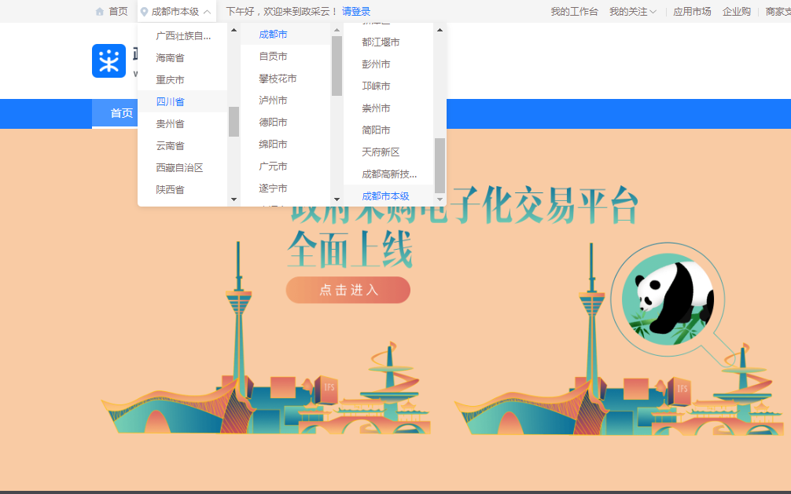
- 点击操作指南-供应商
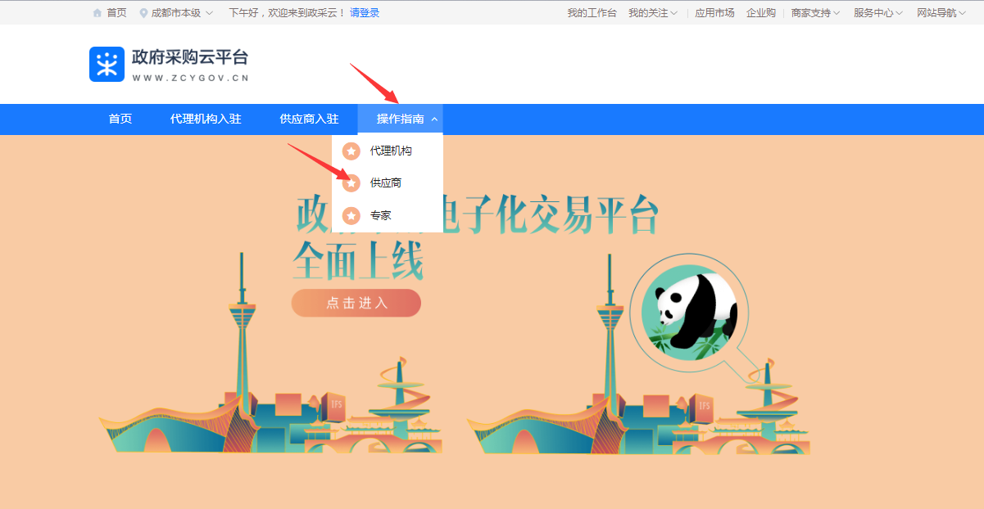
4.进入政采云供应商学习专题页面（https://edu.zcygov.cn/luban/xxzt-chengdu-gys?utm=a0017.b1347.cl50.5.0917bc90b7bb11eb807c353645758db6）
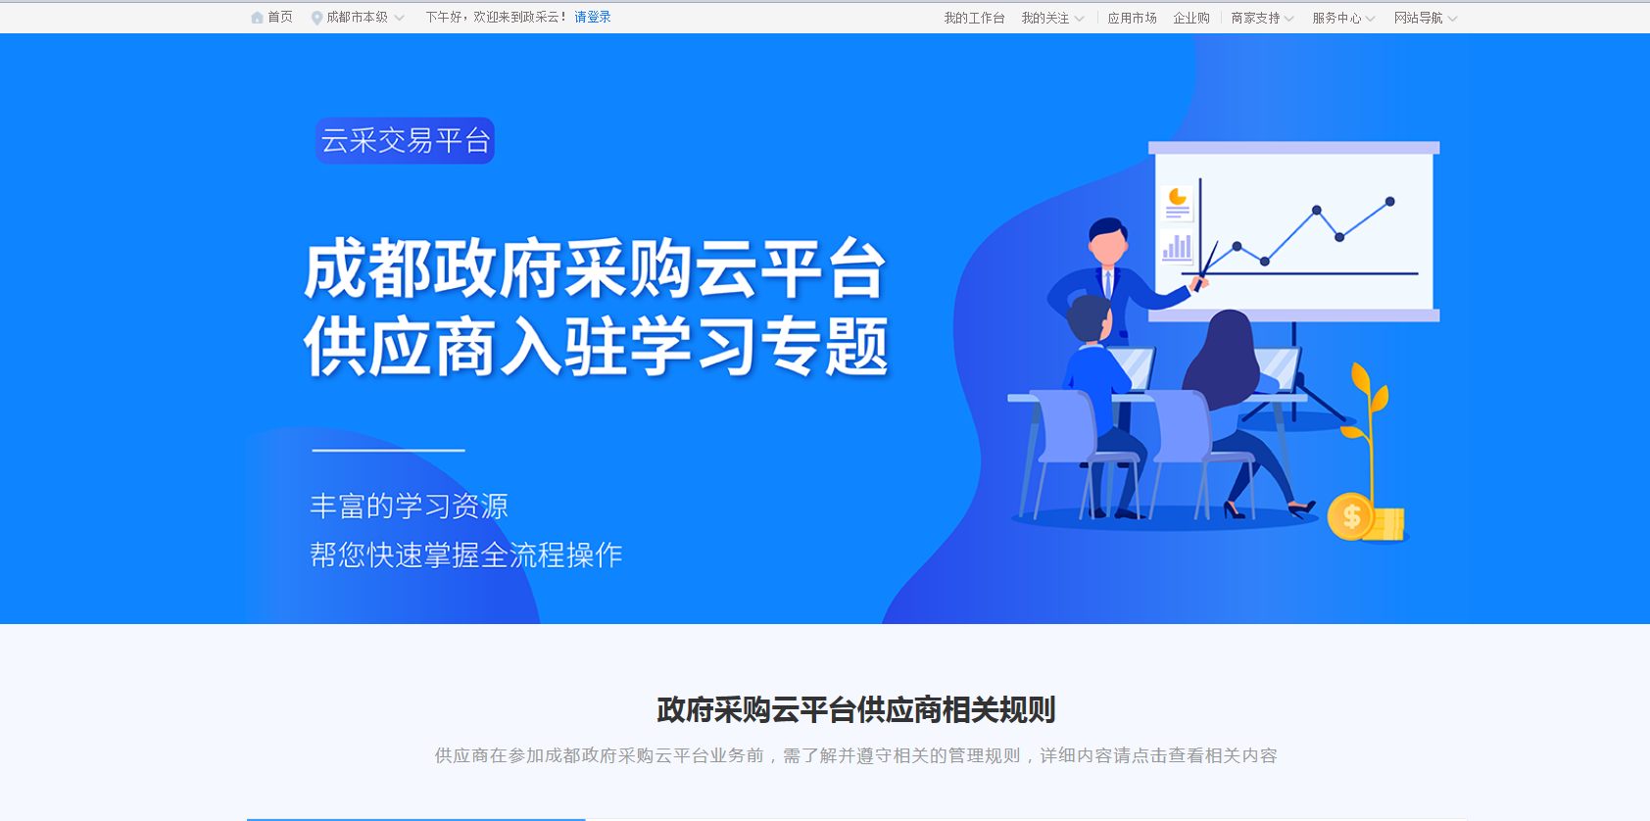
5.供应商资讯服务渠道
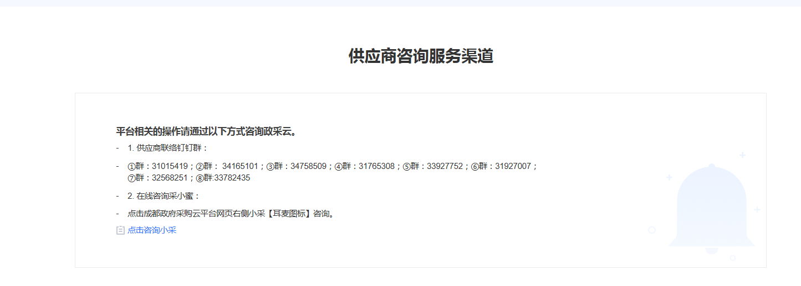
6.入驻政府采购云平台（注册）
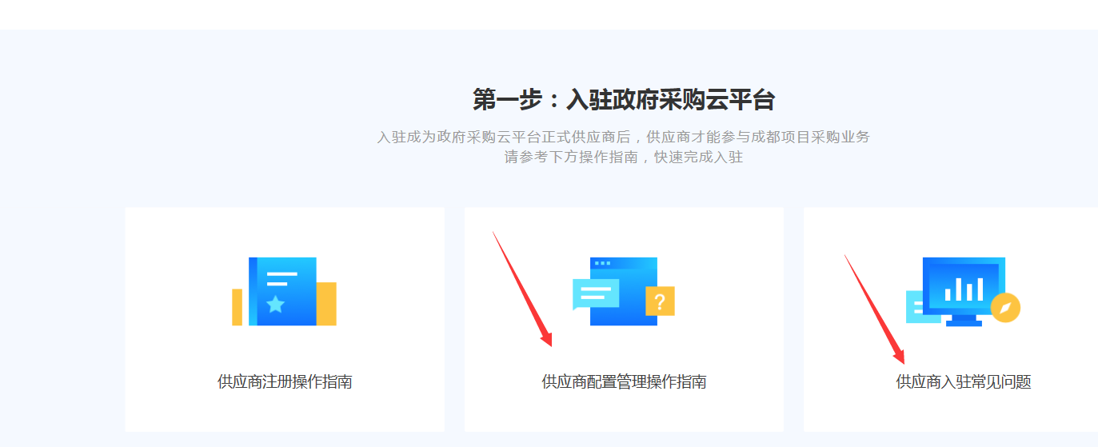
7.下载《供应商政府采购项目电子交易操作指南》
